HỆ THỐNG GIÁM SÁT TRẠNG THÁI HOẠT ĐỘNG CỦA Ô TÔ SỬ DỤNG CÔNG NGHỆ TRUYỀN THÔNG LORAWAN 2022
ĐẠI HỌC ĐÀ NẴNG
TRƯỜNG ĐẠI HỌC BÁCH KHOA
KHOA ĐIỆN TỬ VIỄN THÔNG

ĐỒ ÁN CAPSTONE PROJECT
NGÀNH: ĐIỆN TỬ VIỄN THÔNG

ĐỀ TÀI:

HỆ THỐNG GIÁM SÁT TRẠNG THÁI HOẠT ĐỘNG CỦA Ô TÔ SỬ DỤNG CÔNG NGHỆ TRUYỀN THÔNG LORAWAN

Người hướng dẫn: TS.NGUYỄN DUY NHẬT VIỄN
Sinh viên thực hiện: NGUYỄN VĂN SƠN 106180047
HỒ THANH LONG 106180029
NGUYỄN ANH TUẤN 106180058
Lớp: 18DT1

Đà Nẵng, 12/2022

ĐẠI HỌC ĐÀ NẴNG
TRƯỜNG ĐẠI HỌC BÁCH KHOA
KHOA ĐIỆN TỬ VIỄN THÔNG

ĐỒ ÁN CAPSTONE PROJECT
NGÀNH: ĐIỆN TỬ VIỄN THÔNG

ĐỀ TÀI:

HỆ THỐNG GIÁM SÁT TRẠNG THÁI HOẠT ĐỘNG CỦA Ô TÔ SỬ DỤNG CÔNG NGHỆ TRUYỀN THÔNG LORAWAN

Người hướng dẫn : TS.NGUYỄN DUY NHẬT VIỄN
Sinh viên thực hiện: NGUYỄN VĂN SƠN 106180047
HỒ THANH LONG 106180029
NGUYỄN ANH TUẤN 106180058
Lớp : 18DT1

Đà Nẵng, 12/2022

ĐẠI HỌC ĐÀ NẴNG  TRƯỜNG ĐẠI HỌC BÁCH KHOA  KHOA ĐIỆN TỬ - VIỄN THÔNG | CỘNG HÒA XÃ HỘI CHỦ NGHĨA VIỆT NAM  Độc Lập – Tự Do – Hạnh Phúc
NHẬN XÉT ĐỒ ÁN TỐT NGHIỆP
- Thông tin chung:
- Họ và tên SV: Hồ Thanh Long Lớp: 18DT1 Số thẻ SV: 106180029
- Họ và tên SV: Nguyễn Anh Tuấn Lớp: 18DT1 Số thẻ SV: 106180058
- Họ và tên SV: Nguyễn Văn Sơn Lớp: 18DT1 Số thẻ SV: 106180047
- Tên đề tài: Hệ thống giám sát trạng thái hoạt động của ô tô sử dụng công nghệ truyền thông lorawan
- Người hướng dẫn: Nguyễn Duy Nhật Viễn Học hàm/ học vị: Tiến sĩ
- Nhận xét, đánh giá đồ án tốt nghiệp:
      - Về tính cấp thiết, tính mới, khả năng ứng dụng của đề tài: (điểm tối đa là 2đ)
………………………………………………………………………………………………………………………………………………………………………………
      - Về kết quả giải quyết các nội dung nhiệm vụ yêu cầu của đồ án: (điểm tối đa là 4đ)
………………………………………………………………………………………………………………………………………………………………………………
      - Về hình thức, cấu trúc, bố cục của đồ án tốt nghiệp: (điểm tối đa là 2đ)
………………………………………………………………………………………………………………………………………………………………………………
      - Đề tài có giá trị khoa học/ có bài báo/ giải quyết vấn đề đặt ra của doanh nghiệp hoặc nhà trường: (điểm tối đa là 1đ)
………………………………………………………………………………………………………………………………………………………………………………
      - Các tồn tại, thiếu sót cần bổ sung, chỉnh sửa:
………………………………………………………………………………………………………………………………………………………………………………
- Tinh thần, thái độ làm việc của sinh viên: (điểm tối đa 1đ)
………………………………………………………………………………………………………………………………………………………………………………
- Đánh giá:
- Điểm đánh giá: ……/10 (lấy đến 1 số lẻ thập phân)
- Đề Nghị: ☐ Được bảo vệ đồ án ☐ Bổ sung để bảo vệ ☐ Không được bảo vệ
Đà Nẵng, ngày … tháng … năm 2022

TS. Nguyễn Duy Nhật Viễn

ĐẠI HỌC ĐÀ NẴNG  TRƯỜNG ĐẠI HỌC BÁCH KHOA  KHOA ĐIỆN TỬ - VIỄN THÔNG | CỘNG HÒA XÃ HỘI CHỦ NGHĨA VIỆT NAM  Độc Lập – Tự Do – Hạnh Phúc
NHẬN XÉT PHẢN BIỆN ĐỒ ÁN TỐT NGHIỆP
- Thông tin chung:
- Họ và tên SV: Hồ Thanh Long Lớp: 18DT1 Số thẻ SV: 106180029
- Họ và tên SV: Nguyễn Anh Tuấn Lớp: 18DT1 Số thẻ SV: 106180058
- Họ và tên SV: Nguyễn Văn Sơn Lớp: 18DT1 Số thẻ SV: 106180047
- Tên đề tài: Hệ thống giám sát trạng thái hoạt động của ô tô sử dụng công nghệ truyền thông lorawan
- Người phản biện: Ngô Minh Trí Học hàm/ học vị: Tiến sĩ
- Nhận xét, đánh giá đồ án tốt nghiệp:
TT | Các tiêu chí đánh giá | Điểm  tối đa | Điểm đánh giá
1 | Sinh viên có phương pháp nghiên cứu phù hợp, giải quyết đủ nhiệm vụ đồ án được giao | 80
1a | - Tính mới (nội dung chính của ĐATN có những phần mới so với các ĐATN trước đây).  - Đề tài có giá trị khoa học, công nghệ, có thể ứng dụng thực tiễn. | 15
1b | - Kỹ năng giải quyết vấn đề, hiểu, vận dụng được kiến thức cơ bản, cơ bản, cơ sở, chuyên ngành trong vấn đề nghiên cứu.  - Chất lượng nội dung ĐATN (thuyết minh, bản vẽ, chương trình, mô hình,…). | 50
1c | - Có kỹ năng vận dụng thành thạo các phần mềm ứng dụng trong vấn đề nghiên cứu.  - Có kỹ năng đọc, hiểu tài liệu bằng tiếng nước ngoài ứng dụng trong các vấn đề nghiên cứu.  - Có kỹ năng làm việc nhóm. | 15
2 | Kỹ năng viết | 20
2a | - Bố cục hợp lý, lập luận rõ ràng chặt chẽ, lời văn súc tích. | 15
2b | - Thuyết minh đồ án không có lỗi chính tả, in ấn, định dạng. | 5
3 | Tổng điểm đánh giá theo thang 100
 | - Quy về thang 10 (lấy đến 1 số lẻ).

- Các tồn tại, thiếu sót cần bổ sung, chỉnh sửa:
………………………………………………………………………………………………………………………………………………………………………………………………………………………………………………………………………………………………………………………………………………………………………………………………………………………………………………………………………………………………………………………………………………………………………………………………
- Câu hỏi đề nghị sinh viên trả lời trong buổi bảo vệ:
………………………………………………………………………………………………………………………………………………………………………………………………………………………………………………………………………………………………………………………………………………………………………………………………………………………………………………………………………………………………………………………………………………………………………………………………………………
- Đề Nghị: ☐ Được bảo vệ đồ án ☐ Bổ sung để bảo vệ ☐ Không được bảo vệ
Đà Nẵng, ngày … tháng … năm 2022
Người phản biện

TS. Ngô Minh Trí

TÓM TẮT

Ngày nay, việc ứng dụng các hệ thống giám sát, quản lý vận hành trong ngành công nghệ ô tô đã trở nên phổ biến, là một phần không thể thiếu trong một dây chuyền sản xuất.
Đối với công nghiệp ô tô, các tiến bộ khoa học kỹ thuật đã được ứng dụng vào để nâng cao hiệu quả sản xuất, giải phóng sức lao động con người và tiết kiệm thời gian, rút ngắn quá trình sản xuất. Các hệ thống giám sát, điều khiển được ứng dụng trong ô tô như hệ thống giám sát định vị gps, nhiệt độ nước làm mát, hệ thống cảnh báo chống trộm, cảm biến khoảng cách an toàn cho xe, kiểm soát điện áp bình acquy… Nhưng các hệ thống vẫn còn nhiều nhược điểm về mức tiêu thụ năng lượng và khoảng cách và đặc biệt là các hệ thống giám sát được đặt trên các ô tô với phạm vi hoạt động rộng lớn, khoảng cách truyền từ End-Node đến gateway quá xa, chính vì vậy việc ứng dụng công nghệ truyền thông không dây LoRaWan là một giải pháp tối ưu cho các hệ thống giám sát được đặt ở những nơi xa trạm thu và việc giám sát các thiết bị trên ô tô từ xa giúp người sử dụng xe sẽ theo dõi được trạng thái hoạt động của xe và chủ động trong việc giám sát, kiểm soát và chăm sóc thiết bị xe.
Chính vì vậy nhóm chúng tôi thực hiện đề tài: “Hệ thống giám sát trạng thái hoạt động của ô tô sử dụng công nghệ truyền thông LoraWan”. Trong đồ án này, chúng tôi quyết định thiết kế và triển khai hệ thống giám sát định vị vị trí, giám sát nhiệt độ làm mát, cảm biến khoảng cách va chạm, giám sát điện áp bình acquy và kiểm soát phạm vi hoạt động của ô tô. Chúng tôi sử dụng ứng dụng công nghệ truyền thông LoRaWan để thực hiện đồ án vì khả năng truyền dẫn trên diện rộng và mức tiêu thụ năng lượng thấp. Hệ thống này là sự kết hợp của một LoRaGateway, một LoRaServer, một Application Server các các Node cảm biến làm cho đồ án trở nên hoàn hảo. Trước hết, nhiều Node cảm biến được đưa vào các thiết bị trên ô tô để thu thập dữ liệu định vị, nhiệt độ nước làm mát, tốc độ, và điện áp của bình acquy. Sau đó, bộ vi điều khiển kết hợp với chip LoRa thu thập và gửi dữ liệu đến LoraWan Gateway thông qua giao thức LoRaWan. Tiếp đó, LoraWan Gateway chuyển dữ liệu nhận được đó đến LoRa Server thông qua internet. LoRa Server giải mã dữ liệu và lưu trữ dữ liệu đó vào database sử dụng phương thức MQTT và Node-RED, phía Web/ Mobile App thông qua các API lấy dữ liệu từ database để hiển thị ra giao diện người dùng.
Báo cáo đồ án được tổ chức như sau:
Chương 1: Tổng quan về đề tài
Chương 2: Cơ sở lý thuyết
Chương 3: Phân tích và thiết kế hệ thống
Chương 4: Kết quả và đánh giá

ĐẠI HỌC ĐÀ NẴNG  TRƯỜNG ĐẠI HỌC BÁCH KHOA  KHOA ĐIỆN TỬ - VIỄN THÔNG | CỘNG HÒA XÃ HỘI CHỦ NGHĨA VIỆT NAM  Độc lập - Tự do - Hạnh phúc

NHIỆM VỤ ĐỒ ÁN CAPSTONE PROJECT
Họ tên sinh viên: Nguyễn Văn Sơn Số thẻ sinh viên: 106180047
Lớp: 18DT1 Khoa: Điện Tử - Viễn Thông, Ngành: Kỹ Thuật Điện Tử
Họ tên sinh viên: Hồ Thanh Long Số thẻ sinh viên: 106180029
Lớp: 18DT1 Khoa: Điện Tử - Viễn Thông Ngành: Kỹ Thuật Máy Tính
Họ tên sinh viên: Nguyễn Anh Tuấn Số thẻ sinh viên: 106180058
Lớp: 18DT1 Khoa: Điện Tử - Viễn Thông Ngành: Kỹ Thuật Máy Tính
- Tên đề tài đồ án:
Hệ thống giám sát trạng thái hoạt động của ô tô sử dụng công nghệ truyền thông Lorawan.
- Họ tên người hướng dẫn: Nguyễn Duy Nhật Viễn
- Phân công nhiệm vụ:
STT | Sinh viên thực hiện | Nhiệm vụ
1 | Nguyễn Văn Sơn | Thi công thiết kế phần cứng
2 | Hồ Thanh Long | Xây dựng chương trình IOT
3 | Nguyễn Anh Tuấn | Xây dựng web, phát triển thêm nền tảng Mobile App

 | Đà Nẵng, ngày… tháng…năm 2022
Trưởng Bộ môn …………………….. | Người hướng dẫn

LỜI NÓI ĐẦU

LoRaWAN (Long Range Wireless Area Network) là một mạng diện rộng công suất thấp (LPWAN) dành cho những vật hoạt động bằng pin không dây, nó hiện có mặt ở hơn 100 quốc gia và rất nhiều nhà khai thác lớn trên toàn thế giới qua đó tạo ra một mạng lưới LoRaWAN rộng lớn, các thành phố, đô thị thông minh. Việt Nam cũng đã cho phép ứng dụng LoRa trong lĩnh vực IoT với tần số hợp pháp là 923 MHz. Đây sẽ là một bước đi quan trọng trong việc ứng dụng IoT trong đời sống và phát triển của chúng ta sau này.

Nhận thấy tiềm năng phát triển khi ứng dụng mạng lưới LoRaWAN vào đời sống hiện nay. Là sinh viên khoa Điện Tử Viễn Thông của trường Đại học Bách Khoa- Đà Nẵng, với những kiến thức tôi được cung cấp từ thầy cô đã được tích luỹ và rèn luyện cùng với đó là việc mong muốn được đem kiến thức của mình để áp dụng thêm nhiều vào nhu cầu đời sống. Chúng tôi đã thiết kế một ý tưởng về ứng dụng công nghệ truyền thông không dây LoRaWan vào hệ thống giám sát, định vị áp dụng cho hoạt động kiểm soát xe ô tô trong dịch vụ cho thuê xe tự lái. Hệ thống là một mô hình kiểm soát dữ liệu các thông số vật lý, dựa trên giá trị các cảm biến đọc được về nhiệt độ nước làm mát, điện áp hoạt động của bình Ắc-quy, tốc độ di chuyển của ô tô, định vị GPS. Người dùng có thể giám sát xe ô tô cho thuê của mình dựa trên các dữ liệu hiển thị ở Web/ Mobile App từ đó đưa ra những phân tích để có thể thực hiện bảo dưỡng xe khi cần thiết.
Chúng tôi xin cảm ơn đến các thầy cô trong khoa, đặc biệt là lời cảm ơn sâu sắc đến thầy Nguyễn Duy Nhật Viễn đã tận tình định hướng, hướng dẫn và cung cấp kiến thức để giúp chúng tôi hoàn thành đồ án.

LỜI CAM ĐOAN

Đồ án này là do chúng tôi tự thực hiện dựa vào một số tài liệu trước đó và không sao chép từ tài liệu hay công trình đã có trước đó. Các kết quả công bố trong Đồ Án Tốt Nghiệp “Hệ thống giám sát trạng thái hoạt động của ô tô sử dụng công nghệ truyền thông LoraWan.” là trung thực và không sao chép từ công trình nào khác.

Người thực hiện Người thực hiện Người thực hiện

Hồ Thanh Long Nguyễn Văn Sơn Nguyễn Anh Tuấn

LỜI CẢM ƠN

“Báo cáo Đồ Án Tốt Nghiệp” được viết dưới sự hướng dẫn của TS. Nguyễn Duy Nhật Viễn, Khoa Điện tử Viễn thông, Đại học Bách Khoa Đà Nẵng.
Nhân cơ hội này, chúng tôi xin gửi lời cảm ơn sâu sắc tới người hướng dẫn của chúng tôi, TS.Nguyễn Duy Nhật Viễn, đã tận tình hướng dẫn và động viên không ngừng trong suốt thời gian chúng tôi thực hiện Đồ Án Chuyên Ngành này.
Cuối cùng, chúng tôi xin gửi lời cảm ơn đến toàn thể thầy cô khoa Điện tử Viễn thông đã nhiệt tình giúp đỡ chúng tôi trong thời gian qua.
Xin chân thành cảm ơn!

MỤC LỤC
TÓM TẮT
NHIỆM VỤ ĐỒ ÁN CAPSTONE PROJECT
LỜI NÓI ĐẦU i
LỜI CAM ĐOAN ii
LỜI CẢM ƠN iii
MỤC LỤC iv
DANH MỤC HÌNH ẢNH vii
DANH MỤC KÝ HIỆU, TỪ VIẾT TẮT x
CHƯƠNG 1 TỔNG QUAN VỀ ĐỀ TÀI 1
1.1 Giới thiệu chương 1
1.2 Tính cấp thiết. 1
1.3 Giải pháp đề xuất 1
1.4 Phạm vi đề tài 1
1.5 Tổng quan hệ thống 2
1.6 Kết luận chương 2
CHƯƠNG 2 CƠ SỞ LÝ THUYẾT 3
2.1 Giới thiệu chương 3
2.2 Giới thiệu Lora 3
2.2.1 Mã hóa và tốc độ truyền dữ liệu 4
2.2.1.1 Băng thông 4
2.2.1.2 Tỷ lệ mã hóa 4
2.2.1.3 Hệ số lan truyền 5
2.2.2 Kiểu điều chế 5
2.3 LoraWan 6
2.3.1 Các lớp của thiết bị đầu cuối 8
2.3.1.1 Lớp A 8
2.3.1.2 Lớp B 8
2.3.1.3 Lớp C 9
2.3.2 RSSI và SNR 10
2.3.2.1 RSSI 10
2.3.2.2 SNR 10
2.4 The Things Network 10
2.5 Hệ thống GPS 11
2.6 Các chuẩn giao tiếp 12
2.6.1 Chuẩn giao tiếp One-wire 12
2.6.2 Chuẩn giao tiếp SPI 14
2.6.3 Chuẩn giao tiếp UART 15
2.6.4 Chuẩn giao tiếp I2C 16
2.7 Các linh kiện 17
2.7.1 Vi điều khiển Esp-wroom-32 17
2.7.2 Module GPS 18
2.7.3 Cảm biến nhiệt độ DS18B20 20
2.7.4 Cảm biến khoảng cách JSN-SR04T-2.0 20
2.7.5 Cảm biến điện áp 21
2.7.6 Oled 1.3 inch 22
2.7.7 Module Lora RFM96 23
2.8 MQTT 24
2.8.1 Giới thiệu 24
2.8.2 Các thành phần trong MQTT 25
2.9 HTTP 25
2.10. Hệ cơ sở dữ liệu MySQL 26
2.11. Ngôn ngữ lập trình HTML, CSS 26
2.12. Ngôn ngữ lập trình JavaScript và các thư viện, nền tảng liên quan 28
2.13 Kết luận chương 31
CHƯƠNG 3 PHÂN TÍCH VÀ THIẾT KẾ HỆ THỐNG 32
3.1 Giới thiệu chương 32
3.2 Tính toán thiết kế phần cứng end node 32
3.2.1 Yêu cầu thiết kế và sơ đồ nguyên lý hệ thống 33
3.2.2 Tính toán thiết kế 34
3.2.2.1 Khối nguồn 34
3.2.2.2 Khối mạch nạp ESP32 34
3.2.2.3 Khối Module LoRa 37
3.2.2.4 Thiết kế khối đo điện áp 37
3.3.1.Lưu đồ giải thuật 40
3.3.2. Thiết lập một thiết bị mới trên The Things Network 44
3.3.3 Mã hóa và giải mã dữ liệu 46
3.3.3.1 Mã hóa dữ liệu 46
3.3 Thiết kế web và app 47
3.3.1 Sơ đồ khối Web App 47
3.3.2 Môi trường cài đặt 47
3.3.3 Các bước thực hiện : 47
3.3.3.1 Xây dựng website 47
3.3.3.2. Xây dựng back end 50
3.3.4 Xây dựng cơ sở dữ liệu ở MySQL Workbench 52
3.3.5. Cấu hình Node-RED 53
3.3.6 Gọi API để hiển thị dữ liệu 54
3.4 Kết thúc chương 55
CHƯƠNG 4 KẾT QUẢ VÀ ĐÁNH GIÁ 56
4.1 Giới thiệu chương 56
4.2 Kết quả thực nghiệm 56
4.2.1 Mạch thực tế 56
4.2.2 Dữ liệu từ các cảm biến 57
4.3.2 Kết quả của web và app 60
4.3 Đánh giá kết quả 66
KẾT LUẬN 71
HƯỚNG PHÁT TRIỂN 72
TÀI LIỆU THAM KHẢO 73
PHỤ LỤC 74

DANH MỤC HÌNH ẢNH
Hình 2. 1 Cấu trúc mạng Lora 3
Hình 2. 2 Chirp 5
Hình 2. 3 So sánh mức tín hiệu LoRa với FSK 6
Hình 2. 4 Kiến trúc mạng LoraWan 7
Hình 2. 5 Cửa sổ nhận lớp A 8
Hình 2. 6 Cửa sổ nhận lớp B 9
Hình 2. 7 Cửa sổ nhận lớp C 9
Hình 2. 8 Các Gateway đã kết nối với TTN 11
Hình 2. 9 Cách vệ tinh xác định vị trí 12
Hình 2. 10 MCU kết nối với sensor 12
Hình 2. 11 Cách đọc và ghi của giao tiếp wire 13
Hình 2. 12 Hai thiết bị kết nối qua SPI 15
Hình 2. 13 Hai thiết bị giao tiếp qua UART 15
Hình 2. 14 Minh hoạ kết nối sử dụng giao tiếp I2C 16
Hình 2. 15 Hình ảnh thực tế esp32 17
Hình 2. 16 Module GPS Neo7m 19
Hình 2. 17 Cảm biến 18B20 20
Hình 2. 18 Cảm biến khoảng cách 21
Hình 2. 19 Mạch cầu phân áp 22
Hình 2. 20 Oled 1.3inch 23
Hình 2. 21 Module RFM96 23
Hình 2. 22 Mô hình MQTT 25
Hình 2. 23 Một đoạn code HTML gồm các thẻ tr, td dùng trong việc tạo bảng và thẻ button để tạo nút nhấn 27
Hình 2. 24 Một đoạn code CSS để tạo các thuộc tính cao, rộng, màu nền, bố cục các thẻ html khác nằm trong nó và các đường viền 28

Hình 3. 1 Sơ đồ khối hệ thống 32
Hình 3. 2 Sơ đồ nguyên lý hệ thống 33
Hình 3. 3 Sơ đồ nguyên lý khối nguồn 34
Hình 3. 4 Sơ đồ nguyên lý MCU 35
Hình 3. 5 Sơ đồ nguyên lý khối button/reset. 35
Hình 3. 6 Sơ đồ nguyên lý mạch nạp Cp2102 36
Hình 3. 7 Sơ đồ nguyên lý module LoRa RF96 37
Hình 3. 8 Sơ đồ nguyên lý module điện áp 38
Hình 3. 9 Layout 3D mặt trên của end node 39
Hình 3. 10 Layout 3D mặt dưới của end node 39
Hình 3. 11 Lưu đồ hoạt động của Gateway 40
Hình 3. 12 Lưu đồ thuật toán ở end node 41
Hình 3. 13 Tạo tài khoản TTN 42
Hình 3. 14 Thiết lập Gateway 43
Hình 3. 15 Thiết lập End Devices 43
Hình 3. 16 Mã hóa dữ liệu 44
Hình 3. 17 Dự án website dựa trên webpack và các files, folders code được viết chủ yếu bằng JavaScript và CSS 46
Hình 3. 18 File App.js – thêm các pages vào và sử dụng React Router để điều hướng giữa các trang của dự án 47
Hình 3. 19 Khai báo các thư viện, các components 47
Hình 3. 20 Xây dựng web dựa trên JSX 48
Hình 3. 21 Cấu hình kết nối với MySQL Workbench (đã đưa lên clever cloud) 48
Hình 3. 22.Hiển thị khi server kết nối được tới MySQL 49
Hình 3. 23 Truy vấn dữ liệu SQL 49
Hình 3. 24 Dữ liệu API trả về khi hiển thị ở web 49
Hình 3. 25 Cơ sở dữ liệu trong MySQL 50
Hình 3. 26 Giao diện Node-RED 50
Hình 3. 27 Function: Hàm javascript để tiếp tục set các dữ liệu phù hợp, đưa vào MySQL 51
Hình 3. 28 Kết nối với MySQL trên Node-RED 51
Hình 3. 29 Gọi API lấy dữ liệu để vẽ biểu đồ 52

Hình 4. 1 Mạch thực tế 53
Hình 4. 2 Hình ảnh thiết bị thực tế 54
Hình 4. 3 Màn hình hiển thị các thông số 54
Hình 4. 4 Các gói tin Gateway nhận hiển thị ở TTN 55
Hình 4. 5 Giải mã dữ liệu 56
Hình 4. 6 Giao diện đăng nhập web 57
Hình 4. 7 Giao diện trang chủ 57
Hình 4. 8 Logo và thanh điều hướng 58
Hình 4. 9 Hai trạng thái ẩn và hiện danh sách tài xế 58
Hình 4. 10 Giao diện Footer 58
Hình 4. 11 Giao diện chức năng quản lý thông tin tài xế và xe cho thuê 59
Hình 4. 12 Giao diện web 59
Hình 4. 13 Giao diện khi xe đang tạm không hoạt động 60
Hình 4. 14 Giao diện thông số 60
Hình 4. 15 Thông số hiển thị trên điện thoại 61
Hình 4. 16 Hiển thị toạ độ của xe theo thời gian 62
Hình 4. 17 Dữ liệu của thiết bị trên TTN 63
Hình 4. 18 Vị trí từ thiết bị gửi lên hệ thống 63
Hình 4. 19 Vị trí hiển thị trên Web và Mobile App 64
Hình 4. 20 Đo điện áp thực tế và nhiệt độ nước mát 64
Hình 4. 21 Nhiệt độ nước đo bằng nhiệt kế 65
Hình 4. 22 Dữ liệu ở Web và Mobile hiển thị 65
Hình 4. 23 Dữ liệu nước mát trên TTN 66
Hình 4. 24 Tốc độ được đo bằng GPS 66
Hình 4. 25 Vị trí thứ 2 khi chạy xe 67
Hình 4. 26 Biểu đồ vận tốc 67

DANH MỤC KÝ HIỆU, TỪ VIẾT TẮT

IOT Internet of Things
LoRa Long-Range
GPS Global Positioning System
MCU Microcontroller Unit
BW Bandwidth
SF Spreading Factor
API Application Programming Interface
DB Decibel
ACK Acknowledgement
ISM International Safety Management Code
FSK Frequency-Shift Keying
MAC Media Access Control
AES Advanced Encryption Standard
RSSI Received Signal Strength Indication
SNR Signal-to-noise ratio
TTN The Things Network
MQTT Message Queuing Telemetry Transport
HTTP HyperText Transfer Protocol
SPI Serial Peripheral Interface
I2C Inter-Integrated Circuit
UART Universal asynchronous receiver transmitter
SQL Structured Query Language

CHƯƠNG 1 TỔNG QUAN VỀ ĐỀ TÀI

1.1 Giới thiệu chương
Chương 1 này sẽ giới thiệu khái niệm về IOT, LoraWan và ứng dụng của chúng. Giới thiệu tổng quan về đề tài, tính cấp thiết để xây dựng và thực hiện đề tài hoàn thành đồ án tốt nghiệp.

1.2 Tính cấp thiết.
Với sự phát triển các loại hình phương tiện vận tải, phương tiện đi lại của người dân. Các công ty cần có sự giám sát các phương tiện vận tải của họ. Với sự phát triển của IOT trong ngành công nghiệp ô tô, yêu cầu đặt ra cho công ty là có thiết bị giám sát vị trí, các thông số cơ bản trạng thái hoạt động của xe cho người dùng, nhằm người dùng có thể kiểm tra hoạt động của xe để chủ động kịp thời theo dõi và phát hiện các bất thường của xe. Đề tài này, nhóm sẽ thực hiện thiết kế một thiết bị giám sát tình trạng hoạt động của xe như: Định vị trí hiện tại của xe bằng GPS, báo hiệu khoảng cách an toàn cho xe, đo kiểm tra nhiệt độ nước làm mát, đo kiểm tra điện áp hoạt động của bình acquy..., và hiển thị các thông số trên web app hoặc smartphone cho người tiêu dùng theo dõi.

1.3 Giải pháp đề xuất
Sử dụng bộ định vị GPS, các cảm biến khoảng cách, DS12B8, điện áp và cùng với việc sử dụng công nghệ truyền thông không dây LoRaWan để truyền nhận dữ liệu ở khoảng cách xa. Sau đó gửi lên Web server The Things Network và kết nối hiển thị ra Web app hoặc Smartphone. Hệ thống giám sát từ xa là giải pháp hiệu quả cho công ty quản lý, phát hiện vị trí hoặc thông số hoạt động bất thường của xe theo dõi. Từ đó có thể có sự quản lý vị trí và phát hiện sự cố của xe.

1.4 Phạm vi đề tài
Với những gì đã trình bày như trên, chúng tôi đã tiến hành nghiên cứu, khảo sát và thực hiện và dự kiến đạt được những mục tiêu như sau:
- Thiết kế bộ MCU là kit Esp32 kết nối với công nghệ Lorawan bằng module RF96 (Truyền nhận Lorawan)
- Viết chương trình thuật toán bằng phần mềm Arduino-Giao tiếp giữa MCU và Sensor để đọc dữ liệu thu được
- Sử dụng Web server The Things Network để thu thập dữ liệu thu được từ MCU.
- Xây dựng Web app để hiển thị kết quả

1.5 Tổng quan hệ thống
Trong đồ án này, hệ thống này sẽ quan sát được vị trí của ô tô đồng thời sẽ gửi dữ liệu thu nhận được từ các cảm biến. Hệ thống sử dụng một bộ định vị GPS để truyền tín hiệu, các cảm biến khoảng cách, cảm biến điện áp, cảm biến nước mát; sau đó gửi dữ liệu đến máy chủ qua mạng LoRaWan. Bằng cách sử dụng hệ thống Truyền dẫn không dây LoRaWan, các dữ liệu có thể truyền đi với một khoảng cách xa lên tới 15km với một năng lượng thấp giúp hệ thống hoạt động lâu hơn mà không cần nạp lại năng lượng cho thiết bị. Do đó, sự ổn định và hiệu suất của truyền nhận dữ liệu thuận lợi hơn ở khoảng cách xa. Nhìn chung, hệ thống này sẽ nâng cao hiệu quả giám sát và độ chính xác. Mục đích chính của đồ án này là tạo hệ thống giúp cho người sử dụng ô tô có thể giám sát được các thông số, vị trí hoạt động của ô tô giúp cho việc quản lí hệ thống xe ô tô.

1.6 Kết luận chương
Chương 1 đã trình bày ra được tổng quan về hệ thống giám sát, định vị áp dụng cho hoạt động giám sát tình trạng hoạt động của ô tô bằng mạng LoRaWan. Sau khi đã nêu lên được những khái niệm, nguyên tắc hoạt động, chương đã đặt ra được vấn đề cần thiết, từ đó cũng đưa ra được những mục đích, phương pháp nghiên cứu và giới hạn của đề tài.

CHƯƠNG 2 CƠ SỞ LÝ THUYẾT

2.1 Giới thiệu chương
Chương 2 sẽ trình bày những cơ sở lý thuyết liên quan đến hệ thống giám sát trạng thái hoạt động của ô tô bằng công nghệ mạng LoRaWan. Sau đó sẽ đưa ra một số linh kiện thiết bị, những phần mềm nền tảng có thể được sử dụng để thiết kế xây dựng nền đề tài này. Những cơ sở lý thuyết này sẽ là nền tảng để phân tích tính toán thiết kế xây dựng ở Chương 3.

2.2 Giới thiệu Lora
LoRa là một Công nghệ truyền thông được phát minh bởi một công ty Mỹ tên là Semtech, nơi công nghệ này mang đến sự kết hợp rất hấp dẫn giữa tầm xa, mức tiêu thụ điện năng thấp và truyền dữ liệu an toàn. So với các mạng di động, phạm vi phủ sóng của công nghệ này lớn hơn về khoảng cách. LoRa là giao thức lớp vật lý, thường được sử dụng cùng với giao thức lớp MAC của LoRaWAN, trong đó giao thức LoRaWAN là mã nguồn mở và giao thức LoRa là giao thức độc quyền như đã đề cập do Semtech phát triển và được cấp bằng sáng chế dưới dạng lớp vật lý vào năm 2014. Semtech không có ý định tiết lộ bất kỳ thông tin nào về thiết kế cũng như về việc triển khai. LoRa sử dụng kỹ thuật trải phổ gọi là Chirp Spread Spectrum (CSS) có nguồn gốc từ những năm 1940 từ sự phát triển của các ứng dụng radar. Việc trải phổ được thực hiện bằng cách tạo ra tín hiệu chirp.
Khi tần số của tín hiệu tăng theo thời gian hoặc ngược lại giảm dần theo thời gian, nó được gọi là tiếng kêu. Up-chirp để tăng và down-chirp cho ngược lại. Đôi khi nó được gọi là tín hiệu quét và thường được sử dụng trong sonar và radar.
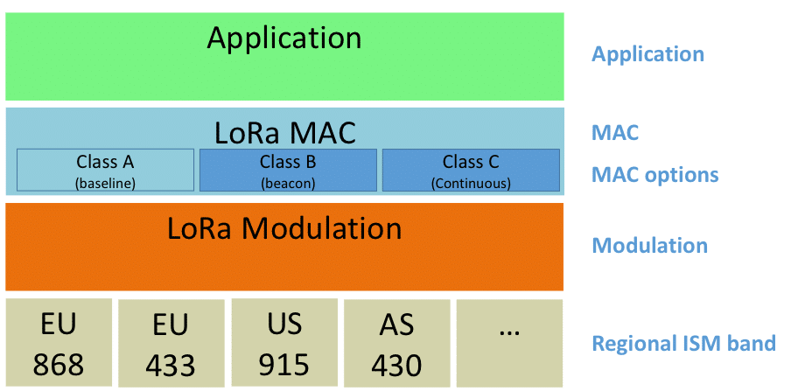
Hình 2. 1 Cấu trúc mạng Lora

2.2.1 Mã hóa và tốc độ truyền dữ liệu
LoRa cũng cung cấp những lợi thế đáng kể trong cả việc chặn và chọn lọc so với các kỹ thuật điều chế thông thường. Khi truyền đi một gói tin thì hai thông số chúng ta quan tâm đó là khoảng cách truyền (range) và tốc độ truyền (Data rate). Đối với LoRa thì 2 giá trị trên phụ thuộc vào 3 thông số có thể điều chỉnh được: Băng thông (BW), hệ số trải phổ (SF) và tốc độ mã hóa (CR). Sự kết hợp của các giá trị này xác định chế độ truyền. Có thể đặt chế độ được xác định trước hoặc đặt ba tham số này theo cách thủ công. Có mười chế độ được xác định trước trong API, bao gồm chế độ khoảng cách lớn nhất, chế độ nhanh nhất và tám chế độ trung gian khác mà Libelium thấy thú vị. Tất cả chúng có thể được sửa đổi hoặc xóa và cũng có thể đính kèm các chế độ mới trong chức năng thích hợp. Các chế độ được xác định trước và các thuộc tính của nó được hiển thị trong bảng tiếp theo. Thời gian truyền đã được đo cho toàn bộ quá trình truyền: bật nguồn mô-đun, định cấu hình mô-đun, gửi gói 100 byte và tắt nguồn mô-đun. Người dùng sẽ có thể chọn chế độ phù hợp nhất cho ứng dụng đó sau giai đoạn thử nghiệm thích hợp vì không có chế độ nào hoàn hảo cho mọi tình huống. Trên thực tế, nó tồn tại một sự thỏa hiệp giữa phạm vi khoảng cách và tốc độ truyền tải. Nếu người dùng chọn một chế độ có chức năng này, thì không cần thiết phải đặt băng thông, tỷ lệ mã hóa và hệ số trải phổ sau đó.

2.2.1.1 Băng thông
Giá trị của băng thông cho thấy độ rộng của tín hiệu truyền. Nó chỉ có thể được chọn trong số 3 tùy chọn: 125 kHz, 250 kHz hoặc 500 kHz. Nếu cần truyền nhanh, giá trị 500 kHz sẽ tốt hơn. Nhưng nếu cần phạm vi tiếp cận lớn, giá trị 125 kHz phải được định cấu hình. Băng thông càng nhỏ thì thời gian truyền phát càng cao nhưng độ nhạy càng tốt, do đó truyền thông có ngân sách liên kết tốt hơn. Người dùng cũng cần lưu ý rằng việc tăng thời gian phát sóng đồng nghĩa với việc tăng mức tiêu thụ pin.

2.2.1.2 Tỷ lệ mã hóa
Số lượng bit được tự thêm vào trong payload gói tin LoRa để mạch nhận có thể sử dụng để phục hồi lại một số bit dữ liệu đã nhận sai và từ đó phục hồi được nguyên vẹn dữ liệu payload. CR là các giá trị nguyên từ 1 đến 4 và thường biểu thị ở dạng 4/CR+4 (ví dụ: 4/5, 4/6, 4/7, 4/8). Do đó, sử dụng CR càng cao thì khả năng nhận dữ liệu đúng càng tăng, nhưng bù lại chip LoRa sẽ phải gửi nhiều dữ liệu hơn và làm tăng thời gian truyền.

2.2.1.3 Hệ số lan truyền
Hệ số trải rộng là số lượng chip trên mỗi ký hiệu được sử dụng trong xử lý dữ liệu trước tín hiệu truyền. Giá trị của nó là một số nguyên từ 6 đến 12. Tham số này có liên quan trong kỹ thuật trải phổ. Trong các kỹ thuật trải phổ, giá trị của tham số này càng lớn thì máy thu càng có nhiều khả năng loại bỏ nhiễu ra khỏi tín hiệu. Vì vậy, giá trị được lấy càng lớn thì càng mất nhiều thời gian để gửi một gói, nhưng cũng đạt được phạm vi tốt hơn vì độ nhạy của máy thu tốt hơn.

2.2.2 Kiểu điều chế
LoRa là một kỹ thuật điều chế có nguồn gốc từ kỹ thuật “Chirp Spread Spectrum” (CSS), trong đó Chirp là viết tắt của “Compressed High Intensity Radar Pulse”, là một kỹ thuật sử dụng rất phổ biến trong sonar và radar. Tín hiệu Chirp có biên độ không đổi và tần số thay đổi, nếu tần số thay đổi từ tần số thấp nhất đến tần số cao nhất thì được gọi là up-chirp và thay đổi từ tần số cao nhất đến thấp nhất được gọi là down-chirp.
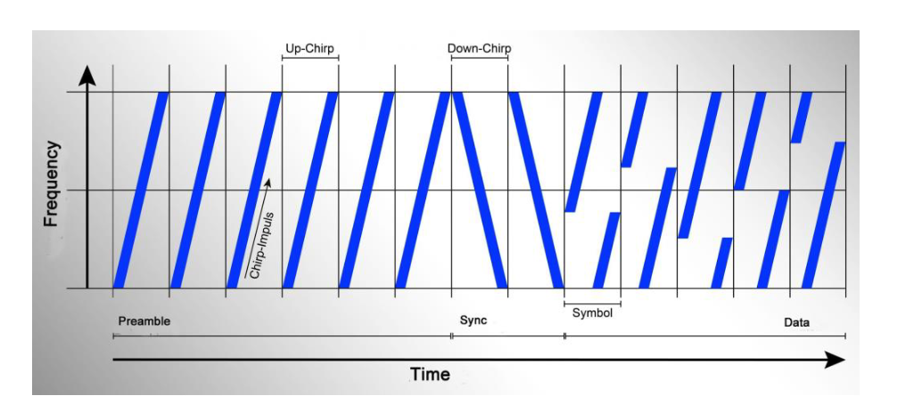
Hình 2. 2 Chirp
- Tính chất đặc biệt:
- Vì LoRa hoạt động trong các dải tần số ISM (433 MHz, 868 MHz và 915 MHz), công suất truyền bức xạ bị hạn chế. Để có phạm vi vô tuyến lớn hơn các loại điều chế thông thường như Để đạt được FSK (Tần số chuyển keying), độ nhạy của máy thu đã được cải thiện đáng kể với LoRa. Người nhận LoRa vẫn có thể nhận và giải mã thành công tín hiệu LoRa hữu ích lên đến 20dB dưới mức tiếng ồn, dẫn đến độ nhạy của máy thu tối đa là -149 dBm. So với độ nhạy FSK tối đa khoảng. Với máy thu FSK, tín hiệu chỉ có thể được giải mã thành công nếu tín hiệu hữu ích xấp xỉ.
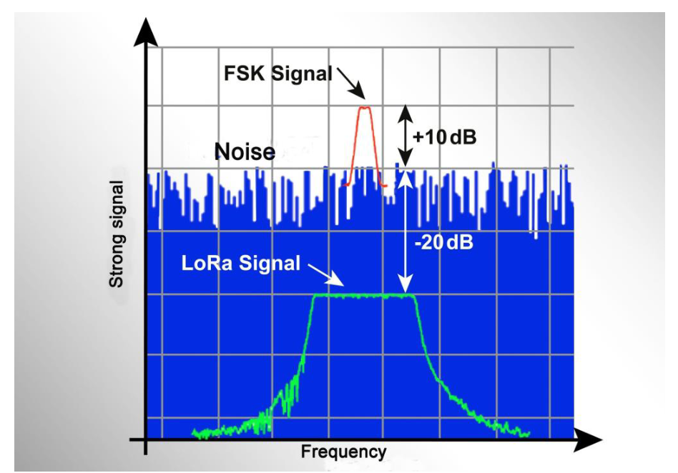
Hình 2. 3 So sánh mức tín hiệu LoRa với FSK
- Độ mạnh của nhiễu sóng radio tốt hơn đáng kể so với FSK. Hệ thống FSK chỉ hoạt động chính xác nếu tín hiệu nhiễu ít nhất là 10 dB yếu hơn tín hiệu hữu ích. Trong trường hợp tốt nhất, Các hệ thống LoRa vẫn có thể nhận được tín hiệu hữu ích nếu tín hiệu nhiễu là 20 dB mạnh hơn tín hiệu hữu ích.

2.3 LoraWan
Để sử dụng lớp vật lý LoRa, một giao thức MAC có tên là LoRaWAN được xây dựng và nó được thiết lập để hoạt động cho các mạng thiết bị thu thập dữ liệu. Các thiết bị này thường là các cảm biến đang gửi và nhận các gói tin đến và đi từ máy chủ mạng. Điều đó chủ yếu được thực hiện thông qua tốc độ dữ liệu thấp và nói chung là các khoảng thời gian dài đáng kể như trong một lần truyền sau mỗi khoảng thời gian nhất định. Đặc tả LoRaWAN xác định một số lượng nhỏ các thành phần là bắt buộc khi hình thành mạng LoRaWAN.
Trong cấu trúc này thì LoRaWAN bao gồm LoRa Mac (Class A, Class B, Class C) và hoạt động dựa trên lớp PHY là chip LoRa. Ở mỗi khu vực khác nhau trên thế giới thì thiết bị LoRaWAN phải được cấu hình cho chip Lora hoạt động ở dải băng tần cho phép như ví dụ như EU là 868MHz, US là 915MHz, AS là 430MHz…ở Việt Nam tần số mà ta hay sử dụng là AS923-1, AS923-2.
Để biết chính xác tần số cho phép hoạt động của LoRa tại các khu vực trên thế giới, các bạn có thể tìm kiếm ở trong tài liệu “LoRaWAN Regional Parameter” được cung cấp bởi tổ chức LoRa Alliance.
Đây là một kiến trúc của LoraWan:
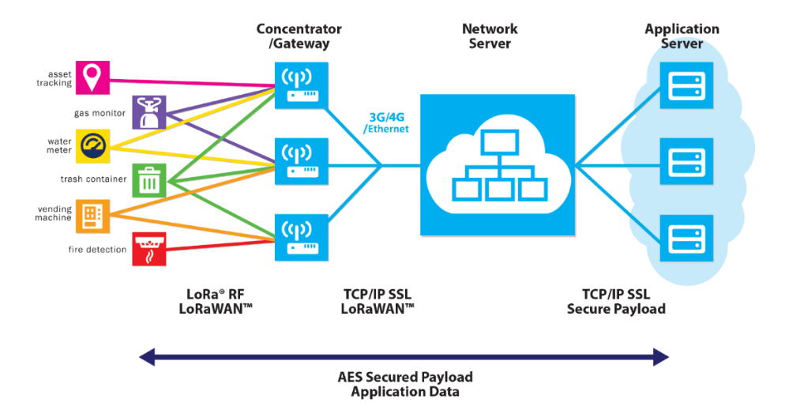
Hình 2. 4 Kiến trúc mạng LoraWan
Các thành phần của mạng LoRaWAN bao gồm:
End Devices (thiết bị cuối) hỗ trợ LoRaWAN: là một cảm biến hoặc thiết bị truyền động được kết nối không dây với mạng LoRaWAN thông qua các gateway sử dụng công nghệ điều chế LoRa.
Gateway LoraWAN (cổng LoraWAN): nhận các dữ liệu RF được điều chế LoRa từ các thiết bị cuối và chuyển tiếp dữ liệu này đến máy chủ ở mạng LoRaWAN. Các cảm biến được kết nối với gateway thông qua mạng IP backbone.
Network server (máy chủ mạng): quản lý toàn bộ hệ thống mạng, các thông số thích hợp để điều chỉnh hệ thống và thiết lập kết nối AES 128-bit an toàn để truyền tải và kiểm soát dữ liệu. Máy chủ mạng đảm bảo tính xác thực của mọi cảm biến trên mạng và tính toàn vẹn của các thông báo, tuy nhiên lại không thể nhìn thấy hoặc truy cập vào dữ liệu ứng dụng.
Application servers (máy chủ ứng dụng): chịu trách nhiệm xử lý, quản lý và diễn giải dữ liệu nhận được từ các cảm biến một cách an toàn, đồng thời tạo ra một downlink payloads tới các thiết bị đầu cuối.

2.3.1 Các lớp của thiết bị đầu cuối

2.3.1.1 Lớp A
Tất cả các thiết bị cuối LoRaWAN phải hỗ trợ triển khai Lớp A. Giao tiếp lớp A luôn được bắt đầu bởi thiết bị đầu cuối. Một thiết bị có thể gửi tin nhắn đường lên bất cứ lúc nào. Sau khi quá trình truyền đường lên hoàn tất, thiết bị sẽ mở hai cửa sổ nhận ngắn (đường xuống). Có độ trễ giữa thời điểm kết thúc truyền đường lên và bắt đầu cửa sổ nhận (RX1 và RX2 tương ứng). Nếu máy chủ mạng không phản hồi trong hai cửa sổ nhận này, đường xuống tiếp theo sẽ diễn ra sau lần truyền đường lên tiếp theo.
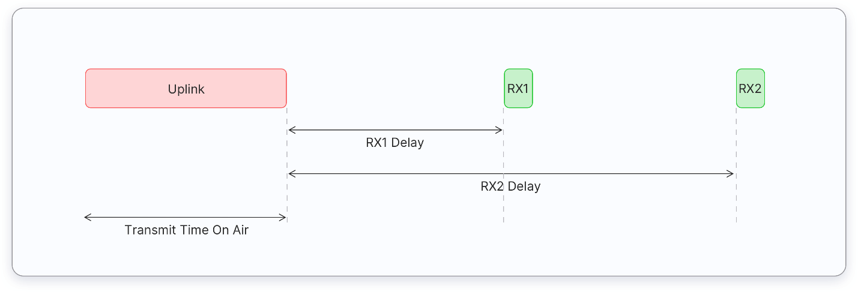
Hình 2. 5 Cửa sổ nhận lớp A
Máy chủ có thể phản hồi trong cửa sổ nhận đầu tiên (RX1) hoặc trong cửa sổ nhận thứ hai (RX2), nhưng không sử dụng cả hai cửa sổ. Hãy xem xét ba tình huống đối với các bản tin đường xuống như minh họa dưới đây.

2.3.1.2 Lớp B
Ngoài các cửa sổ nhận do lớp A khởi xướng, các thiết bị Lớp B mở các cửa sổ nhận theo lịch trình để nhận các thông báo đường xuống từ máy chủ mạng. Sử dụng đèn hiệu được đồng bộ hóa thời gian do cổng truyền, các thiết bị sẽ mở các cửa sổ nhận theo định kỳ. Thời gian giữa hai đèn hiệu được gọi là thời gian đèn hiệu. Thiết bị sẽ mở các 'khe ping' đường xuống vào các thời điểm đã lên lịch để nhận các thông báo đường xuống từ máy chủ mạng. Các thiết bị loại B cũng mở các cửa sổ nhận sau khi gửi một đường lên, như bạn có thể thấy bên dưới:
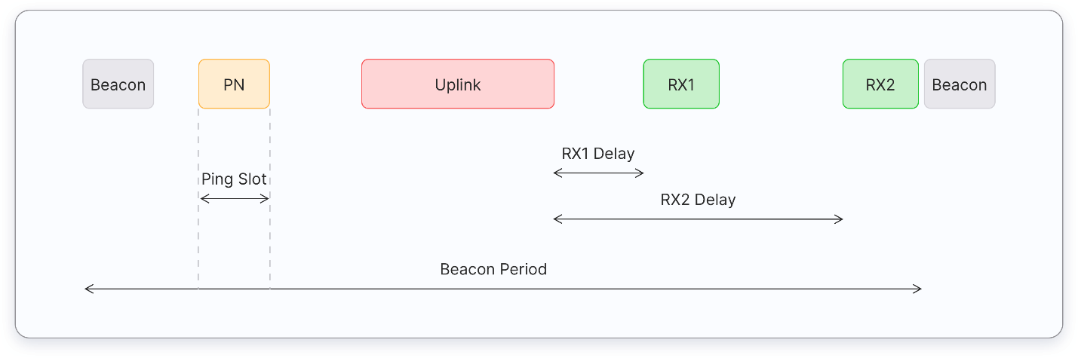
Hình 2. 6 Cửa sổ nhận lớp B
Các thiết bị đầu cuối Loại B có độ trễ thấp hơn so với các thiết bị đầu cuối loại A, bởi vì chúng có thể truy cập vào các thời điểm được định cấu hình trước và không cần gửi đường lên để nhận đường xuống. Tuổi thọ pin ở loại B ngắn hơn so với loại A, vì thiết bị dành nhiều thời gian hơn ở chế độ hoạt động, trong các đèn hiệu và khe ping.

2.3.1.3 Lớp C
Các thiết bị Lớp C mở rộng Lớp A bằng cách giữ cho các cửa sổ nhận mở trừ khi chúng đang truyền, như thể hiện trong hình bên dưới. Điều này cho phép liên lạc có độ trễ thấp nhưng tiêu tốn nhiều năng lượng hơn các thiết bị loại A.
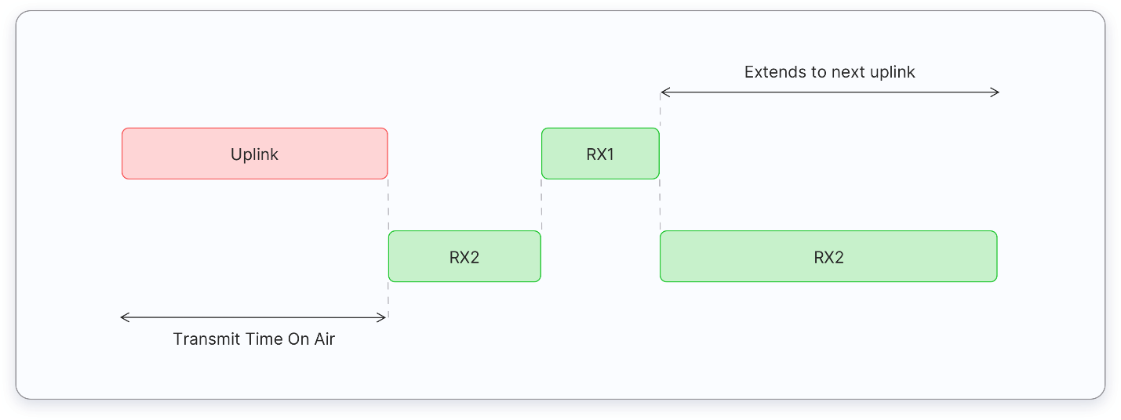
Hình 2. 7 Cửa sổ nhận lớp C
Thiết bị đầu cuối loại C:
- thường được cấp nguồn.
- không có độ trễ đường xuống - cửa sổ nhận liên tục.

2.3.2 RSSI và SNR

2.3.2.1 RSSI
RSSI (Chỉ báo cường độ tín hiệu đã nhận) là phép đo tương đối giúp bạn xác định xem tín hiệu nhận được có đủ mạnh để có được kết nối không dây tốt từ bộ phát hay không. Vì LoRaWAN hỗ trợ giao tiếp hai chiều nên RSSI là một phép đo quan trọng cho cả cổng và thiết bị đầu cuối. RSSI được đo bằng dBm và giá trị của nó ở dạng âm. Giá trị RSSI càng gần 0, tín hiệu nhận được càng mạnh. Ngoài công suất đầu ra của máy phát, các yếu tố sau ảnh hưởng chủ yếu đến RSSI:
- Mất đường dẫn
- Ăng-ten
- Mất cáp/đầu nối

2.3.2.2 SNR
SNR (Tỷ lệ tín hiệu trên tạp âm), thường được viết là S/N, là tỷ lệ giữa công suất tín hiệu nhận được với mức nhiễu nền. SNR thường được sử dụng để xác định chất lượng của tín hiệu nhận được.NR có thể được tính bằng công thức sau và thường được biểu thị bằng decibel (dB):
SNR (dB) = P_{received_signal} (dBm) - P_{noise} (dBm).
Nếu RSSI ở trên mức nhiễu, máy thu có thể dễ dàng giải điều chế tín hiệu.

2.4 The Things Network
The Things Network (TTN) là một ví dụ về máy chủ mạng LoRa, LoRaWan. Nó được xây dựng như một mạng máy chủ IoT mở, được phân phối trên toàn cầu và có nguồn lực từ cộng đồng để xử lý các kết nối và dữ liệu từ và đến các thiết bị đầu cuối. Người dùng tự sở hữu và vận hành TTN. Sử dụng các công nghệ tầm xa, công suất thấp, TTN cung cấp một ngăn xếp đầu cuối: từ node, đến các gateway, network server, quản lý thiết bị và tích hợp với các nhà cung cấp đám mây lớn và nền tảng IoT. Người dùng có thể tham gia bằng cách đặt xung quanh các gateway để mạng phát triển mạnh mẽ. Với sự phổ biến LoraWan làm tăng các gateway phủ rộng khắp các lãnh thổ. Hiện tại đã có hơn 10000 gateway trên hệ thống của TTN. Thành phố Đà Nẵng có khoảng 4 gateway chính để sử dụng hệ thống. Gateway định hình cầu nối giữa thiết bị đầu cuối và TNN. Đến lượt các thiết bị đầu cuối sử dụng giao thức LoRaWAN MAC để kết nối với một gateway. Sau đó, một gateway sẽ sử dụng các kết nối an toàn và tốc độ cao như WiFi, Ethernet hoặc di động để kết nối với TTN.
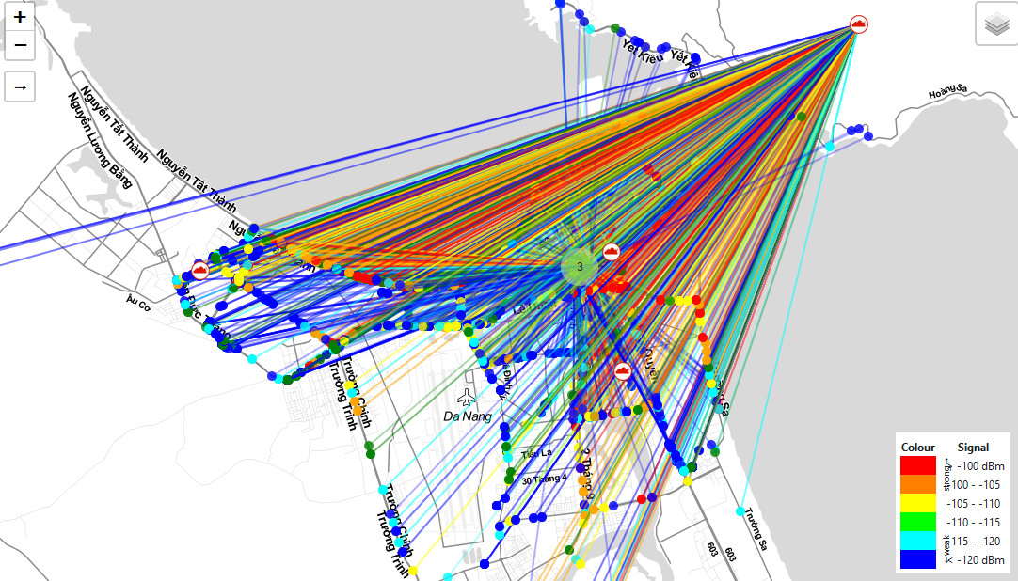
Hình 2. 8 Các Gateway đã kết nối với TTN
Có nhiều cách để lấy dữ liệu từ TTN như Firebase của Google hoặc có thể sử dụng giao thức MQTT, HTTP. Người dùng tùy mục đích sử dụng có thể chọn phương thức phù hợp với nhu cầu của hệ thống.

2.5 Hệ thống GPS
GPS là viết tắt của "Global Positioning System" (hệ thống định vị toàn cầu), thực chất là một mạng lưới bao gồm 27 vệ tinh quay xung quanh trái đất. Trong số 27 vệ tinh này, 24 vệ tinh đang hoạt động, 3 vệ tinh còn lại đóng vai trò dự phòng trong trường hợp 1 trong số 24 vệ tinh chính bị hư hỏng. Dựa vào cách sắp đặt của các vệ tinh này, khi đứng dưới mặt đất, bạn có thể nhìn được ít nhất là 4 vệ tinh trên bầu trời tại bất kỳ thời điểm nào.
Cơ chế hoạt động của vệ tinh GPS bay hai vòng trong một ngày theo một quỹ đạo đã được tính toán chính xác và liên tục phát các tín hiệu có thông tin xuống Trái Đất. Các máy thu GPS nhận các tín hiệu này và giải mã bằng các phép tính lượng giác, qua đó sẽ tính toán và hiển thị được vị trí của người dùng.
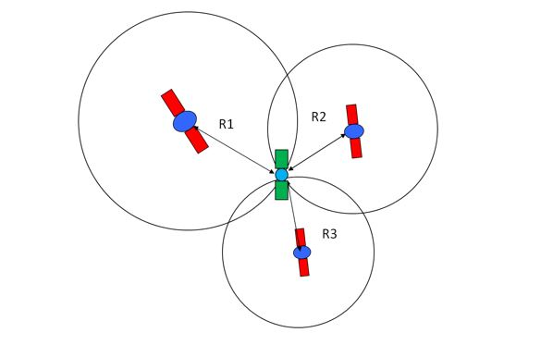
Hình 2. 9 Cách vệ tinh xác định vị trí
Cơ chế hoạt động của GPS rất đơn giản, ít nhất 3 vệ tinh bắt được tín hiệu từ thiết bị. Ba vệ tinh sẽ tính khoảng cách từ vệ tính tới thiết bị, Ta biết được vận tốc tín hiệu truyền đi trong chân không (V) là 3.10^8m/s, qua công thức S = V.T. Từ đó ta tính được khoảng cách từ vệ tinh đến thiết bị thu GPS. Sau đó giao của khoảng cách 3 vệ tinh tới thiết bị sẽ cho ra đúng vị trí ba chiều của thiết bị (kinh độ, vĩ độ và độ cao).

2.6 Các chuẩn giao tiếp

2.6.1 Chuẩn giao tiếp One-wire
Chuẩn giao tiếp 1 dây (one-wire) được thiết kế bởi Dallas Semiconductor và đã được Maxim mua lại năm 2001. Maxim là một hãng sản xuất chip lớn. One-Wire dùng một dây để truyền nhận nên có tốc độ thấp. Chủ yếu sử dụng cho việc thu thập dữ liệu, truyền nhận dữ liệu thời tiết, nhiệt độ, công việc không yêu cầu tốc độ cao. Là chuẩn giao tiếp không đồng bộ và bán song công (half-duplex). Giao tiếp tuân theo mối quan hệ chủ tớ một cách chặt chẽ. Trên cùng một bus thì chúng ta có thể gắn một hoặc nhiều thiết bị slave nhưng chỉ có một master có thể kết nối được với bus này. Khi không có dữ liệu trên đường truyền thì bus dữ liệu được xem là ở trạng thái rảnh.
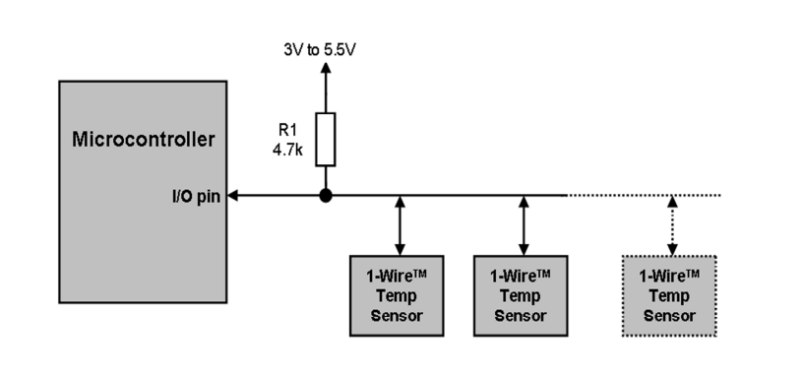
Hình 2. 10 MCU kết nối với sensor
Để giao tiếp được với vi điều khiển, tín hiệu trên bus one-wire chia thành các khe thời gian 60 µs. Một bit dữ liệu được truyền trên bus dựa trên khe thời gian (time slots). Các thiết bị slave khác nhau cho phép có thời gian quy định khác nhau. Nhưng quan trọng nhất trong chuẩn giao tiếp này là cần chính xác về thời gian. Vì vậy để tối ưu đường truyền thì cần một bộ định thời để delay chính xác nhất.
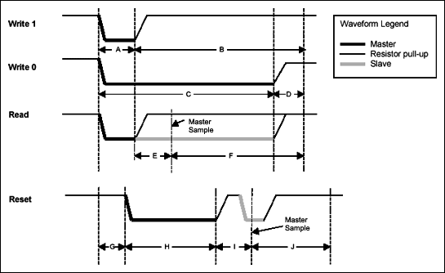
Hình 2. 11 Cách đọc và ghi của giao tiếp wire
Bốn thao tác hoạt động cơ bản của bus 1 wire là Reset/Presence, gửi bit 1, gửi bit 0, và đọc bit cụ thể là:
- Write 1 (gửi bit 1): Master kéo xuống 0 một khoảng A (us) rồi về mức 1 khoảng B (us).
- Write 0 (gửi bit 0): Master kéo xuống 0 khoảng C (us) rồi trả về 1 khoảng D.
- Read (Đọc một Bit): Master kéo xuống 0 khoảng A rồi trả về 1 delay khoảng E rồi đọc giá trị slave gửi về delay F (us). Restart: Master kéo xuống 0 một khoảng H rồi nhả lên mức 1 sau đó cấu hình Master là chân In delay I (us) rồi đọc giá trị slave trả về. Nếu bằng 0 thì cho phép giao tiếp, nếu bằng 1 đường truyền lỗi hoặc slave đang bận. Thiết bị master kéo bus xuống thấp ít nhất 8 khe thời gian (tức là 480 µs) và sau đó nhả bus. Khoảng thời gian bus ở mức thấp đó gọi là tín hiệu reset. Nếu có thiết bị slave gắn trên bus nó sẽ trả lời bằng tín hiệu Presence tức là thiết bị tớ sẽ kéo bus xuống mức thấp trong khoảng thời gian 60µs.

2.6.2 Chuẩn giao tiếp SPI
Chuẩn giao tiếp SPI (Serial Peripheral Bus) là chuẩn truyền thông nối tiếp tốc độ cao do hãng Motorola đề xuất. Một chip Slaves điều phối quá trình truyền thông và các chip Slaves được điều khiền bởi Master và Slaves. SPI là một cách truyền song công (full duplex) nghĩa là tại cùng một thời điểm quá trình truyền và nhận có thể xảy ra đồng thời. Người ta còn có thể gọi nó là chuẩn truyền thông “4 dây” vì có 4 đường giao tiếp.
SCK: Xung giữ nhịp cho giao tiếp SPI, vì SPI là chuẩn truyền đồng bộ nên cần 1 đường giữ nhịp, mỗi nhịp trên chân SCK báo 1 bit dữ liệu đến hoặc đi. Đây là điểm khác biệt với truyền thông không đồng bộ mà chúng ta đã biết trong chuẩn UART. Sự tồn tại của chân SCK giúp quá trình tuyền ít bị lỗi và vì thế tốc độ truyền của SPI có thể đạt rất cao. Xung nhịp chỉ được tạo ra bởi chip Master.
MISO– Master Input / Slave Output: nếu là chip Master thì đây là đường Input còn nếu là chip Slave thì MISO lại là Output. MISO của Master và các Slaves được nối trực tiếp với nhau.
MOSI – Master Output / Slave Input: nếu là chip Master thì đây là đường Output còn nếu là chip Slave thì MOSI là Input. MOSI của Master và các Slaves được nối trực tiếp với nhau.
SS – Slave Select: SS là đường chọn Slave cần giao tiếp, trên các chip Slave đường SS sẽ ở mức cao khi không làm việc. Nếu chip Master kéo đường SS của một Slave nào đó xuống mức thấp thì việc giao tiếp sẽ xảy ra giữa Master và Slave đó. Chỉ có 1 đường SS trên mỗi Slave nhưng có thể có nhiều đường điều khiển SS trên Master, tùy thuộc vào thiết kế của người dùng. Nói 1 cách vắn tắt và dễ hiểu:
  - MISO - Mang các dữ liệu từ các thiết bị SPI về master
  - MOSI - Mang các dữ liệu từ master đến các thiết bị SPI
  - SS - Chọn thiết bị SPI cần làm việc
  - SCK - dòng đồng bộ
Bạn có thể kiểm soát 1 hoặc nhiều thiết bị sử dụng SPI.
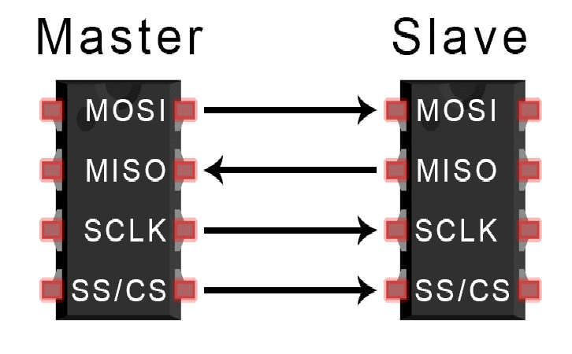
Hình 2. 12 Hai thiết bị kết nối qua SPI
Dữ liệu được truyền qua lại giữa 2 đường MISO và MOSI. Điều này chỉ thực hiện được khi dòng SS được thiết lập ở mức thấp LOW. Nói cách khác, để giao tiếp với một thiết bị SPI chúng ta cần thiết lập các dòng SS với thiết bị ở mức thấp LOW, sau đó giao tiếp với nó, sau đó thiết lập các dòng SS trở lại mức cao HIGH.

2.6.3 Chuẩn giao tiếp UART
UART (Universal Asynchronous Receiver-Transmitter - Bộ truyền nhận dữ liệu nối tiếp bất đồng bộ) là một trong những giao thức truyền thông giữa thiết bị với thiết bị được sử dụng nhiều nhất.
Bạn có thể thấy giao tiếp UART được sử dụng nhiều trong các ứng dụng để giao tiếp với các module như: Wifi,Bluetooth, Xbee, module đầu đọc thẻ RFID với Raspberry Pi, Arduino hoặc vi điều khiển khác. Đây cũng là chuẩn giao tiếp thông dụng và phổ biến trong công nghiệp từ trước đến nay.
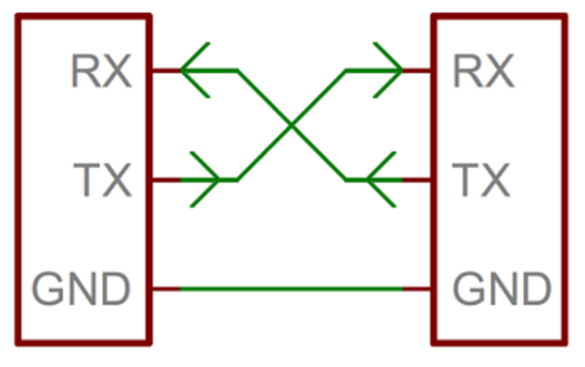
Hình 2. 13 Hai thiết bị giao tiếp qua UART
UART truyền dữ liệu không đồng bộ, có nghĩa là không có tín hiệu đồng hồ để đồng bộ hóa đầu ra của các bit từ UART truyền đến việc lấy mẫu các bit bởi UART nhận. Thay vì tín hiệu đồng hồ, UART truyền thêm các bit start và stop vào gói dữ liệu được chuyển. Các bit này xác định điểm bắt đầu và điểm kết thúc của gói dữ liệu để UART nhận biết khi nào bắt đầu đọc các bit. Khi UART nhận phát hiện một bit start, nó bắt đầu đọc các bit đến ở một tần số cụ thể được gọi là tốc độ truyền (baud rate). Tốc độ truyền là thước đo tốc độ truyền dữ liệu, được biểu thị bằng bit trên giây (bps –bit per second). Cả hai UART đều phải hoạt động ở cùng một tốc độ truyền. Cả hai UART cũng phải được cấu hình để truyền và nhận cùng một cấu trúc gói dữ liệu.

2.6.4 Chuẩn giao tiếp I2C
I2C là một giao thức giao tiếp được phát triển bởi Philips Semiconductors để truyền, nhận dữ liệu giữa một hoặc có thể nhiều Master – được xem như là các thiết bị điều khiển trung tâm với một hoặc nhiều Slave – được xem như là các ngoại vi trên cùng một hệ thống thông qua hai đường truyền tín hiệu.
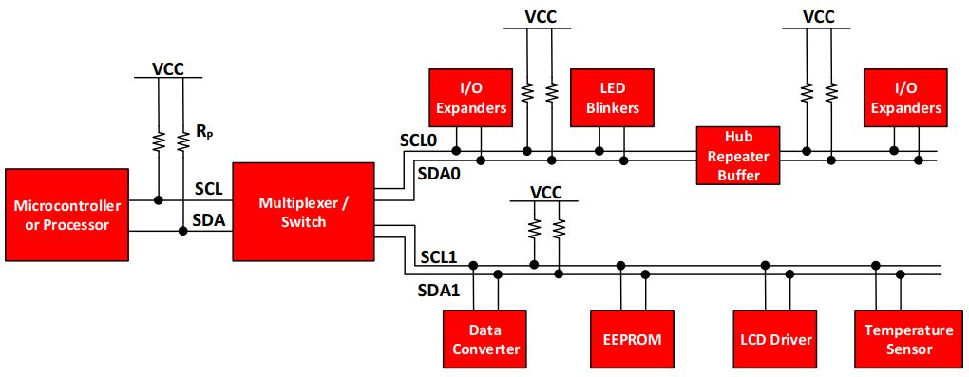
Hình 2. 14 Minh hoạ kết nối sử dụng giao tiếp I2C
Tại một thời điểm chỉ có duy nhất một thiết bị master ở trạng thái hoạt động trên bus I2C. Master điều khiển bus clock SCL và quyết định hoạt động nào sẽ được thực hiện trên bus dữ liệu SDA. Tất cả các thiết bị đáp ứng các yêu cầu từ thiết bị master này đều là slave. Để phân biệt giữa nhiều thiết bị slave khi được kết nối với cùng một hệ thống bus I2C thì mỗi thiết bị slave sẽ có một địa chỉ vật lý 7-bit cố định.
Khi một thiết bị master muốn truyền hoặc nhận dữ liệu từ một thiết bị slave, master sẽ xác định địa chỉ thiết bị slave cụ thể trên đường SDA và sau đó tiến hành truyền dữ liệu. Tất cả các thiết bị slave khác không gửi tín hiệu phản hồi về, trừ khi địa chỉ của chúng được chỉ định bởi thiết bị master trên đường SDA.

2.7 Các linh kiện
Như đã trình bày ở Chương 1, đề tài sẽ xây dựng 1 hệ thống giám sát định vị ; đo điện áp hoạt động của acquy, nhiệt độ của nước làm mát; đo khoảng cách cảnh báo an toàn cho ô tô có các chức năng sau:
- Phát tín hiệu định vị trí của ô tô, thu thập thông số, tọa độ.
- Thu thập khoảng cách an toàn của xe từ cảm biến khoảng cách, cảnh báo.
- Giám sát nhiệt độ nước làm mát trong khoảng hoạt động.
- Giám sát điện áp hoạt động của bình acquy.
- Gửi dữ liệu đọc được lên The Things Network.
- Đưa dữ liệu hiển thị lên Web/App.

2.7.1 Vi điều khiển Esp-wroom-32
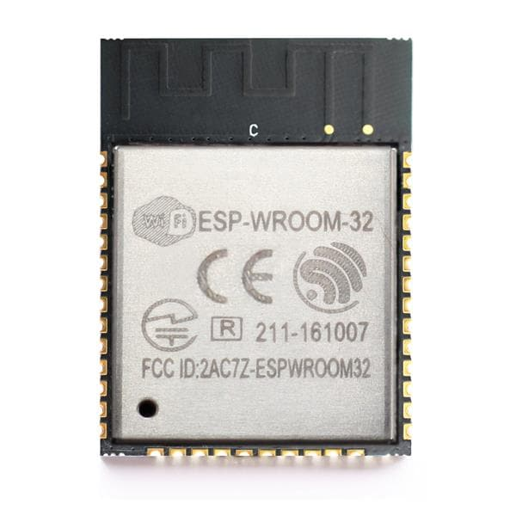
Hình 2. 15 Hình ảnh thực tế esp32
ESP32-WROOM-32 là một module với nhiều tính năng cải tiến hơn các module dòng ESP8266 khi hỗ trợ thêm các tính năng Bluetooth và Bluetooth Low Energy (BLE) bên cạnh tính năng WiFi. Sản phẩm sử dụng chip ESP32-D0WDQ6 với 2 CPU có thể được điều khiển độc lập với tần số xung clock lên đến 240 MHz. Module hỗ trợ các chuẩn giao tiếp SPI, UART, I2C và I2S và có khả năng kết nối với nhiều ngoại vi như các cảm biến, các bộ khuếch đại, thẻ nhớ (SD card)... Ở chế độ sleep dòng điện hoạt động là 5 μA nên thích hợp cho các ứng dụng dùng pin như các thiết bị điện tử đeo tay. Ngoài ra module còn hỗ trợ cập nhật firmware từ xa (OTA) do đó người dùng vẫn có thể có những bản cập nhật mới nhất của sản phẩm. Thiết bị hoạt động trong khoảng 2.3 –3.6V Bằng cách thực hiện các lệnh mạnh mẽ trong một chu kỳ xung nhịp duy nhất, thiết bị đạt được thông lượng đạt tới một MIPS trên mỗi MHz, cân bằng giữa mức tiêu thụ điện năng và tốc độ xử lý.
Thông số kỹ thuật:
- CPU: Xtensa Dual-Core 32-bit LX6 với tần số hoạt động lên đến 240 MHz
- Bộ nhớ trong:
- 448 KBytes ROM cho booting và các tính năng của lõi chip.
- 520 KBytes SRAM trên chip dùng cho dữ liệu và các lệnh instruction.
- 8 KBytes SRAM trong RTC (gọi là RTC SLOW Memory) để truy xuất bởi các bộ co-processor
- 8 KBytes SRAM trong RTC (gọi là RTC FAST Memory) dùng cho lưu dữ liệu, truy xuất bởi CPU khi RTC đang boot từ chế độ Deep-sleep.
- 1 Kbit EFUSE, với 256 bit cho hệ thống (địa chỉ MAC và cấu hình chip), 768 còn lại cho ứng dụng người dùng, gồm cả mã hóa bộ nhớ Flash và định ID cho chip.
- Kết nối WiFi: +Wi-Fi: 802.11 b/g/n/e/i
+Bluetooth: BR/EDR phiên bản v4.2 và BLE-Ethernet MAC hỗ trợ chuẩn: DMA và IEEE 1588-Bus hỗ trợ mang CAN 2.0
- Giao tiếp ngoại vi:
- IR (TX/RX)
- Ngõ ra PWM cho điều khiển Motor
- LED PWM: 16 kênh
- Cảm biến Hall
- Cảm biến nhiệt độ
- 4 X SPI
- 2 X I²S
- 2 X I²C
- 3 X UART
- Nhiệt độ hoạt động ổn định: -40C đến 85C
- Điện áp hoạt động: 2.2-3.6V
- Dòng tiêu thụ ổn định: 80mA

2.7.2 Module GPS
Giới thiệu:
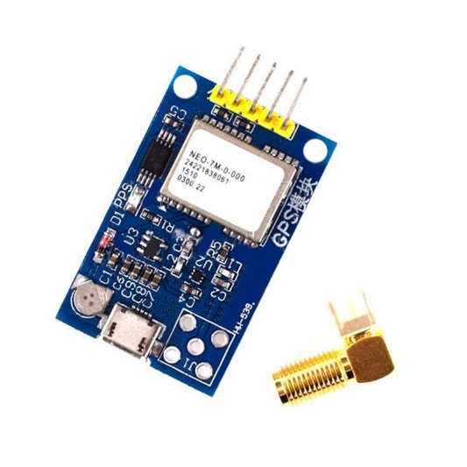
Hình 2. 16 Module GPS Neo7m
- Module định vị GPS sử dụng board điều khiển kết nối của hãng U-BLOX đến từ Thụy Sĩ có rất nhiều năm kinh nghiệm trong lĩnh vực sản xuất module định vị toàn cầu.
- Module GPS NEO-7 có thể được cấp nguồn từ 3.3V – 5V nhưng chỉ giao tiếp ở mức 3.3V. Trên module có sẵn port serial để bạn kết nối.
- Việc cấu hình thông số kết nối GPS, thời gian nhấp nháy LED, mức năng lượng hoạt động… được thiết lập thông qua phần mềm u-Center.
- Mức năng lượng kết nối: Max performance (0), với mức này bạn có tọa độ chính xác nhất nhưng đòi hỏi module phải để ngoài trời, nếu hoạt động trong nhà sẽ khó bắt sóng. Bạn có thể cấu hình cho module hoạt động ở mức Eco power (4) để tiết kiệm năng lượng, ở chế độ (4) module chỉ cần 3-4 vệ tinh là có thể bắt sóng được.
Thông số kỹ thuật:
- Nguồn cung cấp 3V-5V.
- Mô-đun với ăng-ten bằng sứ, tín hiệu mạnh.
- EEPROM power-down lưu dữ liệu tham số cấu hình.
- Tương thích với nhiều module điều khiển chuyến bay, cung cấp kiểm tra máy tính GPS.
- Dòng hoạt động bình thường: 50 mA.
- Dòng hoạt động ở trạng thái tiết kiệm: 30 mA.
- Giao tiếp UART/TTL (Để sử dụng giao tiếp UART bạn có thể sử dụng module UART TTL CP2102).
- Baud rate: Gồm nhiều mức khác nhau 1200, 2400, 4800, 19200, 38400, 9600 (mặc định), 57600, 115200.

2.7.3 Cảm biến nhiệt độ DS18B20
Giới thiệu:
Cảm biến nhiệt độ DS18B20 dây mềm, là phiên bản chống nước, chống ẩm của cảm biến nhiệt độ DS18B20. Cảm biến nhiệt độ DS18B20 là cảm biến (loại digital) đo nhiệt độ mới của hãng MAXIM với độ phân giải cao (12bit).
IC sử dụng giao tiếp 1 dây rất gọn gàng, dễ lập trình. IC còn có chức năng cảnh báo nhiệt độ khi vượt ngưỡng và đặc biệt hơn là có thể cấp nguồn từ chân data (parasite power).
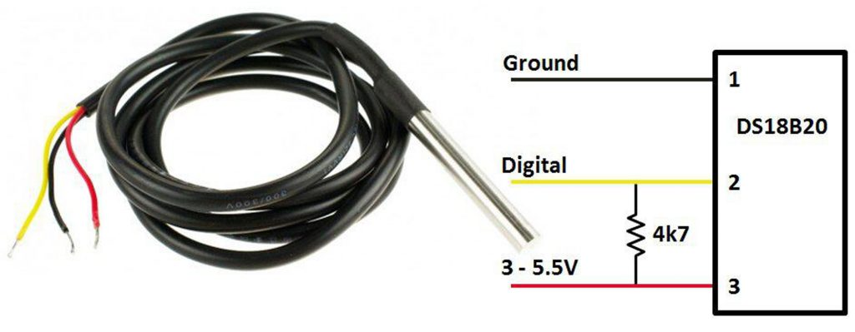
Hình 2. 17 Cảm biến 18B20
Thông số kỹ thuật:
- Nguồn: 3 – 5.5V
- Dải đo nhiệt độ: -55 đến 125 độ C ( -67 đến 257 độ F)
- Sai số: +- 0.5 độ C khi đo ở dải -10 – 85 độ C
- Chuẩn giao tiếp: 1-Wire (1 dây).
- Thời gian chuyển đổi nhiệt độ tối đa: 750ms

2.7.4 Cảm biến khoảng cách JSN-SR04T-2.0
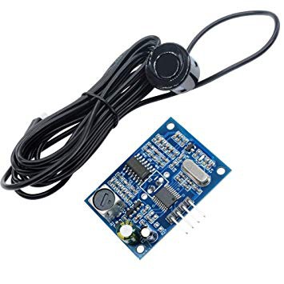
Giới thiệu:

Hình 2. 18 Cảm biến khoảng cách
- JSN-SR04T-2.0 là cảm biến siêu âm chủ yếu được sử dụng để xác định khoảng cách của đối tượng mục tiêu.
- Bộ phát và bộ thu là hai bộ phận chính của cảm biến, bộ phát chuyển đổi tín hiệu điện thành sóng siêu âm, còn bộ thu chuyển đổi tín hiệu siêu âm đó trở lại thành tín hiệu điện.
- Các sóng siêu âm này là các tín hiệu âm thanh có thể được đo và hiển thị ở đầu nhận.
Thông số kỹ thuật:
- Điện áp hoạt động: 3-5.5VDC.
- Công suất: <40mW
- Tần số cảm biến: 40KHz
- Khoảng cách: 20cm-600cm.
- Độ chính xác: <2mm.
- Góc đo: 75 độ.

2.7.5 Cảm biến điện áp
Cảm Biến Điện Áp 25VDC dựa trên nguyên tắc thiết kế bộ chia điện trở, nó có thể làm cho điện áp đầu vào của đầu nối đầu đỏ nhỏ hơn 5 lần. Điện áp đầu vào tương tự vào vi điều khiển không lớn 3.3V của Esp32. Điện áp đầu vào của mạch phát hiện điện áp đầu vào không lớn hơn 3.3Vx5 = 16.5V.
Cách tính cầu phân áp dùng 2 điện trở:
Dưới đây là sơ đồ cầu phân áp 2 điện trở. Nhiệm vụ của chúng ta là tính Vout.
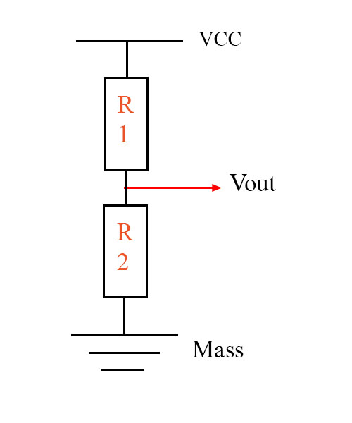
Hình 2. 19 Mạch cầu phân áp
Vout là điện áp được đo tại 2 đầu điện trở R1 và R2. Để tính được Vout cần tính dòng (I) đổ qua mạch điện trước.
$Vout= \frac{Vcc}{R1+R2}R2$ (1)

2.7.6 Oled 1.3 inch
Giới thiệu:
Màn hình OLED SH1106 với kích thước 1.3 inch, cho khả năng hiển thị hình ảnh tốt với khung hình 128x64 pixel. Ngoài ra, màn hình còn tương thích với hầu hết các vi điều khiển hiện nay thông qua giao tiếp I2C. Màn hình sử dụng driver SH1106 cùng thiết kế nhỏ gọn sẽ giúp bạn phát triển các sản phẩm DIY hoặc các ứng dụng một cách nhanh chóng.

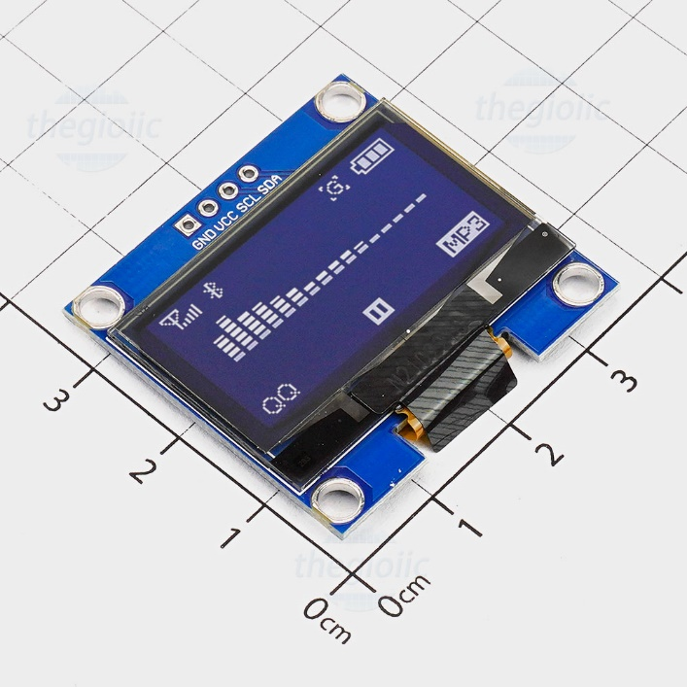

Hình 2. 20 Oled 1.3inch
Thông số kỹ thuật:
- Điện áp sử dụng: 2.2~5.5VDC
- Số điểm hiển thị: 128x64 điểm.
- Độ rộng màn hình: 1.3 inch.
- Giao tiếp: I2C
- Driver: SH1106

2.7.7 Module Lora RFM96
Giới thiệu:
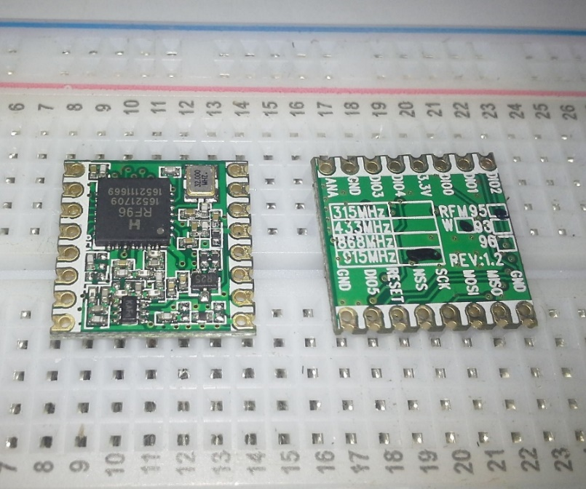
Hình 2. 21 Module RFM96
- Bộ thu phát RFM96 theo chuẩn LoRaTM, cung cấp giao tiếp phổ rộng cực xa và khả năng chống nhiễu cao trong khi giảm thiểu mức tiêu thụ năng lượng đến mức cực thấp.
- Sử dụng kỹ thuật điều chế LoRaTM được cấp bằng sáng chế của HopeRF, RFM96 có thể đạt được độ nhạy trên -148dBm chỉ với thạch anh và linh kiện có giá thành thấp.
Thông số kỹ thuật:
- Độ tổn thất phát tối đa 168 dB.
- Công suất +20 dBm - Đầu ra RF không đổi 100 mW so với nguồn cung cấp V.
- PA hiệu suất cao +14 dBm.
- Tốc độ bit có thể lập trình lên tới 300 kbps.
- Độ nhạy cao: xuống tới -148 dBm.
- Mặt trước chống đạn: IIP3 = -12,5 dBm.
- Dòng RX thấp 10,3 mA, duy trì thanh ghi 200 nA.
- Bộ tổng hợp tích hợp đầy đủ với độ phân giải 61 Hz.
- Điều chế FSK, GFSK, MSK, GMSK, LoRaTM và OOK.
- RSSI Dải Động 127 dB.
- Cảm biến RF tự động và CAD với AFC cực nhanh.
- Công cụ gói lên tới 256 byte với CRC.
- Tần số hoạt động 920-923 Mhz.
- Điện áp đầu vào 3,3V-5V.
- Nhiệt độ hoạt động: -30 -> +85 độ C.

2.8 MQTT

2.8.1 Giới thiệu
MQTT viết tắt của MQ Telemetry Transport - Giao thức truyền thông điệp theo mô hình publish/subcribe (cung cấp/ thuê bao) được sử dụng trong các thiết bị IoT (Internet of Things) với băng thông thấp, độ tin cậy cao hoặc dùng khi chạy trên thiết bị nhúng bị giới hạn về tài nguyên tốc độ và bộ nhớ. MQTT là một phương tiện truyền tải tin cực kỳ nhẹ, lý tưởng để kết nối các thiết bị từ xa. Sử dụng TCP/IP là giao thức nền. MQTT được phát minh vào cuối năm 1999. Vào năm 2013, MQTT được đệ trình lên OASIS (Organization for the Advancement of Structured Information Standards) để chuẩn hoá.

2.8.2 Các thành phần trong MQTT
MQTT Broker: Máy chủ môi giới, là điểm giao của các kết nối từ các Client, thường được cung cấp dưới dạng mã nguồn mở hoặc các phiên bản thương mại, có thể đi kèm với các dịch vụ điện toán đám mây. Nhiệm vụ chính của Broker là nhận thông điệp (message) từ Publisher, xếp vào hàng đợi rồi chuyển đến một địa điểm cụ thể. Nhiệm vụ phụ của Broker là nó có thể đảm nhận thêm một vài tính năng liên quan tới quá trình truyền thông như: bảo mật message, lưu trữ message, logs, ....
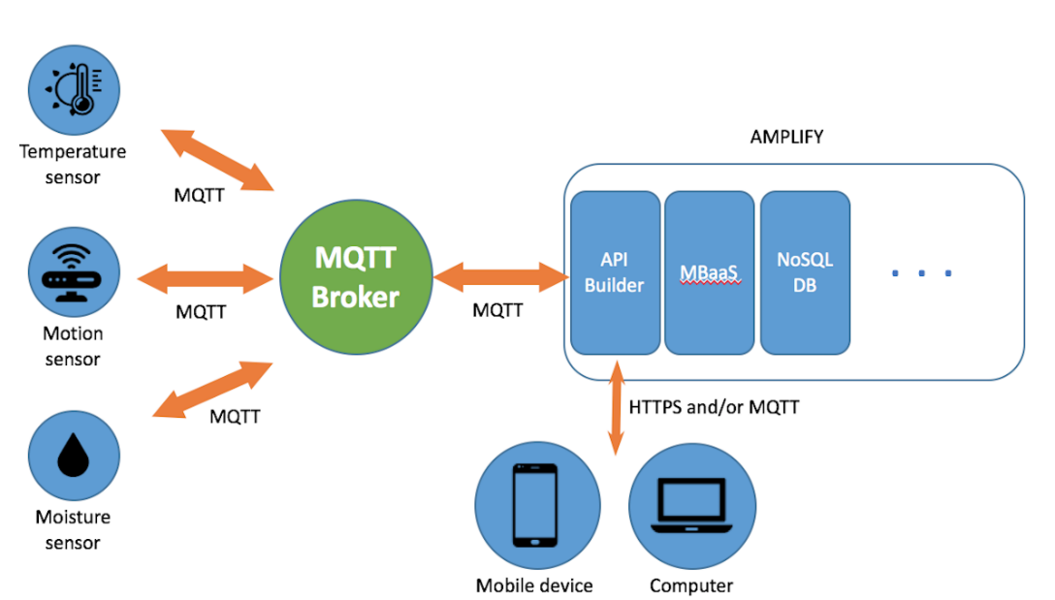
Hình 2. 22 Mô hình MQTT
MQTT Client: Được chia thành 2 nhóm là Publisher và Subcriber, kết nối tới Broker để nhận/ truyền dữ liệu.
Topic: Các MQTT Client truyền/ nhận dữ liệu thông qua Topic. Để nhận dữ liệu từ publisher, subcriber cần đăng ký một topic.
- Ưu điểm:
- Kích thước gói tin nhỏ, truyền nhận mượt mà không giới hạn băng thông
- Dễ dàng mở rộng quy mô để kết nối với hàng triệu thiết bị IoT khác
- Được hỗ trợ bởi nhiều nền tảng điện toán đám mây
MQTT được ứng dụng trong các mục đích về:
- Automotive
- Logistics
- Smart Home
- Website

2.9 HTTP
HTTP (Hypertext Transfer Protocol - Giao thức truyền tải siêu văn bản) là một giao thức chuẩn dùng trong hệ thống thông tin siêu phương tiện, trao đổi dữ liệu trên Internet, trao đổi thông tin giữa phía cung cấp dịch vụ (web server) và bên sử dụng dịch vụ (Web Client). HTTP là nền tảng của truyền thông dữ liệu cho World Wide Web, giúp người dùng ở mọi nơi có thể truy cập chúng bằng trình duyệt web. Giao thức HTTP là một giao thức thuộc tầng ứng dụng trong mô hình 7 tầng của OSI (Open Systems Interconnection Reference Mode - Mô hình tham chiếu kết nối các hệ thống mở). Giao thức HTTP được Tim Berners-Lee tại đề xuất vào năm 1989 tại CERN và được Lực lượng Đặc nhiệm Kỹ thuật Internet (IETF)và World Wide Web Consortium (W3C) công nhận.
Các giao thức HTTP:
- HTTP Request là thông tin được gửi từ client lên server, để yêu cầu server tìm hoặc xử lý một số thông tin, dữ liệu mà client muốn. HTTP request có thể là một file text dưới dạng XML hoặc Json mà cả hai đều có thể hiểu được.
- Khi nhận và phiên dịch một HTTP Request, Server sẽ gửi tín hiệu phản hồi là một HTTP Response bao gồm các thành phần sau: Một dòng trạng thái (Status-Line), Không hoặc nhiều hơn các trường Header (General|Response|Entity), Một dòng trống chỉ dòng kết thúc của các trường Header. Một phần thân thông báo tùy ý Server response.

2.10. Hệ cơ sở dữ liệu MySQL
- SQL (Structured Query Language): ngôn ngữ truy vấn có cấu trúc là một ngôn ngữ để tạo, sửa, lấy và xóa dữ liệu từ một hệ quản trị cơ sở dữ liệu, mục đích ban đầu của nó là phục vụ các hệ quản trị cơ sở dữ liệu có đối tượng – quan hệ.
- MySQL là một hệ quản trị cơ sở dữ liệu mã nguồn mở, tốc độ cao, ổn định và dễ sử dụng. Với tốc độ và tính bảo mật cao, MySQL thích hợp cho các ứng dụng có truy cập CSDL trên Internet.
- Đặc trưng của MySQL là bảng, với các hàng và cột, chứa các giá trị dữ liệu.
- MySQL được sử dụng cho việc bổ trợ NodeJs, PHP, Perl, và nhiều ngôn ngữ khác, làm nơi lưu trữ những thông tin trên các trang web viết bằng NodeJs, PHP hay Perl, ...

2.11. Ngôn ngữ lập trình HTML, CSS
HTML là từ viết tắt của Hypertext Markup Language, là sự kết hợp của Hypertext và Markup, hay còn được gọi là ngôn ngữ siêu văn bản. HTML có chức năng giúp người dùng xây dựng và cấu trúc các phần trong trang web hoặc ứng dụng, thường được sử dụng trong phân chia các đoạn văn, heading, link, blockquotes,…
Người nghĩ ra HTML là Tim Berners dựa trên hệ thống hypertext trên nền internet
Năm 1991, xuất bản phiên bản đầu tiên của HTML gồm 18 tag HTML.
Năm 1998, HTML phiên bản 4.01 ra đời.
Năm 2000, các phiên bản HTML được thay thế bằng XHTML.
Năm 2014, HTML được nâng cấp lên HTML5 với sự cải tiến rõ rệt.
Dấu hiệu nhận biết HTML documents chính là files có kết thúc đuôi là .html hoặc htm và có thể xem bằng cách sử dụng bất kỳ trình duyệt web nào, chẳng hạn như Safari, Google chrome, Microsoft edge,… Các trình duyệt sẽ đọc được files HTML và xuất bản nội dung lên internet, tại đây người dùng hoàn toàn dễ dàng đọc được nó.
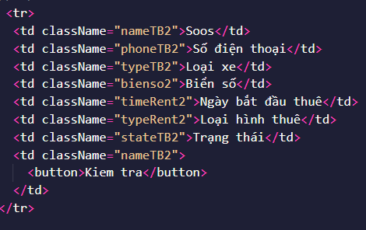
Hình 2. 23 Một đoạn code HTML gồm các thẻ tr, td dùng trong việc tạo bảng và thẻ button để tạo nút nhấn
CSS
Cascading Style Sheets: ngôn ngữ được dùng để tìm và định dạng lại các phần tử tạo ra bởi các ngôn ngữ đánh dấu (HTML), hoặc có thể hiểu là ngôn ngữ tạo các thuộc tính cho trang web, cụ thể hơn, khi HTML dùng để định dạng các phần tử trên website như văn bản, hình ảnh, video, … thì CSS giúp chúng ta thêm các định dạng thuộc tính cho các phần tử HTML đó như màu sắc, font chữ, bố cục vị trí,…
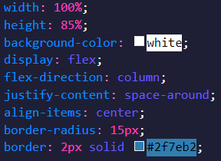
Hình 2. 24 Một đoạn code CSS để tạo các thuộc tính cao, rộng, màu nền, bố cục các thẻ html khác nằm trong nó và các đường viền
CSS được ra đời vào năm 1996 bởi World Wide Web Consortium.

2.12. Ngôn ngữ lập trình JavaScript và các thư viện, nền tảng liên quan
Javascript là một ngôn ngữ lập trình kịch bản dựa vào đối tượng phát triển có sẵn hoặc tự định nghĩa. Javascript được sử dụng rộng rãi trong các ứng dụng Website. Javascript được hỗ trợ hầu như trên tất cả các trình duyệt như Firefox, Chrome, ... trên máy tính lẫn điện thoại.
Nhiệm vụ của Javascript là xử lý những đối tượng HTML trên trình duyệt. Nó có thể can thiệp với các hành động như thêm / xóa / sửa các thuộc tính CSS và các thẻ HTML một cách dễ dàng. Hay nói cách khác, Javascript là một ngôn ngữ lập trình trên trình duyệt ở phía client. Tuy nhiên, hiện nay với sự xuất hiện của NodeJS đã giúp cho Javascript có thể làm việc ở backend.
Khi truy cập vào một số website trên internet thì sẽ thấy có những hiệu ứng slide, menu xổ xuống, các hình ảnh chạy qua chạy lại rất đẹp. tất cả các chức năng này đều được xử lý bằng Javascript
ReactJS là một thư viện JavaScript mã nguồn mở được phát triển bởi Facebook và ra mắt năm 2013. Nó được dùng để xây dựng với các thành phần trên website. Một trong những điểm nổi bật nhất của ReactJS là việc render (xử lý) dữ liệu không chỉ thực hiện ở Server mà còn ở Client.
- Ưu điểm của ReactJS:
- Phù hợp với đa dạng thể loại website
- Tái sử dụng các Component
- Là công cụ phát triển web hot nhất hiện nay
Node JS
NodeJS là một platform mới, xây dựng trên Chrome Javascript Runtime (V8) nhằm phát triển các ứng dụng phía máy chủ nhanh chóng và dễ mở rộng, nó được phát triển bởi Ryan Dahl vào năm 2009.
- Ưu điểm:
+ Sử dụng ngôn ngữ JavaScript – một ngôn ngữ lập trình dễ dàng tiếp cận
+ Cho phép xử lý nhiều yêu cầu đồng thời
+ Node Package Manager và Node Module đang phát triển mạnh
+ Cộng đồng hỗ trợ rất lớn
- Nhược điểm
+ Cần có kiến thức về JavaScript
Cài đặt NodeJS
Bước 1: truy cập https://nodejs.org/en/download/ , chọn phiên bản và hệ điều hành phù hợp
Bước 2: Sau khi tải thành công
Mở và bắt đầu các tiến trình cài đặt bằng cách chọn vào các ô Next trên hộp thoại cài đặt
Bước 3: Kiểm tra lại bằng cách vào cmd hoặc Terminal, gõ node -v
Express
Express là một framework được xây dựng trên nền tảng Nodejs, cung cấp rất nhiều tính năng mạnh mẽ để phát triển web hoặc mobile app. Express hỗ trợ các HTTP Method và Middleware tạo API thực sự mạnh mẽ và dễ dàng sử dụng.
Một số chức năng chính của Express
Thiết lập các lớp trung gian trả về các HTTP request
Định nghĩa router cho phép sử dụng với các hành động khác nhau dựa trên phương thức HTTP và URL
Cho phép trả về các trang HTML dựa vào các tham số
Để cài đặt express, mở terminal và gõ lệnh sau: $npm install express –save
Một module quan trọng thường đi với express là body-parser, giúp xử lý JSON, text và mã hoá URL, ta có thể cài nó bằng cách gõ lệnh: $npm install body-parser –save
ReactNative là một framework được tạo ra bởi Facebook, cho phép developer xây dựng các ứng dụng di động trên cả Android và iOS chỉ với một ngôn ngữ lập trình duy nhất: JavaScript.
- Ưu điểm:
Thời gian phát triển được rút ngắn
Tiết kiệm chi phí cho doanh nghiệp
Trải nghiệm người dùng tốt
Khả năng tái sử dụng code cao
- Nhược điểm:
Chỉ hỗ trợ 2 nền tảng Android, iOS
Bảo mật không cao
Tính phí đối với một số thư viện
Chưa tối ưu khả năng tuỳ biến
Node-RED là một công cụ lập trình dùng để kết nối các thiết bị phần cứng, API và các dịch vụ trực tuyến với nhau. Đây là một công cụ được thiết kế cho IoT (Internet of Things), nhưng cũng có thể được sử dụng cho các ứng dụng khác nhằm liên kết nhanh các luồng (flow) dịch vụ khác nhau.
Node-RED là mã nguồn mở và được phát triển bởi Emerging Technology Services của IBM. Node-RED cũng có thể được triển khai riêng bằng ứng dụng Node.js. Hiện tại, Node-RED là một dự án của JS Foundation.
Node-RED cho phép người dùng kết hợp các dịch vụ Web và phần cứng bằng cách thay thế các tác vụ mã hóa cấp thấp phổ biến (như một dịch vụ đơn giản giao tiếp với một cổng nối tiếp) và điều này có thể được thực hiện với giao diện kéo thả trực quan. Các thành phần khác nhau trong Node-RED được kết nối với nhau để tạo ra một luồng (flow). Hầu hết mã lệnh (code) cần thiết được tạo tự động.
2.13. RESTful API
REST (REpresentational State Transfer) là tập hợp các hướng dẫn và kiến trúc dùng trong truyền dữ liệu, được áp dụng vào web app hoặc các phần mềm nói chung. Nó sử dụng các phương thức HTTP đơn giản để tạo giao tiếp giữa các máy
API (Application Programming Interface) là một tập các quy tắc và cơ chế mà theo đó, một ứng dụng hay một thành phần sẽ tương tác với một ứng dụng hay thành phần khác. API có thể trả về dữ liệu mà bạn cần cho ứng dụng của mình ở những kiểu dữ liệu phổ biến như JSON hay XML.
RESTful API là một tiêu chuẩn dùng trong việc thiết kế các API cho các ứng dụng web để quản lý các resource. RESTful là một trong những kiểu thiết kế API được sử dụng phổ biến ngày nay để cho các ứng dụng (web, mobile…) khác nhau giao tiếp với nhau.
REST hoạt động chủ yếu dựa vào giao thức HTTP. Các hoạt động cơ bản nêu trên sẽ sử dụng những phương thức HTTP riêng.
GET (SELECT): Trả về một Resource hoặc một danh sách Resource.
POST (CREATE): Tạo mới một Resource.
PUT (UPDATE): Cập nhật thông tin cho Resource.
DELETE (DELETE): Xoá một Resource.
Những phương thức hay hoạt động này thường được gọi là CRUD tương ứng với Create, Read, Update, Delete – Tạo, Đọc, Sửa, Xóa.

2.13 Kết luận chương
Trên đây là những lý thuyết liên quan đến đề tài của chúng tôi đang xây dựng một hệ thống. Việc tóm tắt các lý thuyết giúp mọi người hiểu hơn về đề tài đang được thực hiện. Từ đó có thể xây dựng và thiết kế thống một cách khoa học và hoạt động ổn định.

CHƯƠNG 3 PHÂN TÍCH VÀ THIẾT KẾ HỆ THỐNG

3.1 Giới thiệu chương
Từ những thông tin rút ra được từ Chương 2, Chương 3 sẽ trình bày xây dựng nên sơ đồ khối chức năng từng phần, rồi lựa chọn linh kiện phù hợp với từng khối chức năng. Thuật toán xây dựng hệ thống và xây dựng website và app được xây dựng.

3.2 Tính toán thiết kế phần cứng end node
Sơ đồ khối hệ thống:
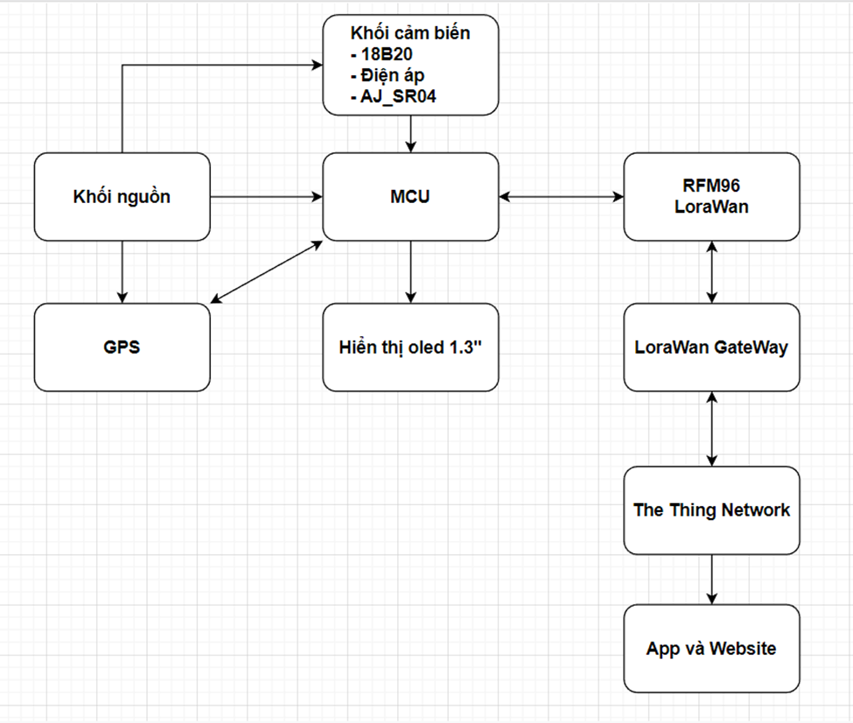
Hình 3. 1 Sơ đồ khối hệ thống
Mô tả sơ đồ khối:
- Khối nguồn: cung cấp cho MCU và khối hiển thị, GPS. Sử dụng nguồn điện ô tô đang dùng thiết bị.
- MCU: vi xử lý esp32 xử lý gói tín đưa sang khối phát sóng Lorawan. Đồng thời cũng truyền số liệu sang khối hiển thị.
- Khối hiển thị: hiển thị khoảng cách xe, điện áp acquy, nhiệt độ nước mát.
- LoraWAN: sử dụng module RFM95 với tầng số của Việt Nam quy định 923Hz phát gói tin khi được yêu cầu gửi tới GATEWAY.
- LoraWAN Gateway: Sử dụng hệ thống Gateway của thành phố Đà Nẵng, Gateway trao đổi dữ liệu 2 chiều với Node, Nhận gói tin từ Node thông qua tín hiệu LORAWAN. Gửi các số liệu trong gói tin lên SERVER.
- Web SERVER: Sử dụng The Thing Network để nhận dữ liệu từ Gateway, thông qua NodeRED, đưa dữ liệu lưu vào database (cơ sở dữ liệu).
- Website và Mobile App: Hiển thị giá trị các cảm biến, vị trí, đường đi của ô tô trên bản đồ.

3.2.1 Yêu cầu thiết kế và sơ đồ nguyên lý hệ thống
Yêu cầu thiết kế:
End node phải đạt các yêu cầu sau:
- Đọc chính xác giá trị cảm biến.
- Kết nối ổn định với gateway để truyền dữ liệu về server.
- Tiết kiệm năng lượng ở mức thấp nhất.
- Nhỏ gọn, tiết kiệm
Sơ đồ nguyên lý:
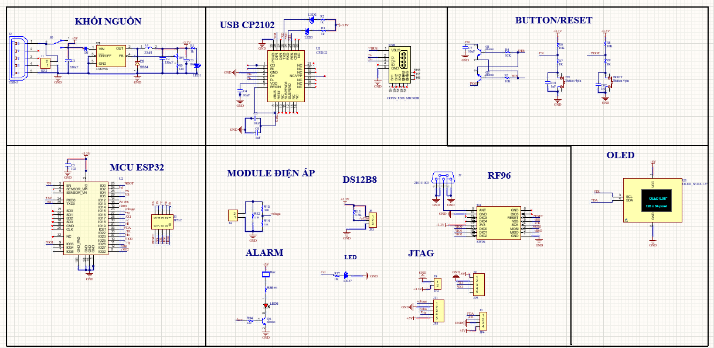
Hình 3. 2 Sơ đồ nguyên lý hệ thống

3.2.2 Tính toán thiết kế

3.2.2.1 Khối nguồn
Sơ đồ nguyên lý khối nguồn:
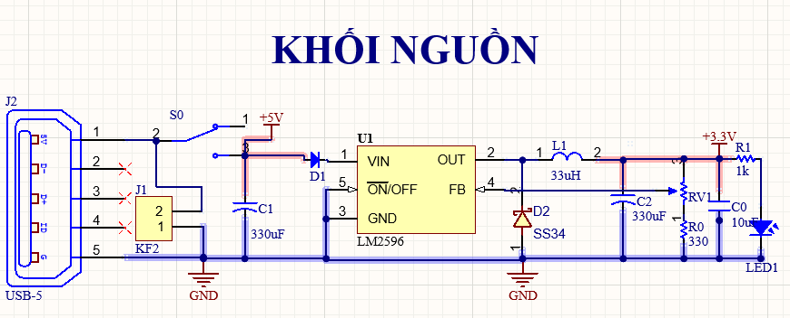
Hình 3. 3 Sơ đồ nguyên lý khối nguồn
Tính toán và lựa chọn linh kiện:
- Điện áp đầu vào 5V lấy trực tiếp từ ô tô, trên thị trường có nhiều IC ổn áp 5V như: 7805, AMS1117 5V, LM2596,... Trong trường hợp này ta sử dụng IC LM2596 5V vì phổ biến và độ ổn định cao. Bên cạnh đó sử dụng biến trở để hiệu chỉnh đưa về điện áp 3.3V sử dụng cho MCU và cảm biến.
- Công tắc gạt S0 để đóng ngắt khối nguồn.
- Tụ C1, C2: Tụ san phẳng điện áp đầu và lọc bỏ các tín hiệu xung cao tần vào giúp bộ chuyển đổi hoạt động ổn định. Chọn tụ C1, C2 là tụ nhôm 330uF/25V, tụ C1 đặt gần nguồn 5VDC để ổn định điện áp đầu vào và tụ C2 tạo thành mạch lọc LC.
- DIO2: Diode ghim áp đầu ra. Diode có dòng điện định mức >1.2 lần dòng tải tối đa, định mức điện áp ngược của diode bằng 1.25 lần điện áp vào tối đa => Chọn Diode Schottky 30V 3.0A 1N5824 (SS34).
- DIO1: Diode 1N4007 ngăn điệp áp vào và điện áp đi vào chân Vin LM2596.
- L1: Cuộn cảm chuyển hóa năng lượng. Cuộn cảm có giá trị dòng tối đa >3.0A và điện cảm >27uH => Chọn cuộn cảm 33uH 3A.
- Chọn R3= 1kΩ, led (0805): báo khi có điện áp ra.

3.2.2.2 Khối mạch nạp ESP32
A. Tính toán MCU
Sơ đồ nguyên lý MCU:
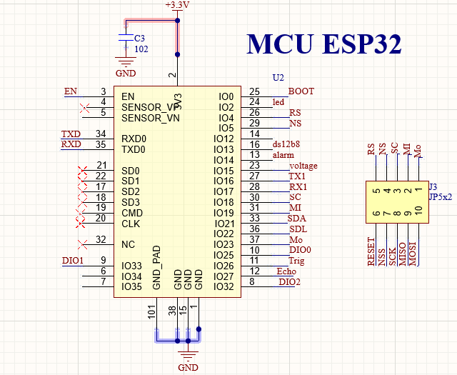
Hình 3. 4 Sơ đồ nguyên lý MCU
Đối với đề tài này, chúng ta cần 1 MCU có khả năng tiết kiệm năng lượng. Ở đề tài này chúng ta chọn Mcu Esp-wroom-32.
Phân tích tính toán thiết kế:
Để vi điều khiển hoạt động bình thường điện áp hoạt động nằm trong khoảng từ 3.0-3.6V. Do đó chúng ta thiết kế nguồn cấp cho vi điều khiển hoạt động là 3.3V ở V_{CC} chân số 2 và GND ở chân số 1, 15, 38, 101. Ngoài ra để lọc nhiễu các tín hiệu cao tần chúng ta cần sử dụng thêm một tụ có điện dung từ 10uF/16V (loại tụ 0805).
B.Tính toán khối RESET
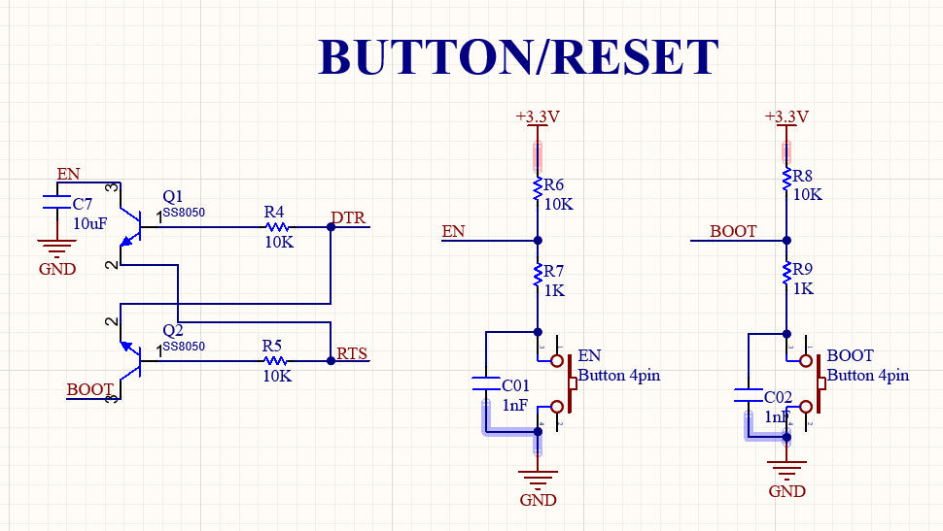
Hình 3. 5 Sơ đồ nguyên lý khối button/reset.
- Theo datasheet của Esp-wroom-32, MCU được reset bằng cách giữ chân EN ở mức thấp ≤ 0.6V trong khoảng thời gian tối thiểu 200µs, sau đó chuyển về mức cao. Esp sẽ vào chế độ bootloader khi GPIO 0 (BOOT) ở mức thấp nếu không esp sẽ chạy chương trình trong flash Memory.
- Để đưa mạch vào chế độ bootloader tự động chúng ta tạo bộ trạng thái sử dụng BJT NPN S8050-0.5A (J3Y), chọn điện trở phân cực cho bjt R4, R5 là 10KΩ.
- Lựa chọn chế độ Pull-up khi chưa nhất button EN và BOOT ở mức cao, khi nhấn button EN và BOOT sẽ ở mức thấp. Ta chọn cặp điển trở kéo lên R6, R8 là 10kΩ; điện trở kéo xuống R7, R9 là 1kΩ.
C. Khối mạch nạp CP2102
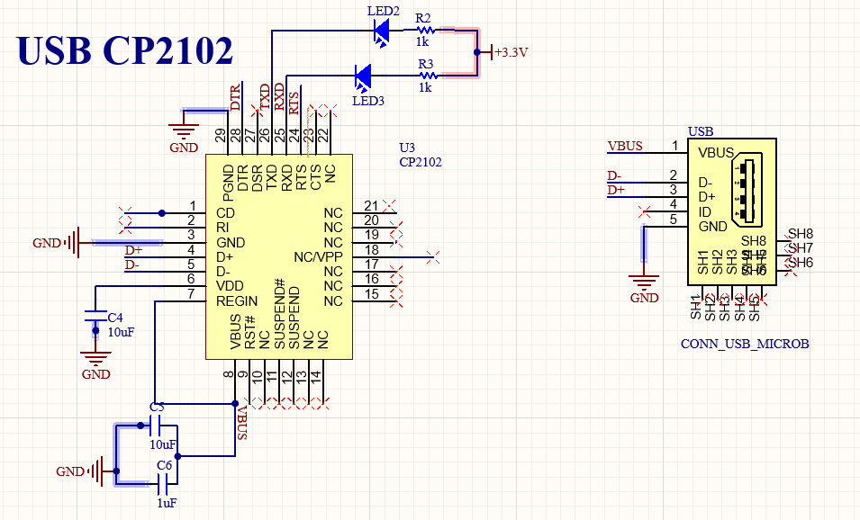
Hình 3. 6 Sơ đồ nguyên lý mạch nạp Cp2102

Nguyên lý hoạt động:
- Chân TXD của CP2102 phải được kết nối với chân RXD của MCU và chân RXD phải được kết nối với chân TXD của MCU.
- Các chân D + và D- của CP2102 phải được kết nối trực tiếp với bus USB.
- Khi sử dụng điện áp hoạt động 3,3V, chân Vbus của chip CP2102 phải được kết nối với chân VCC và nguồn điện 3,3V bên ngoài phải được nhập và các mạch khác được kết nối với chip CP2102 không được vượt quá 3,3V.
- Hỗ trợ baudrate từ 2400bps đến 115200bps.
Tính toán:
- Để lọc nhiễu các tín hiệu cao tần chúng ta cần sử dụng tụ C4, C5, C6 có điện dung từ 1uF – 10uF. Chúng ta chọn C4, C5 là tụ 10uF (loại tụ 0805), C6 là tụ 1uF.
- R2, R3 là trở hạn dòng cho led; LED1, LED2 để báo hiệu TX và RX của CP2102 và Esp-wroom-32 đã kết nối với nhau. Nên ta chọn R2=R3=1KΩ.

3.2.2.3 Khối Module LoRa
Yêu cầu thiết kế:
Module LoRa phải đáp ứng được băng tần 923MHz do Cục tần số quy định tại Việt Nam.Giao tiếp với MCU bằng giao tiếp SPI Từ đó ta chọn module LoRa RF96W.
Sơ đồ nguyên lý:
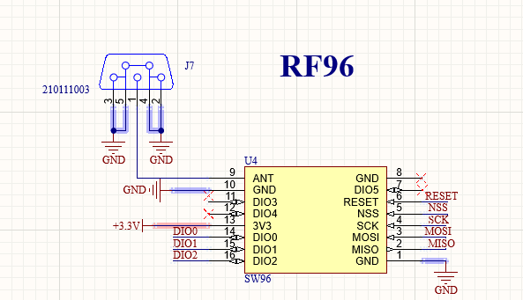
Hình 3. 7 Sơ đồ nguyên lý module LoRa RF96
Nguyên lý hoạt động:
Module LoRa hoạt động ở băng tần 923MHz, và kiểu điều chế sóng ở module này là “Chirp Spread Spectrum” (CSS) như đã đề cập ở chương 2. Điện áp 3,3 V được cấp từ khối nguồn.

3.2.2.4 Thiết kế khối đo điện áp
Sơ đồ nguyên lý:
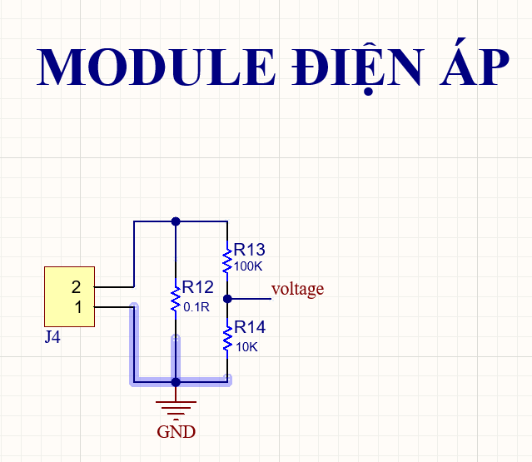
Hình 3. 8 Sơ đồ nguyên lý module điện áp
Module này là dựa trên một điện trở chia nguyên tắc thiết kế, làm cho giao diện thiết bị đầu cuối đầu vào điện áp giảm 5 lần, cho Esp32 analog đầu vào điện áp lên đến 3.3V. Vậy chúng ta chọn điện áp analog là 5V. Điện trở R12=0.1Ω để giảm nhiễu lẫn nhau giữa phần kỹ thuật số và phần tương tự, giúp hạn chế hiệu quả dòng điện vòng và triệt tiêu nhiễu.
Tính toán:
Áp dụng định luật Thevenin ta có:
$$Vanalog=Vcc\frac{R13}{R13+R14}$$
Ta chọn tín hiệu điện áp analog là 3.3V, điệp áp tối đa cần đo là VCC= 36V
- $Vanalog=Vcc\frac{R13}{R13+R14}$
- $3.3=36\frac{R13}{R13+R14}$
- $R13=10R14$ Vậy chọn R14= 10kΩ => R13=100kΩ (loại 0805)
3.2.3 Layout end node
Phần linh kiện được gắn chủ yếu ở mặt trên của mạch.

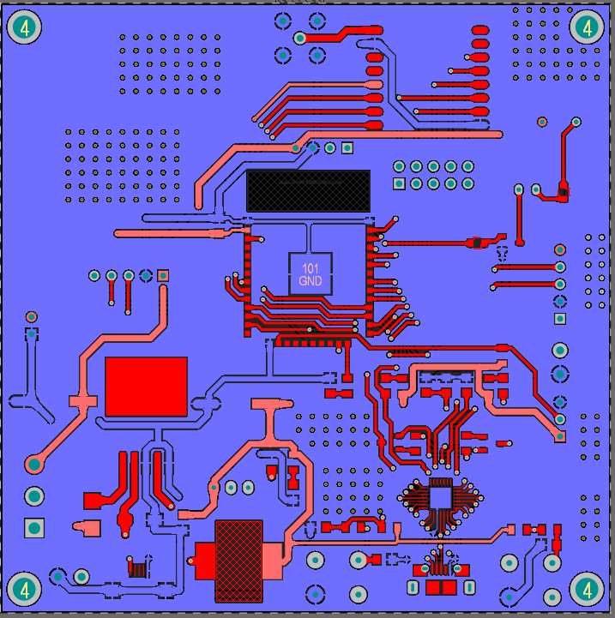
Hình 3. 9 Layout 3D mặt trên của end node
Phần ở góc trái phía trên của mặt phía trên của mạch sẽ được dành để gắn GPS, vừa tạo thẩm mỹ cho mạch vừa giảm bớt đi độ dày, cộm của sản phẩm mạch.
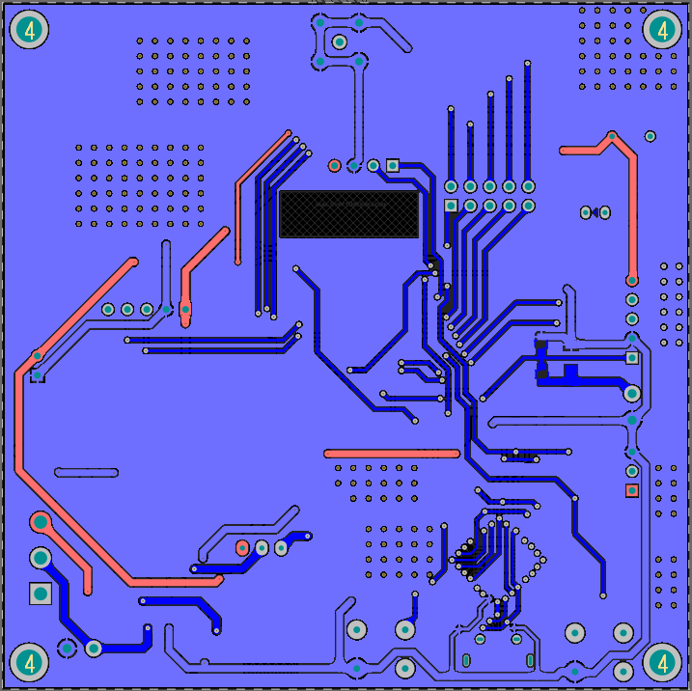
Hình 3. 10 Layout 3D mặt dưới của end node

3.3.1. Lưu đồ giải thuật
Hệ thống hoạt động cho phép người dùng theo dõi được điện áp acquy, nhiệt độ nước mát, vị trí xe trên map được hiển thị thông qua app và website.
Khi cấp nguồn vào hệ thống, khởi động ESP32, DS18B20, Module Lora RFM96, cảm biến GPS, JSN-SR04T-2.0…. Hệ thống sẽ thu thập các giá trị từ các cảm biến và hiển thị lên web.
Lưu đồ hoạt động của Gateway:
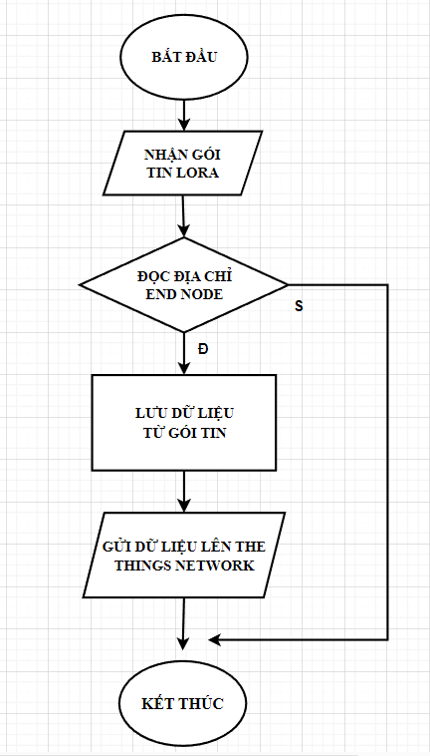
Hình 3. 11 Lưu đồ hoạt động của Gateway

Giải thích lưu đồ: Chương trình bắt đầu sẽ vào khởi tạo các biến, khởi tạo các chân chuẩn SPI và khởi tạo module Lora. Ban đầu Gateway sẽ kiểm tra xem có gói tin lora từ Node gửi đến hay không. Nếu có sẽ nhận gói tin, lưu dữ liệu và gửi lên server. Nếu không có gói tin lora gửi đến thì Gateway sẽ bỏ qua bước nhận gói tin, lưu dữ liệu và gửi lên server.
- Nhận gói tin LoraWan: nếu có tin gửi đến sẽ tiến hành đọc địa chỉ của gói tin. Nếu đúng địa chỉ gửi đến thì sẽ tiến hành đọc hết gói tin ngược lại sẽ bỏ qua gói tin đó.
- Gửi gói tin LoraWan: Chương trình sẽ bắt đầu ghi gói tin, ghi dữ liệu và đóng gói. Gateway sẽ gửi dữ liệu đã đóng gói lên server của The Things Network.
Kết thúc gói tin sẽ được gửi đi.
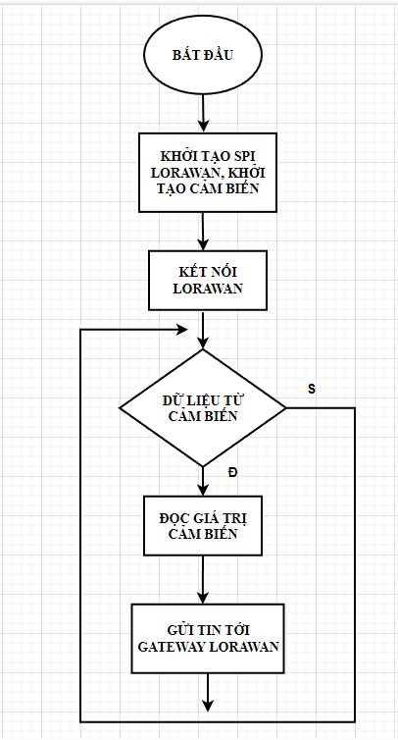
Hình 3. 12 Lưu đồ thuật toán ở end node
Giải thích lưu đồ thuật toán node: Ban đầu chương trình khởi tạo SPI của module RFM96, khởi tạo các cảm biến và kết nối lora với các thông số băng tầng đã thiết lập là 920Mhz-923Mhz. Node sẽ đọc các cảm biến, nếu lỗi sẽ đọc lại rồi bắt đầu ghi dữ liệu vào biến vào gói tin rồi gửi gói tin lên Gateway đã thiết lập trình trên TTN.

3.3.2. Thiết lập một thiết bị mới trên The Things Network
Hệ thống phần mềm gồm các thành phần chính: Project sử dụng The Things NetWork, là một LoRaServer, nơi giải mã dữ liệu nhận được từ end node thông qua LoRaGateway và gửi dữ liệu xuống end node thông qua LoRaGateway.
Cách cài đặt:
- LoRaServer:
- Đăng ký tài khoản trên The Things NetWork và mở Console để thực hiện dự án.
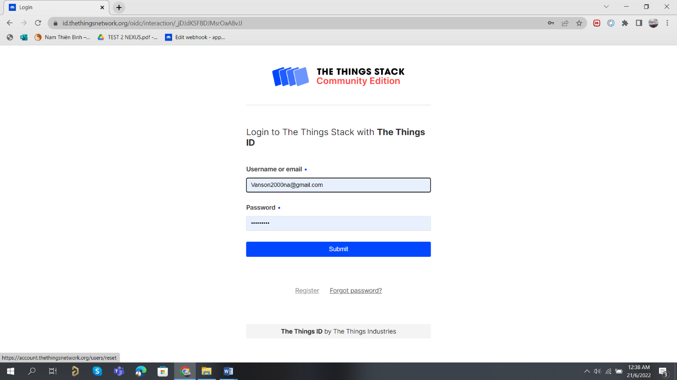
Hình 3. 13 Tạo tài khoản TTN
- Thiết lập cài đặt tạo gateway:
- Địa chỉ Gateway được tạo từ Gateway DSP_Kerlink_920_923 trọng cụm gateway được lắp đặt tại Đà nẵng.
- Tần số được sử dụng là: Asia 920 – 923 MHZ phù hợp với tần số ở Việt Nam

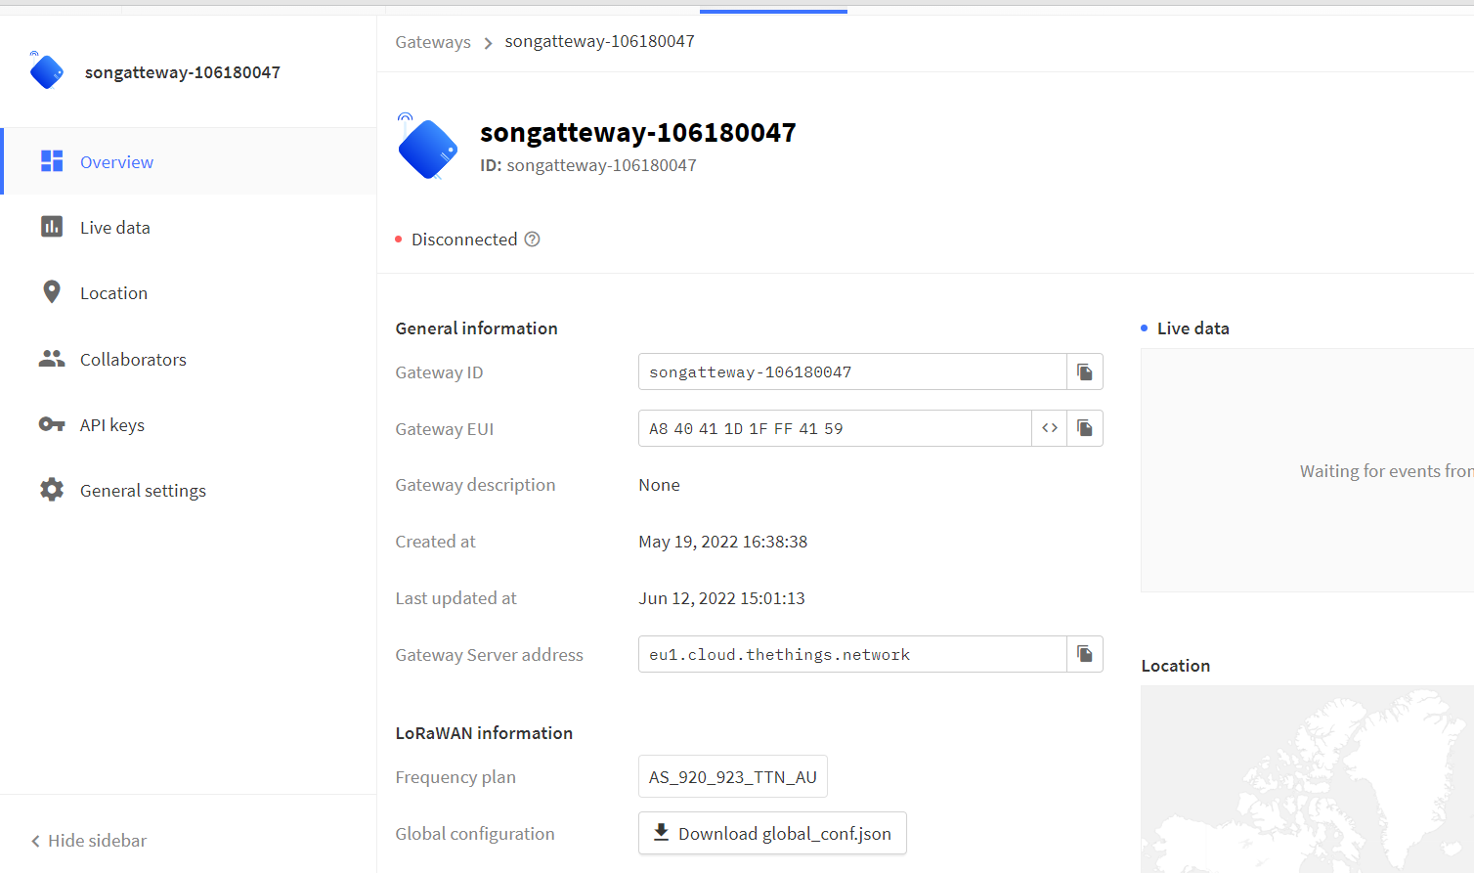
Hình 3. 14 Thiết lập Gateway
- Thiết lập cài đặt cho từng end node(end device).
- Sử dụng chế độ ABP, class C, tầng số 920-923 MHz của Asia và được thiết lập theo gateway đã cài đặt (theo tầng số quy chuẩn của bộ thông tin truyền thông Việt Nam).
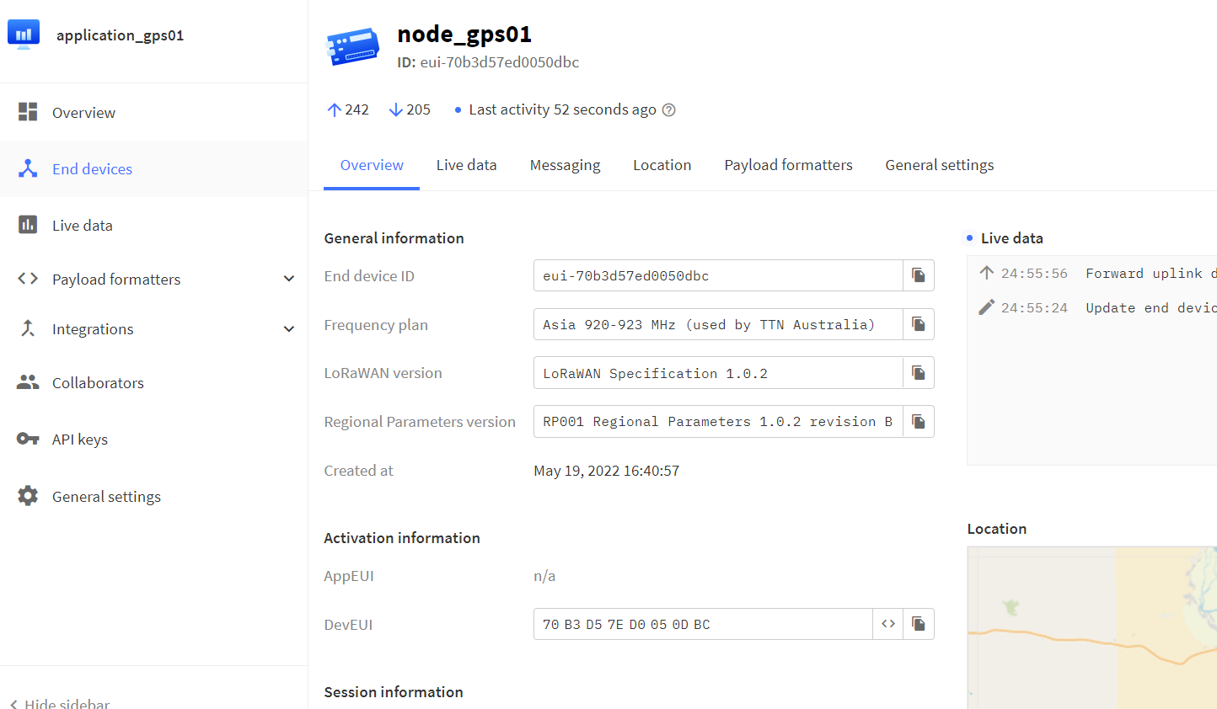
Hình 3. 15 Thiết lập End Devices

3.3.3 Mã hóa và giải mã dữ liệu

3.3.3.1 Mã hóa dữ liệu

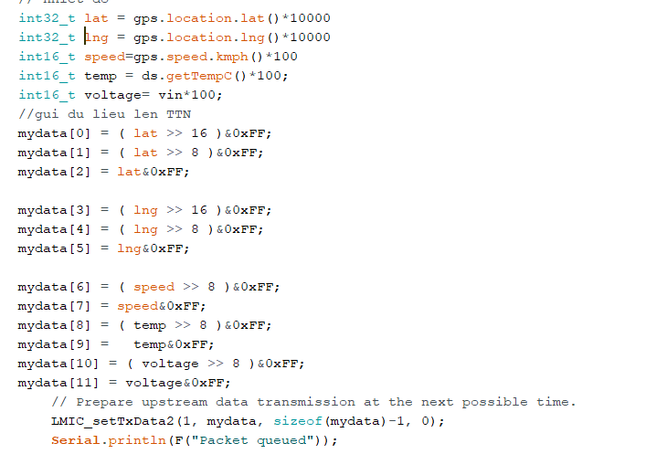
Hình 3. 16 Mã hóa dữ liệu
- Tăng độ chính xác cho các thông số gửi lên gateway gói tin:
- Biến lat sử dụng cho thông số vĩ độ
- Biến lng sử dụng cho thông số kinh độ
- Biến speed sử dụng cho tốc độ
- Biến temp là thông số nhiệt độ
- Biến voltage là thống số điện áp của acquy
Hầu hết các thông số vị trí rất nhiều chữ số thập phân nên muốn lấy đúng vị trí càng lấy nhiều số thập phân càng tốt. Ví dụ 16.0741448,108.1481891 đây là thông số vị trí cụ thể việc mã hóa dữ liệu nhị phân chỉ có thể lấy số nguyên nên làm cho độ sai số vị trí rất lớn. Nên đã lấy các thông số kinh độ và vĩ độ nhân với 10000 để lấy các số nguyên nhiều nhất có thể. Bây giờ chúng ta có thể lấy thêm 5 chữ số thập phân là tăng độ chính xác các thông số vĩ độ và kinh độ. Tương tự thì các thông số còn lại tùy vào chúng ta lấy bao nhiêu số thập phân thì nhân với bội của 10. Như trên hình thì các thống số tốc độ, nhiệt độ, điện áp chỉ cần lấy 2 số thập phân nên nhân với 100.
Mã hóa thông số qua hệ nhị phân:
Việc đưa độ chính xác của thông số kinh độ và vĩ độ thì làm cho số rất lớn ví dụ về vĩ độ khi nhân lên 10,000 thì lên con số hàng triệu. Khi mã hóa thì hệ thập phân sang hệ nhị phân thì được 22 bit, nếu dùng 2 byte như các thông số khác thì nó chỉ hiển thị được 16 bit thiếu 6 bit. Vậy muốn lấy đủ các bit của kinh độ và vĩ độ thì 2 thông số này sẽ lấy 3 byte tương đương với 24 bit đủ cho các thông số kinh độ và thông số vĩ độ. Các thông số con lại chỉ cần 2 byte thì đủ mã hóa dữ liệu.

3.3 Thiết kế web và app

3.3.1 Sơ đồ khối Web App
Node-RED rrrrrREreRERẺ

Dữ liệu từ The Things Network
Truy vấn
Web Application
API
My SQL Database
MQTT
SQL

Mô tả sơ đồ khối: Dữ liệu từ The Things Network thông qua Node-RED và MQTT được cung cấp bởi chính The Things Network, được đưa vào cơ sở dữ liệu MySQL, sau khi dữ liệu được đưa vào MySQL, sử dụng các câu truy vấn SQL để viết API lấy dữ liệu, trả dữ liệu về ở dạng JSON. Phía front end sẽ gọi API để lấy dữ liệu hiển thị ra màn hình.

3.3.2 Môi trường cài đặt
- Sử dụng trình soạn thảo và biên dịch Visual Studio Code
- Phần giao diện web: Ngôn ngữ JavaScript với thư viện ReactJS, ReactNative, chương trình tiền xử lý CSS là SCSS.
- Phần back-end: Sử dụng ngôn ngữ JavaScript, viết RESTful API với các công cụ: Nodejs, MySQL Workbench, Postman.
- Hệ quản trị cơ sở dữ liệu: MySQL Workbench.
- Quản lý code: GitHub.
- MQTT: dựa trên The Things Stack.
- Lấy và lưu dữ liệu: Sử dụng Node-RED.

3.3.3 Các bước thực hiện :
- Tìm hiểu về một số trang web, ứng dụng giám sát các thông số, vị trí của xe ô tô.

3.3.3.1 Xây dựng website
- Dựng base website bằng CRA (create react app) sau đó customize-cra để tuỳ chỉnh webpack.
- Sau khi cài đặt NodeJS, sử dụng VS Code là trình soạn thảo và biên dịch code
- Tại terminal, chạy lệnh: npx create-react-app < tên dự án >
- Chạy lệnh npm start để bắt đầu xây dựng website.
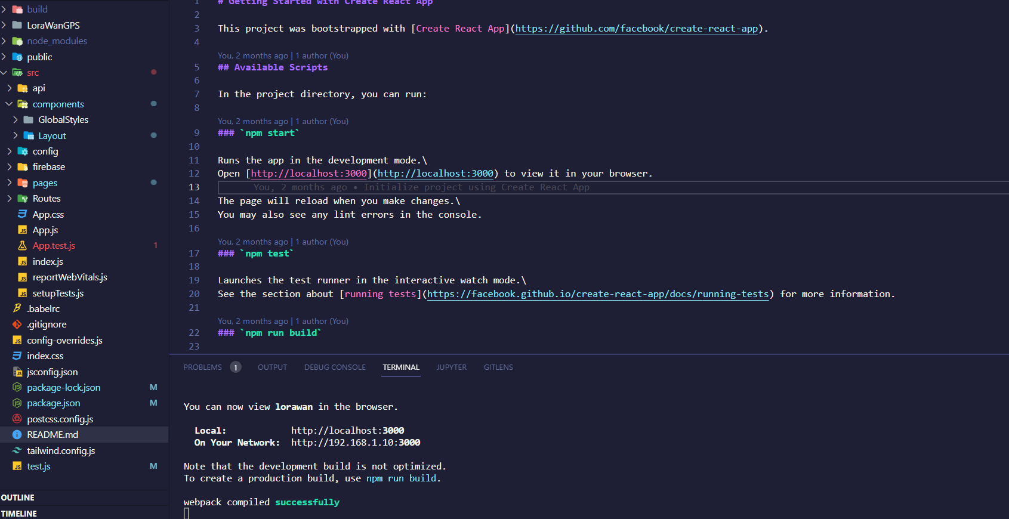
Hình 3. 17 Dự án website dựa trên webpack và các files, folders code được viết chủ yếu bằng JavaScript và CSS
Gồm các trang (pages), các phần nhỏ cấu thành trang(components) có khả năng tái sử dụng.
- Xây dựng giao diện, các trang, các components (những phần nhỏ ở trong trang).
- Xây dựng các logic xử lý dữ liệu, hiển thị dữ liệu, kết nối với back end để lấy dữ liệu.
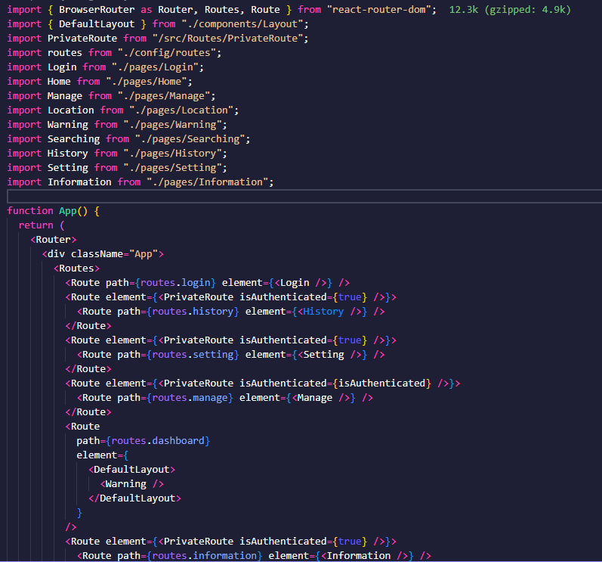
Hình 3. 18 File App.js – thêm các pages vào và sử dụng React Router để điều hướng giữa các trang của dự án
Trong mỗi trang, khai báo các thư viện, các components cấu thành trang để xây dựng pages.
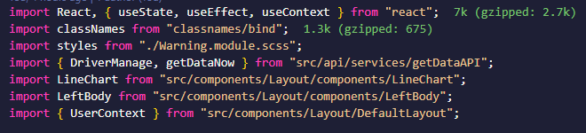
Hình 3. 19 Khai báo các thư viện, các components
Mô tả hình ảnh: Trong các components hay cả các pages, cần khai báo các thư viện, các components nhỏ hơn.
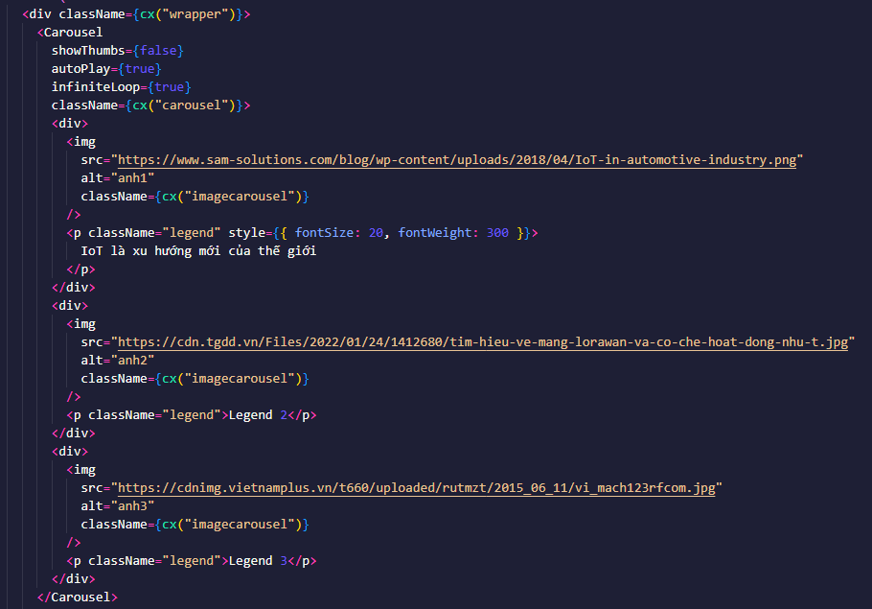
Hình 3. 20 Xây dựng web dựa trên JSX
Xây dựng web dựa trên JSX (JavaScript XML), tức là sẽ viết cấu trúc HTML trong JavaScipt
Mô tả hình ảnh: Cấu trúc JSX, được bao bởi 1 thẻ div (hoặc các thẻ khác), ngoài ra còn các thẻ khác với các chức năng để xây dựng trang web, để hiển thị siêu văn bản.

3.3.3.2. Xây dựng back end
- Tạo server bằng NodeJS và ExpressJS
- Kết nối với MySQL để lấy dữ liệu
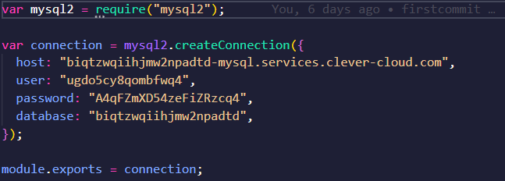
Hình 3. 21 Cấu hình kết nối với MySQL Workbench (đã đưa lên clever cloud)
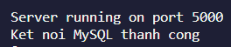
Hình 3. 22.Hiển thị khi server kết nối được tới MySQL
- Viết các API để lấy dữ liệu từ MySQL Workbench.
- Sử dụng các câu truy vấn trong MySQL để viết API lấy dữ liệu
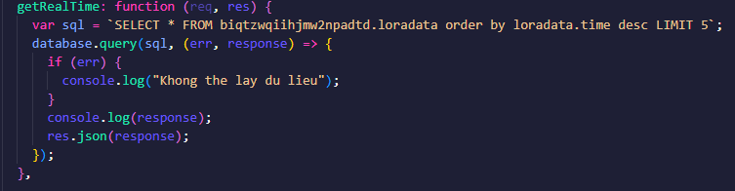
Hình 3. 23 Truy vấn dữ liệu SQL
Truy vấn dữ liệu SQL gồm câu truy vấn SQL, được đưa vào database đã kết nối, hiển thị ra màn hình chuỗi ký tự “Khong the lay du lieu” khi xảy ra lỗi hoặc hiển thị kết quả khi truy vấn thành công, dữ liệu được chuyển thành dạng JSON.
Câu lệnh sql sẽ được cơ sở dữ liệu truy vấn và trả về dạng bảng ở MySQL như hình dưới.
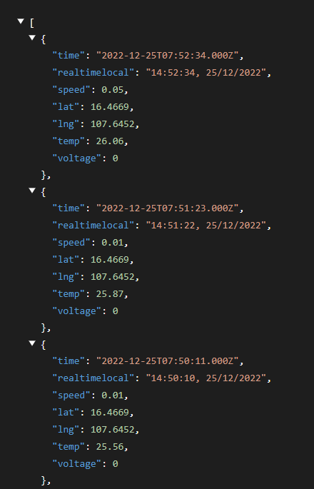
Hình 3. 24 Dữ liệu API trả về khi hiển thị ở web

3.3.4 Xây dựng cơ sở dữ liệu ở MySQL Workbench
- Tạo các bảng
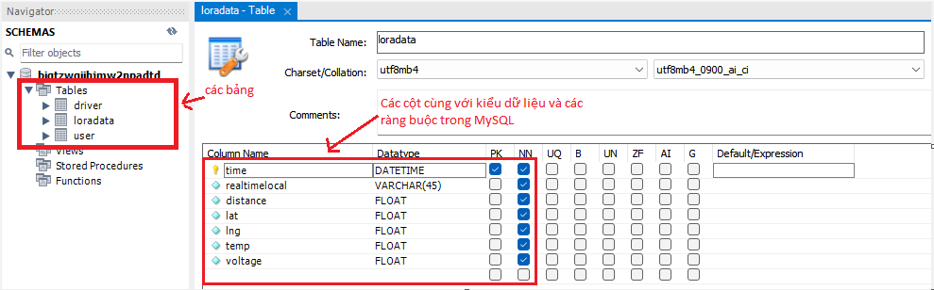
Hình 3. 25 Cơ sở dữ liệu trong MySQL
Mô tả hình ảnh: Giao diện MySQL Workbench, gồm khu vực các bảng bên trái và thiết lập các cột, kiểu dữ liệu của các cột
- Kết nối MySQL Workbench với Clever Cloud.
- Kết nối với Node-RED để nhận dữ liệu và lưu dữ liệu.

3.3.5. Cấu hình Node-RED
Cấu hình Node-RED kết nối với MQTT của The Things Stack, nhận và đẩy dữ liệu vào MySQL Workbench.
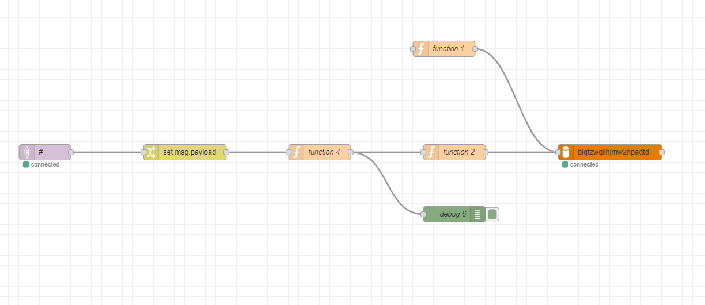
Hình 3. 26 Giao diện Node-RED
Mô tả hình ảnh: Node-RED hoạt động theo “dòng”, khi kết nối với MQTT thành công(node # màu tím), dữ liệu tiếp tục được set lại ở set.msg.payload, sau đó đi vào 2 function để định dạng dữ liệu, các biến theo các cột dữ liệu trong MySQL.

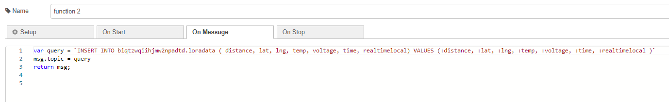
Hình 3. 27 Function: Hàm javascript để tiếp tục set các dữ liệu phù hợp, đưa vào MySQL

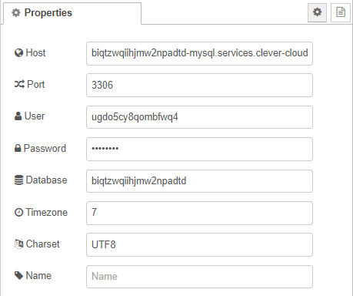
Hình 3. 28 Kết nối với MySQL trên Node-RED

3.3.6 Gọi API để hiển thị dữ liệu
Sử dụng React Hooks để thiết lập các trạng thái của components.
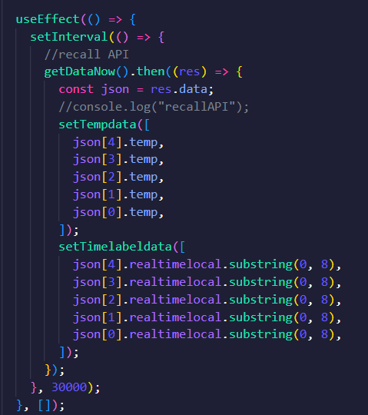
Hình 3. 29 Gọi API lấy dữ liệu để vẽ biểu đồ
Mô tả hình ảnh: Sử dụng useEffect là 1 hàm trong ReactJS, cấu trúc sử dụng :
useEffect(() => {
callback
}, []);
Callback (hàm sẽ được thực thi sau khi một hàm khác đã được thực thi xong) là hàm sẽ được gọi chỉ 1 lần, sử dụng setInterval là hàm sẽ thực thi callback ở trong nó sau một quãng thời gian nhất định (trong trường hợp trên là 30 giây)
Sau 30 giây sẽ gọi lại API, dẫn đến state (trạng thái dữ liệu của các thông số) thay đổi, các components sẽ được re-render mà không cần thiết phải refresh page (làm mới trang). Dữ liệu trả về dưới dạng json, bên trong là 1 mảng, lưu các giá trị vào mảng dữ liệu(setTempdata và setTimelabeldata).

3.4 Kết thúc chương
Trên đây là phần trình bày thiết kế từ phần cứng với phần mềm của hệ thống. Việc xây dựng web và app xây dựng cơ sở dữ liệu lưu trữ dữ liệu của các cảm biến. Tiếp theo sẽ là phần kết quả đạt được và đánh giá từ đó.

CHƯƠNG 4 KẾT QUẢ VÀ ĐÁNH GIÁ

4.1 Giới thiệu chương
Trong chương này sẽ trình bày về các thông số của cảm biến đo được trong thực nghiệm. Kết quả của xây dựng web, app hiển thị được và cơ sở dữ liệu. Đánh giá kết quả được của thiết bị, kết luận và hướng phát triển tiếp theo của đề tài này.

4.2 Kết quả thực nghiệm

4.2.1 Mạch thực tế
Sau khi vẽ mạch tiến hành giá công phần mạch như hình vẽ dưới. Mạch đã hoạt động ổn định và được hoàn thiện sản phẩm một cách hoàn chỉnh nhất.
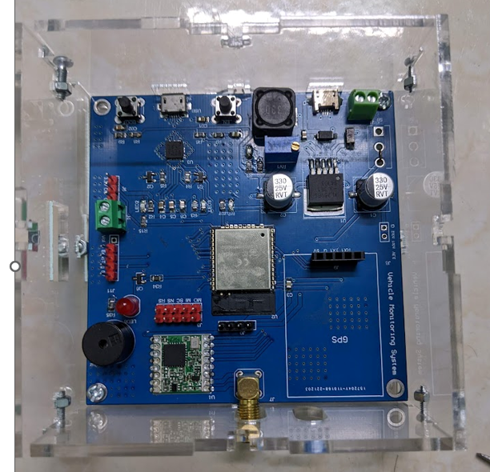
Hình 4. 1 Mạch thực tế
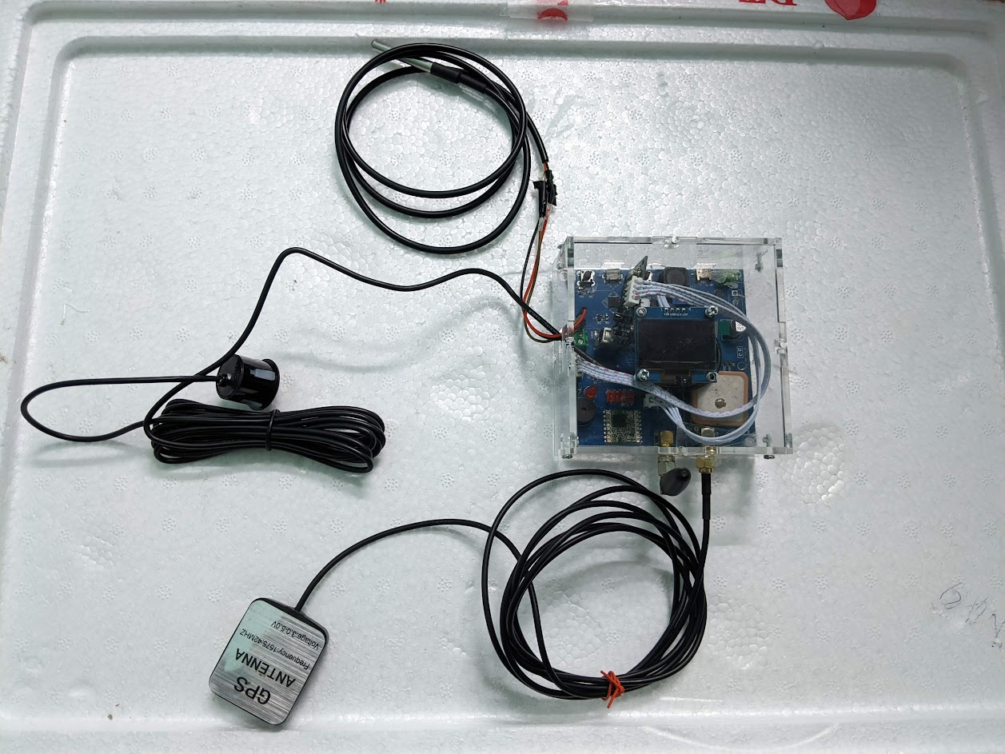
Hình 4. 2 Hình ảnh thiết bị thực tế

4.2.2 Dữ liệu từ các cảm biến
Sau khi nạp chương trình vào mạch của thiết bị thì bắt đầu thiết bị end node đã gửi dữ liệu đọc được mỗi 30 giây gửi lên hệ thống Gateway Lorawan của hệ thống FreeLora của thành phố Đà Nẵng. Các Gateway gần sẽ nhận các gói tin của dữ liệu. Dữ liệu đọc được của các cảm biến được hiển thị bên dưới hình. Hiển thị đã kết nối được các gateway ở gần thiết bị end node. Các dữ liệu về khoảng cách để cảnh báo chạm không cần đưa dữ liệu lên TTN. Chỉ có các thông số như điện áp, nhiệt độ nước mát, vị trí và tốc độ được gửi tin lên LoraWan.
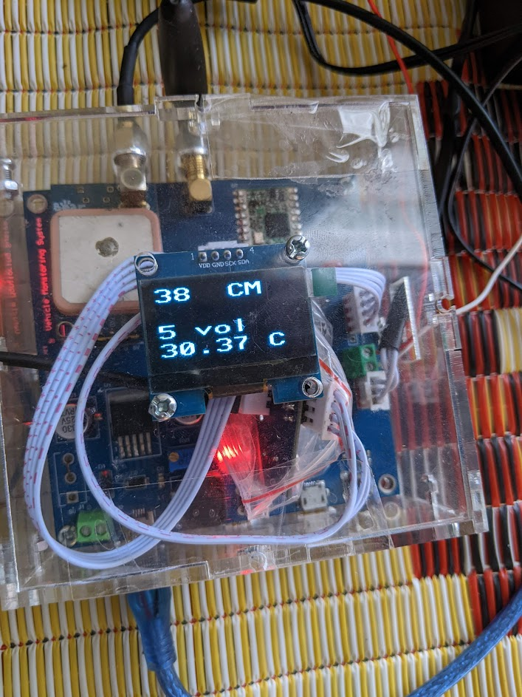
Hình 4. 3 Màn hình hiển thị các thông số

Màn hình oled hiển thị thông số như khoảng cách, điện áp của bình acquy, nhiệt độ nước mát.
Việc mã hóa dữ liệu như Chương 3 đã trình cần có độ chính xác cao để không làm sai số của dữ liệu. Cần lấy được nhiều số nguyên nhất để dữ liệu chuẩn xác cao hơn. Sau khi gói tin được end node gửi đi thì các Gateway ở hệ thống LoraWan nhận được gói tin sẽ đưa dữ liệu thô lên hệ thống The Things Network. Những Gateway được thêm vào hệ thống nhận được dữ liệu sẽ hiện ở phần Gateway. Có một thông số FCnt là thông số đếm lên số tin đã gửi khi thiết bị khởi động. Sau đây một số hình ảnh các Gateway trong hệ thống nhận được gói tin:
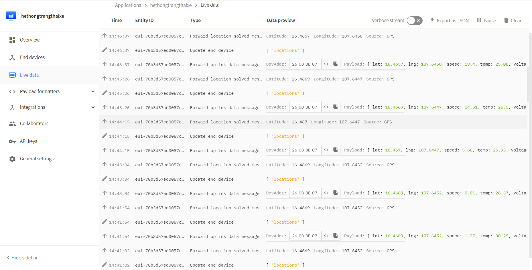
Hình 4. 4 Các gói tin Gateway nhận hiển thị ở TTN
Ban đầu gói tin chỉ là dữ liệu thông đã được mã hóa trước đó gồm 12 byte đã thiết lập ở chương trình. Chúng ta cần giải mã thêm dữ liệu thô chuyển về thông số ban đầu chưa mã hóa. Sau đây là cách giải mã:
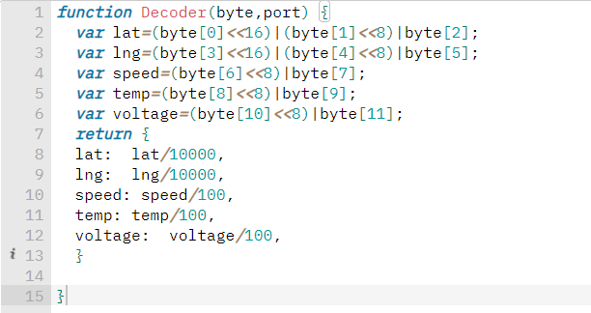
Hình 4. 5 Giải mã dữ liệu
Việc giải mã có thể nói là làm ngược lại phần mã hóa. Dữ liệu mã hóa đã dịch bit để tách dữ liệu ra các phần nhỏ thì bây giờ chúng ta ghép lại các bit ban đầu và chia số lần đã nhân trước đó. Và đây là dữ liệu sau khi được giải mã thì đã hiển thị thông số đầy đủ mà gói tin đã gửi lên.

4.3.2 Kết quả của web và app
Sau một thời gian triển khai xây dựng và thi công hệ thống Web, Mobile App, chúng tôi đã xây dựng được một hệ thống giám sát trạng thái xe ô tô cho các doanh nghiệp, cá nhân trong mô hình dịch vụ cho thuê xe ô tô tự lái. Hệ thống này gồm các chức năng như: Đăng nhập, xem thông tin của các tài xế đang thuê xe, kiểm soát các thông số vật lý của xe (nhiệt độ nước làm mát, điện áp bình Ắc-quy), hiển thị vị trí hiện tại và vẽ đường đi dựa trên vị trí đã đi qua. Chúng tôi sử dụng chủ yếu ngôn ngữ lập trình JavaScript cùng các nền tảng, thư viện của nó, kết hợp với MySQL là hệ quản trị cơ sở dữ liệu để lưu dữ liệu nhận được từ TTN.
Trong quá trình thực hiện, chúng tôi đã tiến hành các thử nghiệm trên hệ thống máy tính cá nhân và giả lập android. Hệ thống hoạt động khá ổn định và chúng tôi cũng đã deploy (bao gồm deploy web và xuất file .apk ở android app) để có thể sử dụng rộng rãi. Chúng tôi sẽ để URL và file .apk ở Đĩa CD trong bộ sản phẩm ĐATN.
Kết quả hệ thống:
- Trang đăng nhập người dùng:
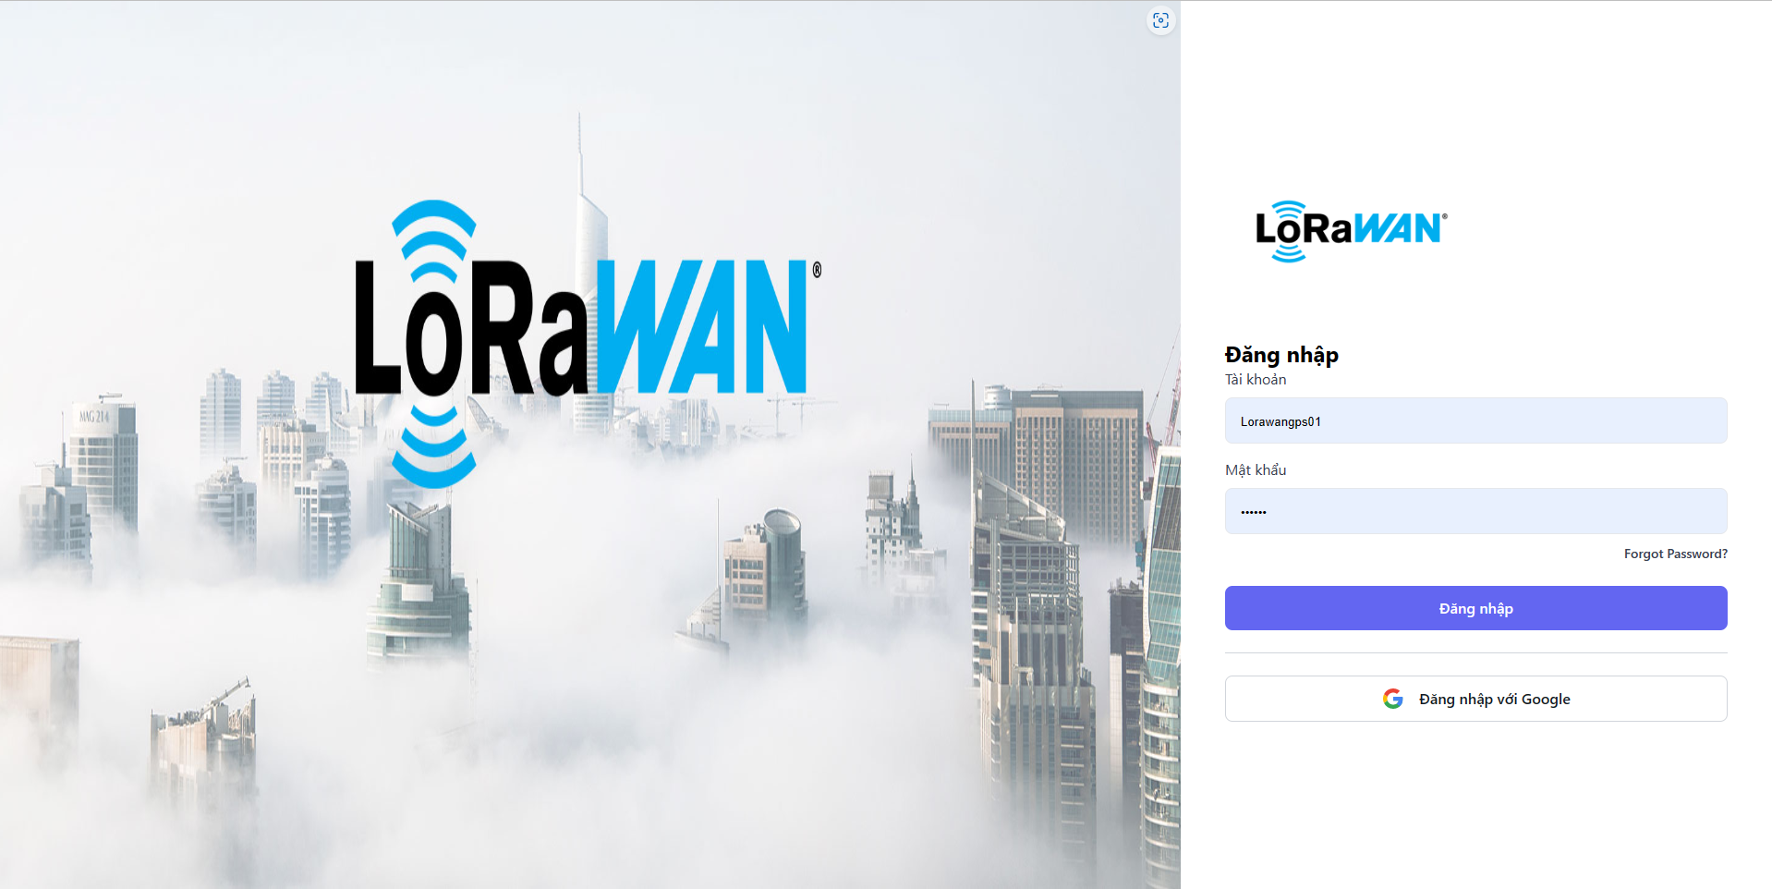
Hình 4. 6 Giao diện đăng nhập web
Mô tả hình ảnh: Giao diện đăng nhập để người dùng đăng nhập, khi nhập sai thì sẽ hiện thông báo “Tài khoản hoặc mật khẩu không chính xác”, khi nhập đúng sẽ cho phép người dùng truy cập các tài nguyên khác của website.
- Giao diện trang chủ:
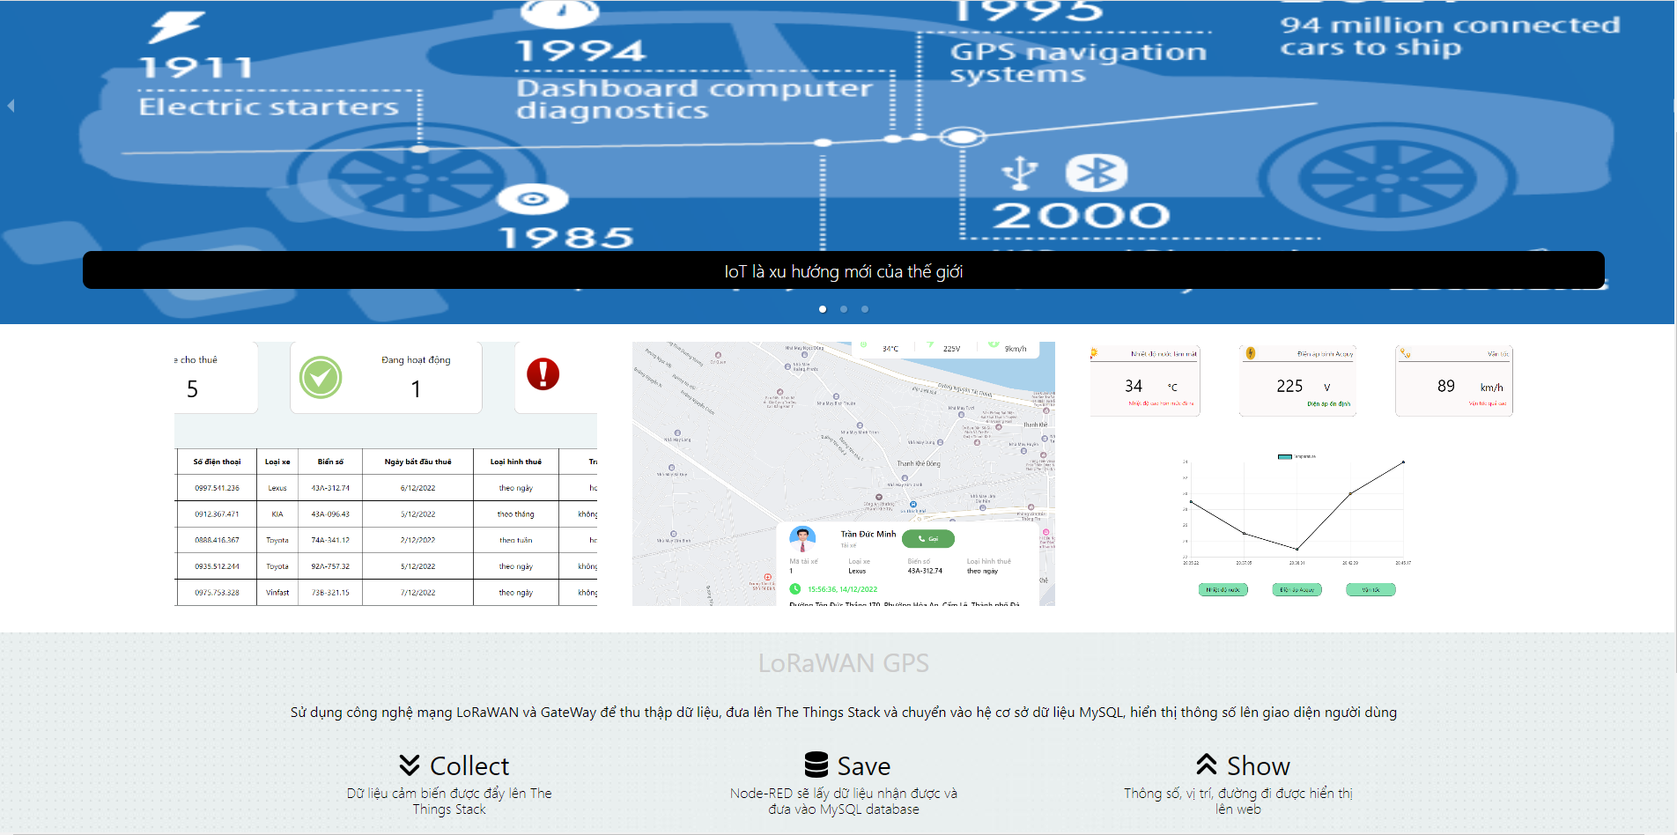
Hình 4. 7 Giao diện trang chủ
Mô tả hình ảnh: Giao diện trang chủ gồm 1 slider image (những hình ảnh lớn có thể trượt qua lại), phần giới thiệu các chức năng cũng như các công cụ, nền tảng để xây dựng website, dữ liệu.
- Giao diện Header
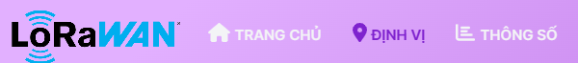
Hình 4. 8 Logo và thanh điều hướng
Mô tả hình ảnh: Bên trái phần Header là logo về công nghệ LoRaWAN và thanh điều hướng, gồm có 3 mục là Trang chủ, Định vị, Thông số thể hiện những chức năng chính mà website hướng đến.
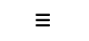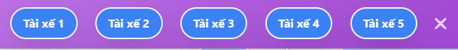
Hình 4. 9 Hai trạng thái ẩn và hiện danh sách tài xế
Mô tả hình ảnh. Hình bên trái là giao diện bên phải phần header, một nút nhấn (nút có 3 đường thẳng nằm ngang hình Hamburger) để hiển thị các lựa chọn về tài xế mà người giám sát muốn xem thông tin, khi ấn nút thì giao diện sẽ hiện như ảnh (bên phải), muốn tắt thì ta nhấn dấu (X) để ẩn danh sách.
- Giao diện Footer
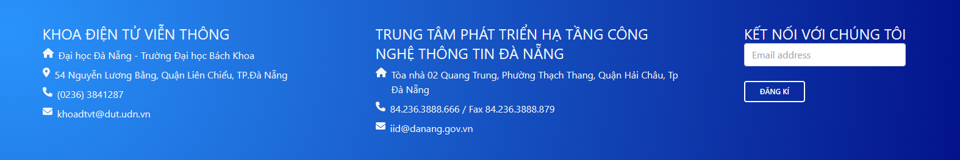
Hình 4. 10 Giao diện Footer
Mô tả hình ảnh: Giới thiệu Khoa Điện tử - Viễn thông và Trung tâm phát triển Hạ tầng CNTT Đà Nẵng, người dùng có thể liên lạc khi gặp sự cố để được xử lý.
- Giao diện chức năng quản lý thông tin tài xế
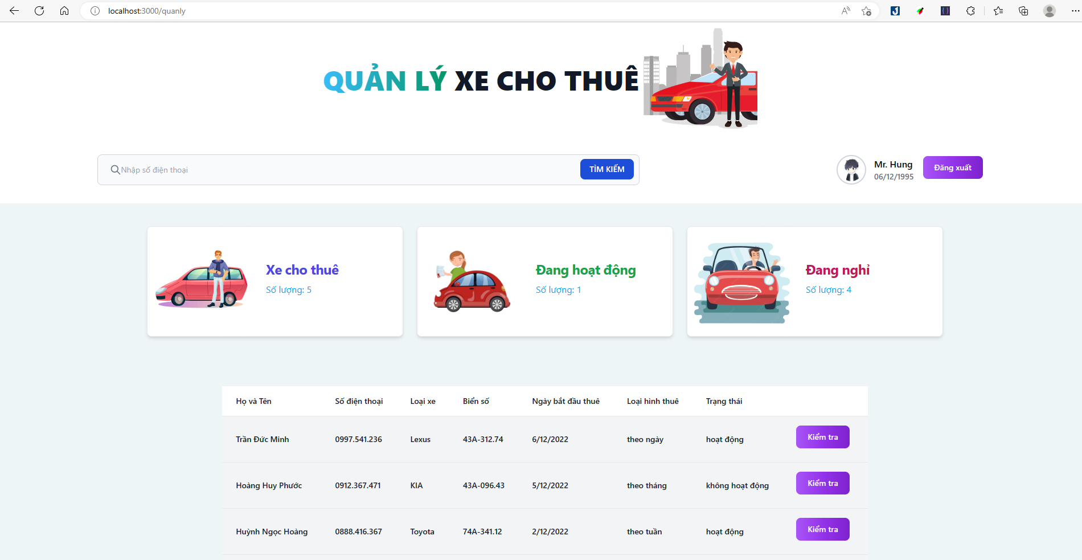
Hình 4. 11 Giao diện chức năng quản lý thông tin tài xế và xe cho thuê
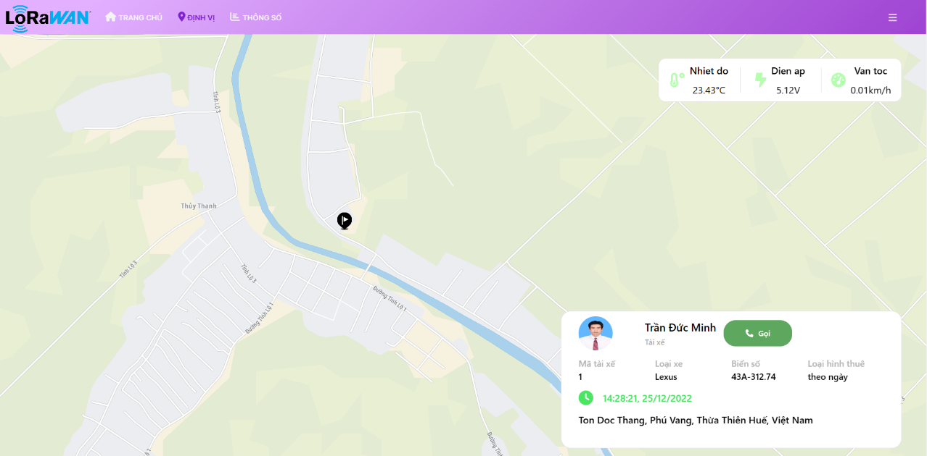
Hình 4. 12 Giao diện web
Mô tả hình ảnh: ở màn hình giao diện định vị, hiển thị thông tin tài xế, các thông số ghi được ở thời điểm gần với hiện tại nhất, chuyển dữ liệu dạng toạ độ thành địa chỉ thực, đánh dấu vị trí lên bản đồ và hiển thị.
Cũng trong giao diện này, khi người thiết bị (ô tô) đang tạm ngưng hoạt động, không có dữ liệu thì sẽ báo là xe đang tạm dừng, không có dữ liệu, như hình sau.
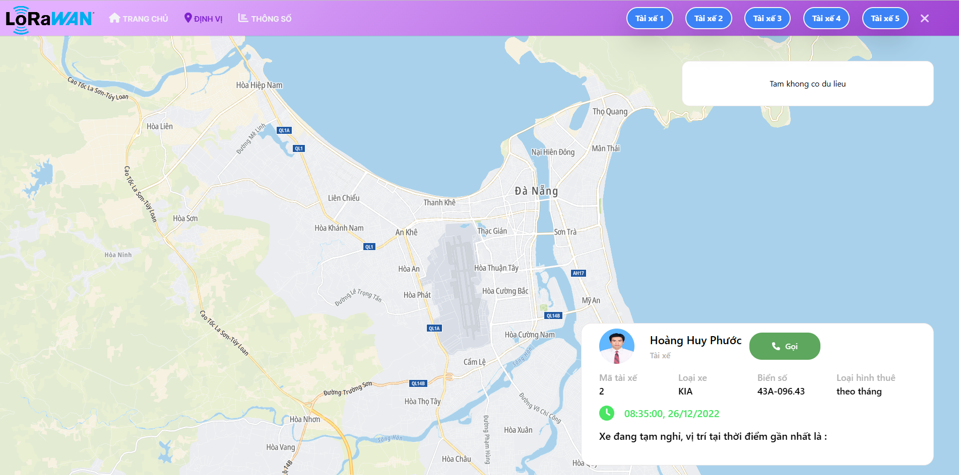
Hình 4. 13 Giao diện khi xe đang tạm không hoạt động
- Giao diện thông số:

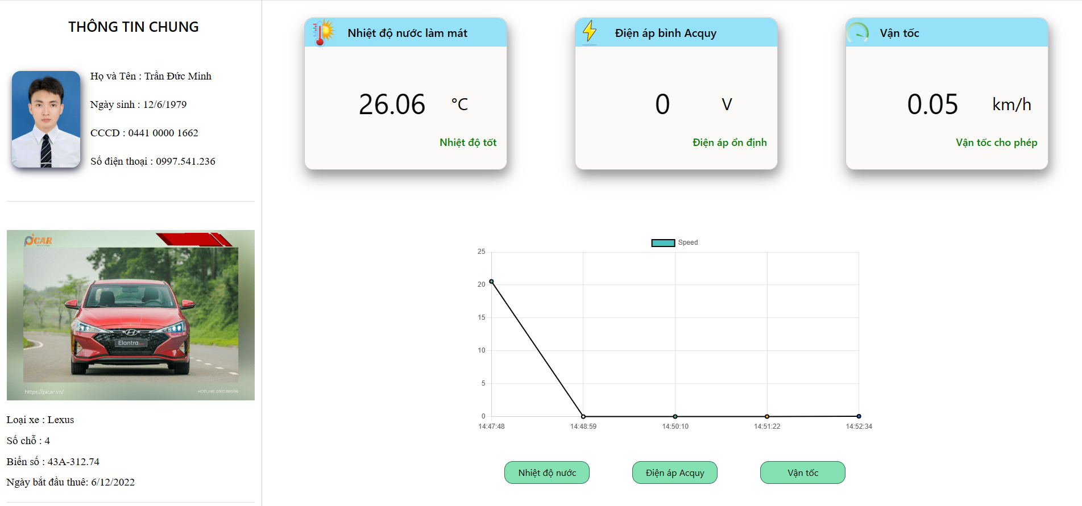
Hình 4. 14 Giao diện thông số
Mô tả hình ảnh: Gồm có phần bên trái là thông tin tài xế, thông tin xe đang cho thuê, phần chính là hiển thị dữ liệu các thông số nhiệt độ nước làm mát, điện áp bình ắc quy và vận tốc của xe, dựa trên dữ liệu để hiển thị là an toàn (trong mức cho phép) hoặc không an toàn(mức không cho phép) để người giám sát có thể có những điều chỉnh, quyết định tới việc bảo dưỡng xe, v.v…
Ngoài ra còn có biểu đồ đường thể hiện giá trị thông số theo thời gian, sẽ lấy ra 5 mốc dữ liệu gần nhất tính từ thời điểm hiện tại để hiển thị, có 3 lựa chọn tương ứng với 3 thông số để chọn loại biểu đồ muốn xem.
- Giao diện trên Mobile:
Với đặc thù dự án dành cho việc giám sát Xe ô tô cho thuê nên phù hợp với Website hơn là Mobile App cho nên nhóm chúng tôi chỉ xây dựng Mobile App ở mức tìm hiểu, dưới đây là một số giao diện Mobile App chúng tôi đã hoàn thiện, vẫn sẽ tiếp tục phát triển trong tương lai.
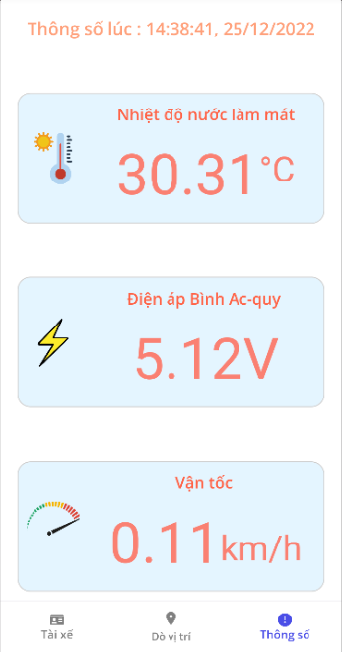
Hình 4. 15 Thông số hiển thị trên điện thoại
Mô tả hình ảnh: Mobile App sẽ hiển thị thông số lên điện thoại, dữ liệu đều là dữ liệu nhận được từ The Things Network.

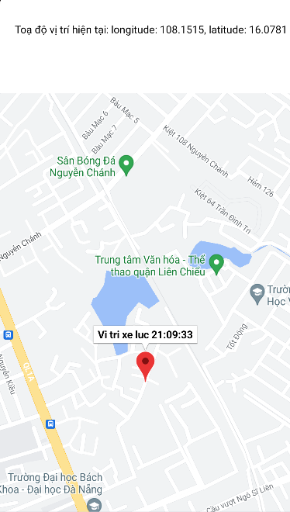
Hình 4. 16 Hiển thị toạ độ của xe theo thời gian
Mô tả hình ảnh: Vị trí của xe được đánh dấu trên bản đồ cùng với thời gian để người giám sát có thể biết được vị trí của xe.
Nhận xét: Nhìn chung hệ thống ứng dụng hoạt động ổn định, đảm bảo phần lớn chức năng được đề ra. Phần website có giao diện khá dễ sử dụng. Phần Mobile App đảm bảo chức năng cơ bản tuy nhiên vẫn chưa hoàn thiện toàn bộ về giao diện. Cần tối ưu việc xử lý dữ liệu khi mỗi trang web chứa các dữ liệu gọi từ API để hiển thị ra màn hình.

4.3 Đánh giá kết quả
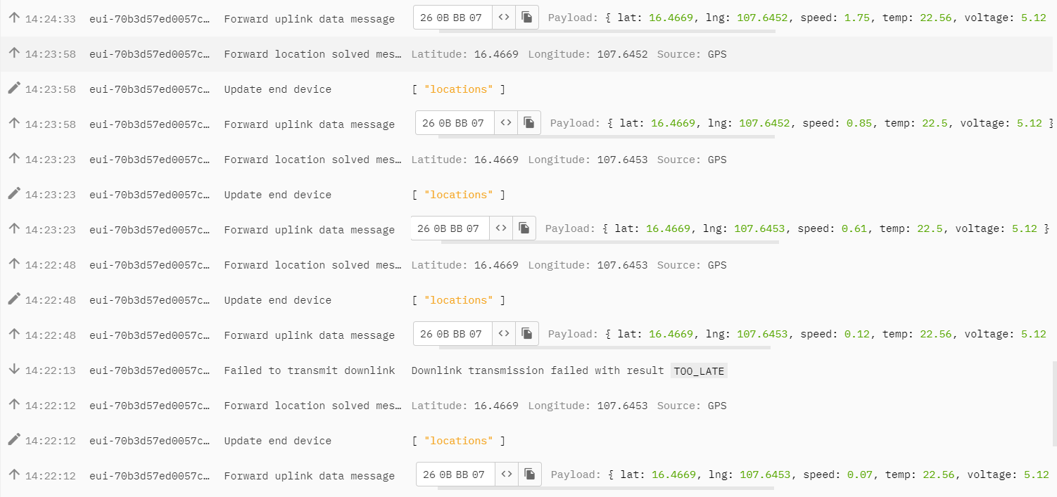
Hình 4. 17 Dữ liệu của thiết bị trên TTN
Đánh giá dữ liệu được đưa vào 14 giờ 22 phút Ta thấy vị trí được 16.4669,107.6453 so sánh với tọa độ trên google map thì vị trí bị chênh lệch thực tế khoảng 3m so với vị trí thực của thiết bị. Như hình vẽ thì vị trí chính xác khi thử nghiệm là trong nhà nhưng tọa độ thiết bị gửi lên hệ thống thì vị trí ở sân.
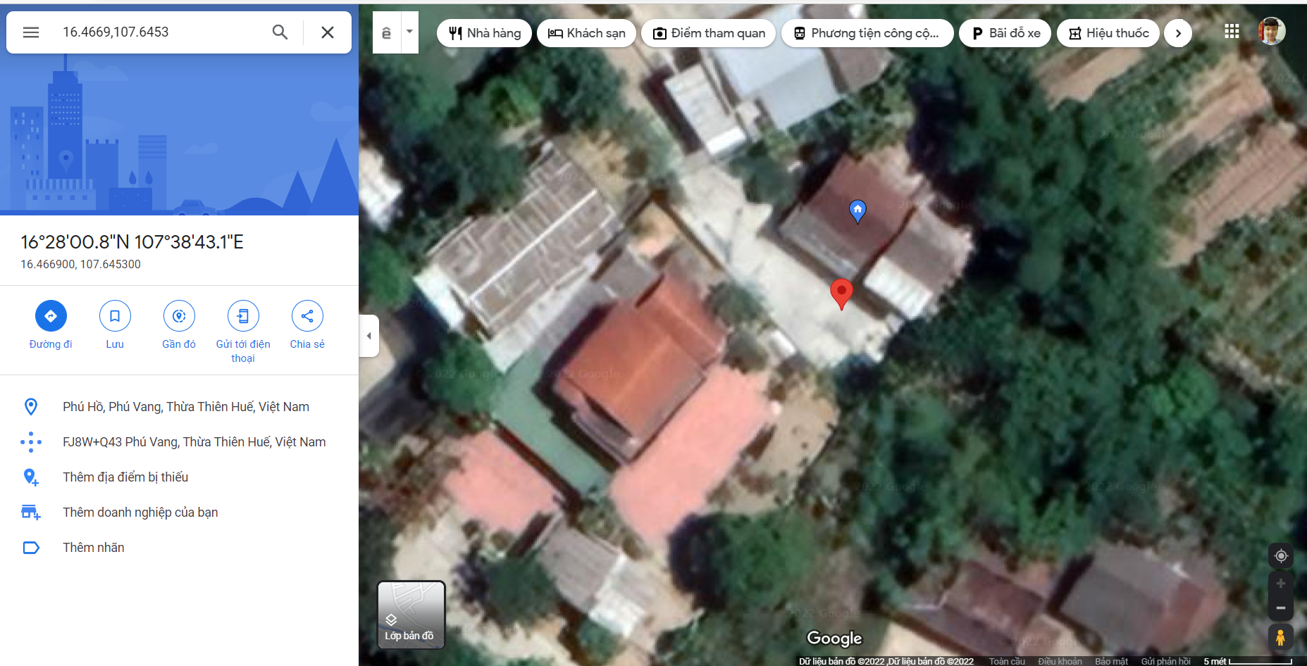
Hình 4. 18 Vị trí từ thiết bị gửi lên hệ thống
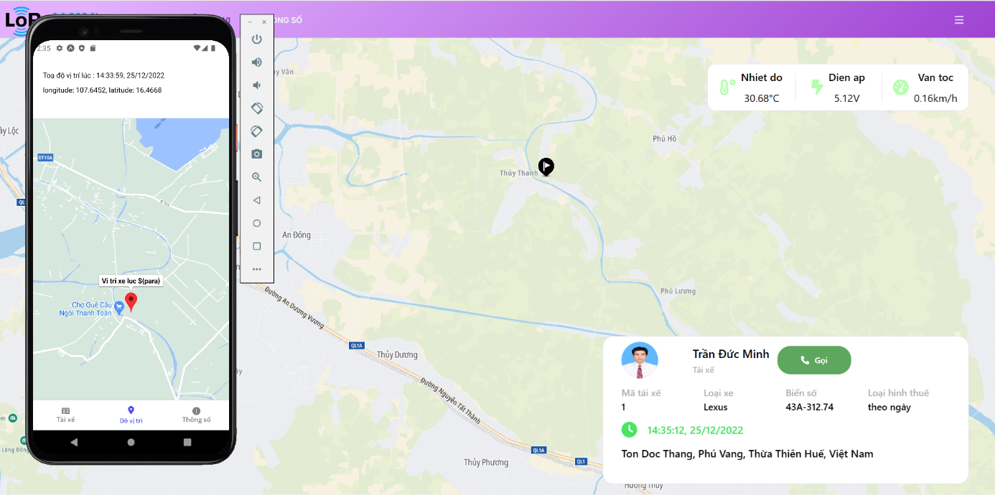
Hình 4. 19 Vị trí hiển thị trên Web và Mobile App
Điện áp lúc này hiển đo được gửi lên hệ thống là 5.12 V còn ở màn hình hiển thị thì 5V do lấy số nguyên để hiển thị. Ở đây chúng tôi dùng đồng hồ vạn năng để đo nguồn điện áp là 5.01 V gần đúng với nguồn đo là 5V. Chênh lệch 0.12 V so với nguồn cần đo thì thông số này chấp nhận được.
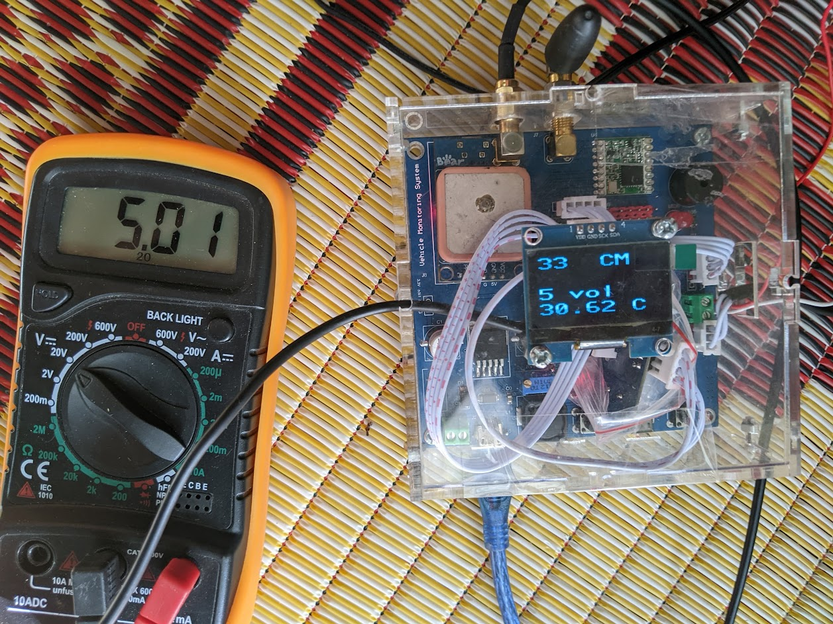
Hình 4. 20 Đo điện áp thực tế và nhiệt độ nước mát
Nhiệt độ nước đo được hiển thị màn hình 30.62 độ C do cảm biến DS18B20 đo được, với thực nghiệm đo bằng nhiệt kế nước thì 30.6 độ C. Ta thấy kết quả đo chỉ chênh lệch 0.02 độ C thì thông số nằm ở trong mức cho phép ban đầu đề ra của đề tài này.
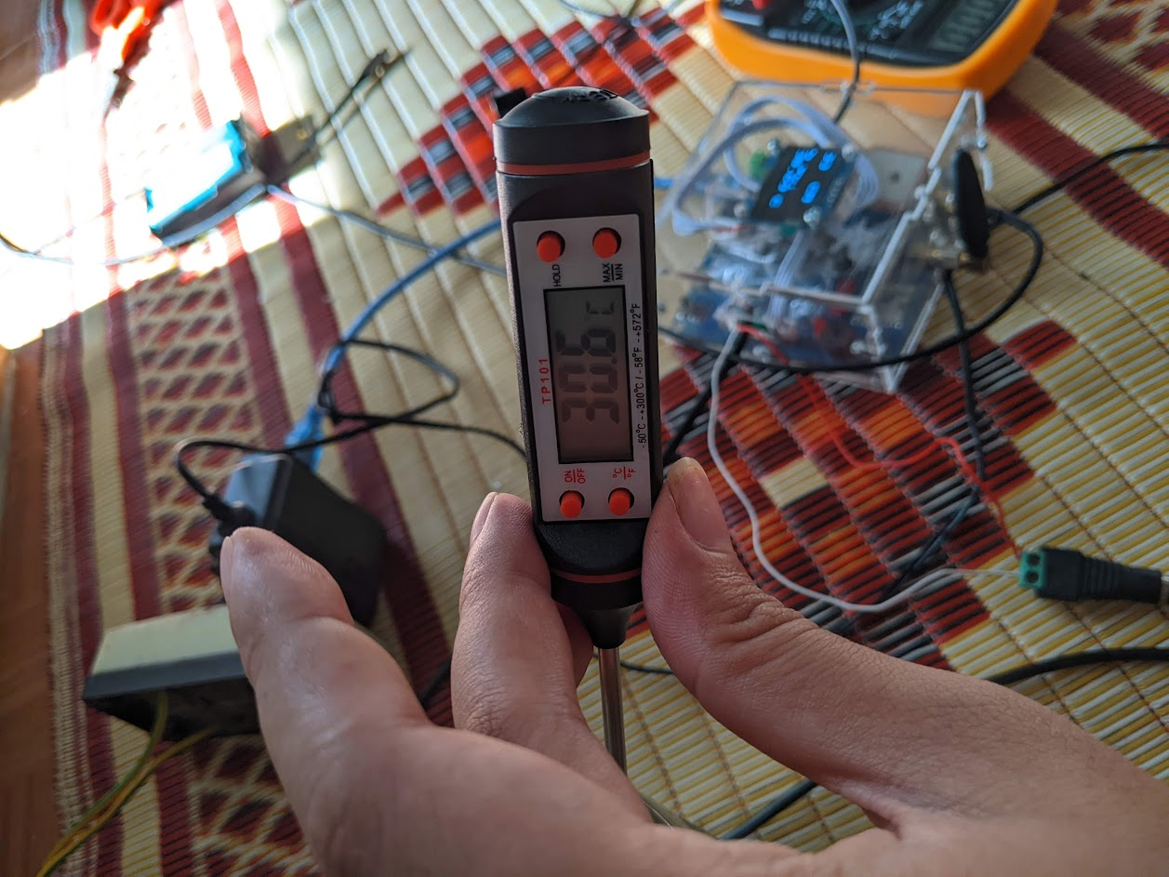
Hình 4. 21 Nhiệt độ nước đo bằng nhiệt kế
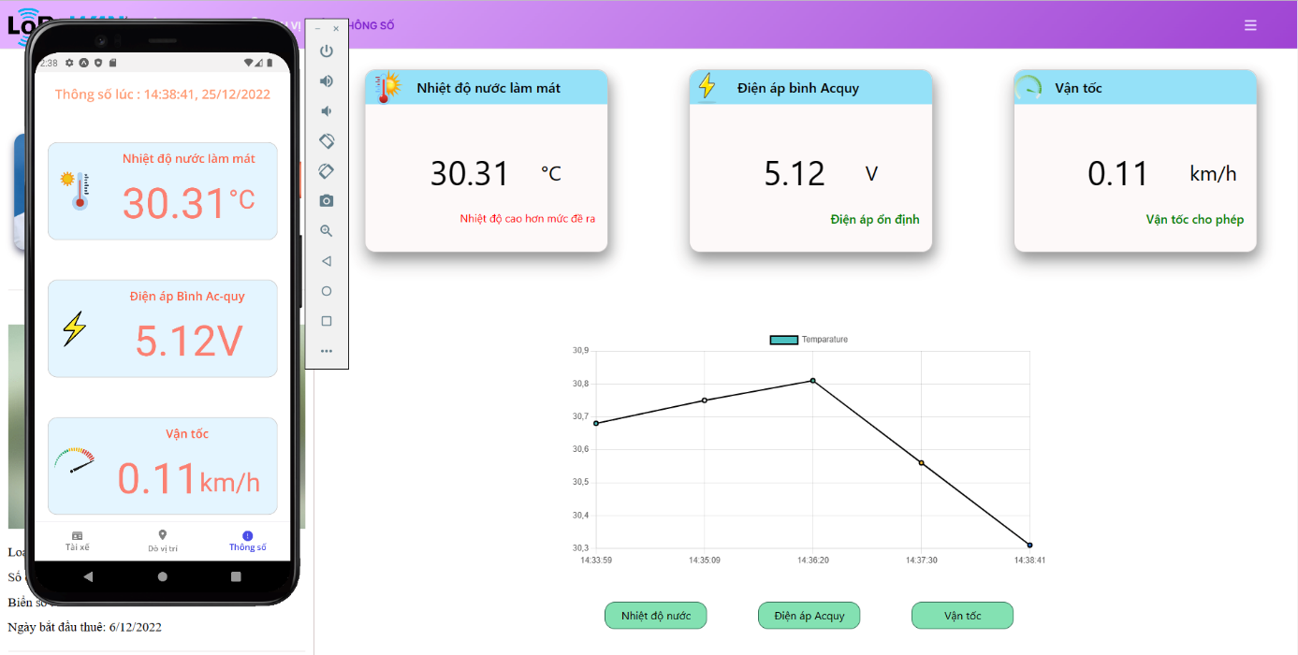
Hình 4. 22 Dữ liệu ở Web và Mobile hiển thị

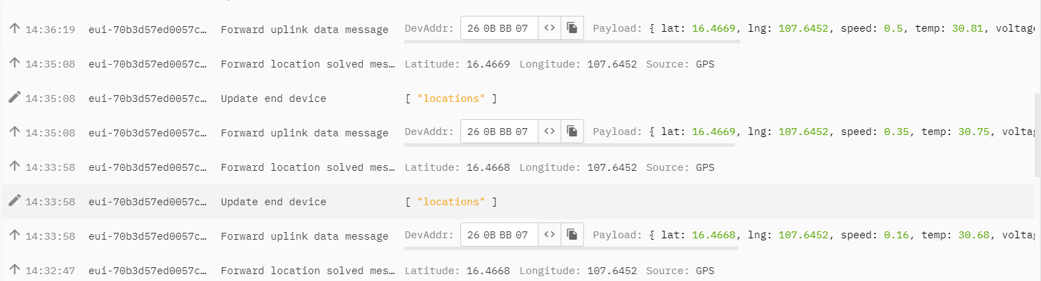
Hình 4. 23 Dữ liệu nước mát trên TTN
So với biểu đồ nhiệt độ nước mát và nhiệt độ đo gửi lên hệ thống thì chúng ta thấy cả hai đều đúng với thông số hai bên. Thời gian hiển thị cũng đúng với dữ liệu được đưa lên cả hai đều đồng bộ chính xác.
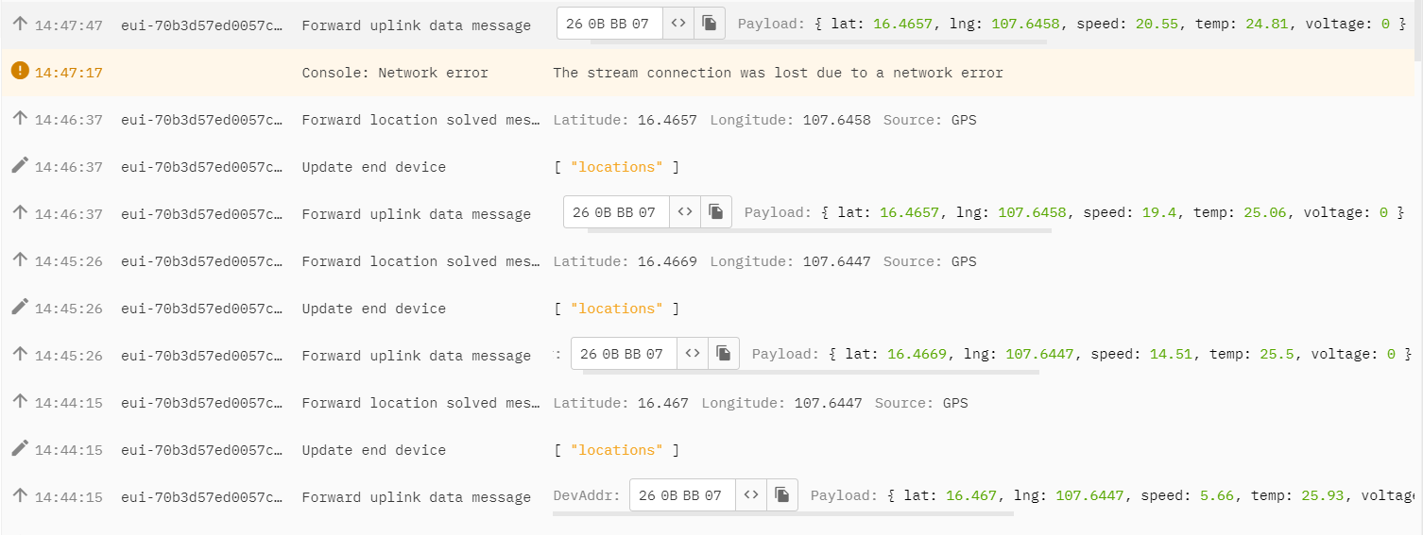
Hình 4. 24 Tốc độ được đo bằng GPS
Thông số speed là đại diện cho tốc độ đo được của thiết bị, ở đây chúng tôi thử nghiệm bằng cách cho thiết bị gắn lên xe máy để chạy 16.467, 107.6447 đây là vị trí bắt đầu chạy lúc này 5.66 km/s lúc khởi động xe tốc độ còn nhỏ.
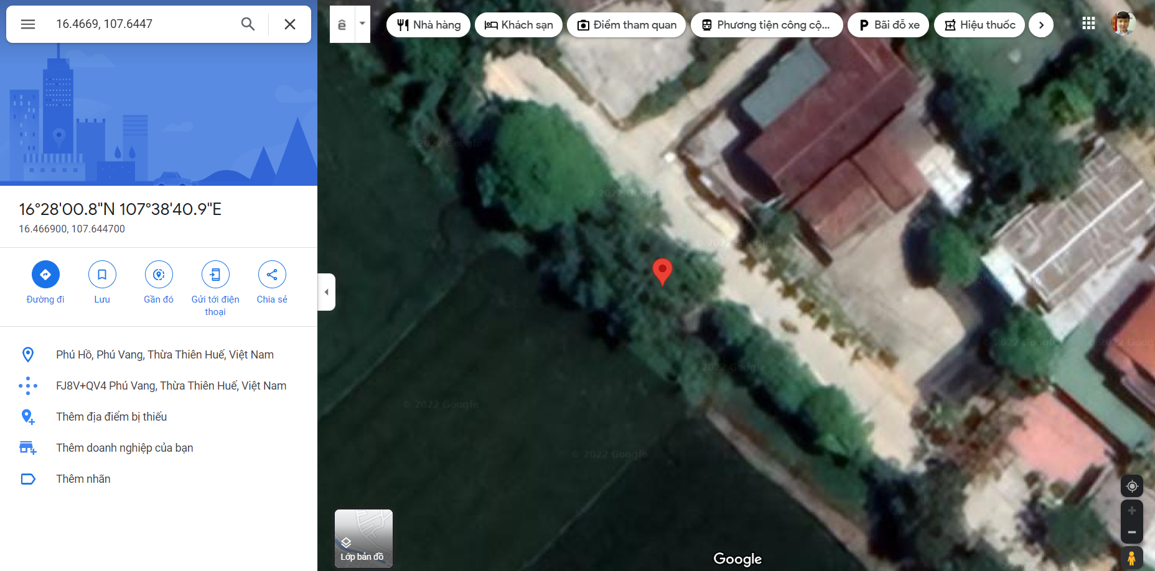
Hình 4. 25 Vị trí thứ 2 khi chạy xe
Vị trí thứ 2 là 16.4669, 107.6447 khi cho chạy xe tốc độ tầm 12km/h-15km/h và hệ thống gửi dữ liệu lên 14.61km/h gần đúng với tốc độ xe đo được nằm ở mức chênh lệch cho phép sai số là 5km/s.
Vị trí thứ 3 là 16.4657,107.6458 cho xe chạy lên tốc độ 20km/h và GPS đo được 20.55km/h tốc độ gần chính xác với tốc độ xe chạy thực tế.
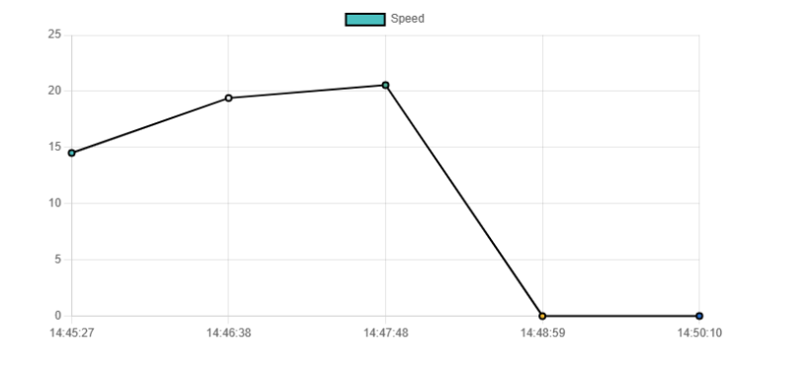
Hình 4. 26 Biểu đồ vận tốc
Biểu đồ vận tốc hiển thị trên Web giá trị được lấy từ TTN các thông số chỉnh xác và hiển thị thời gian đúng với dữ liệu được gửi lên hệ thống. Dữ liệu được lấy một cách chính xác với số liệu và thời gian cụ thể.

KẾT LUẬN

Sau thời gian tìm hiểu, nghiên cứu dưới sự giúp đỡ tận tình của giảng viên hướng dẫn cũng như phía Trung tâm phát triển Hạ tầng Công nghệ Thông tin Đà Nẵng kết hợp với các tài liệu tham khảo, chúng tôi đã giải quyết được tương đối yêu cầu của đề tài “HỆ THỐNG GIÁM SÁT TRẠNG THÁI HOẠT ĐỘNG CỦA Ô TÔ SỬ DỤNG CÔNG NGHỆ TRUYỀN THÔNG LORAWAN” với đầy đủ các tính năng, nội dung, yêu cầu ban đầu đề ra.
- Thiết kế bộ MCU là kit Esp32 kết nối với công nghệ Lorawan bằng module RF96 (Truyền nhận Lorawan).
- Viết chương trình thuật toán bằng phần mềm Arduino-Giao tiếp giữa MCU và Sensor để đọc dữ liệu thu được.
- Sử dụng Web server The Things Network để thu thập dữ liệu thu được từ MCU.
- Xây dựng Web, Mobile App để hiển thị kết quả.
- Các cảm biến hoạt động khá ổn định.
- Vì điều kiện kinh phí có hạn nên tạm thời chức năng hiển thị bản đồ đang dừng ở khả năng hiển thị vị trí hiện tại, vẽ đường đi của xe, vẫn còn sai số trong việc chuyển dữ liệu từ dạng toạ độ thành vị trí thực trên bản đồ.
- Hệ thống chạy ổn định nhưng vẫn bị mất một số gói tin gây nên tình trạng sai số nhỏ khi gửi dữ liệu lên The Things Network nên dẫn tới dữ liệu đưa vào MySQL cũng giống như The Things Network nhận được.

HƯỚNG PHÁT TRIỂN

Đề tài cơ bản đáp ứng những yêu cầu ban đầu đặt ra, tuy nhiên để sản phẩm hoàn thiện hơn thì còn cần phải cải tiến và nghiên cứu thêm.
- Phát triển mô hình với quy mô lớn hơn.
- Thêm các thiết bị ngoại vi để có thể giám sát thêm những thông số khác.
- Sử dụng nền tảng tốt hơn để hiển thị vị trí, đường đi chính xác nhất, thêm các tính năng dò đường.
- Có thể thay thế cảm biến GPS bằng các loại cảm biến có thể nhạy hơn trong việc đọc vị trí.
- Có thể tối ưu năng lượng của thiết bị hơn nữa.

TÀI LIỆU THAM KHẢO

[1] | Trần Văn Líc, Tô Đông Vỹ, "LoraWan," AN ANALYSIS OF THE EFFECT OF LORAWAN NETWORK PARAMETERS ON, p. 18, 18/5/2021.
[2] | "https://www.thethingsnetwork.org," [Online]. Available: https://www.thethingsnetwork.org/docs/lorawan/rssi-and-snr/.
[3] | M. Krampell, "LoraWan GPS," LoRa-positioning in Malmö compared with GPS, 2018.
[4] | M. A. A. a.-s. Nauman Aslam, "LoraWan," A Novel Approach to Improve the Adaptive-Data-Rate Scheme for IoT LoRaWAN, 2012.
[5] | A. T. St. Penkov, "algorithm," Algorithm development with LoRaWAN for monitoring system.
[6] | "W3shcool," [Online]. Available: https://www.w3schools.com/.

PHỤ LỤC

Tài liệu và chương trình:
https://github.com/thanhlong11201/LoraWan.git (chương trình Nhúng)
https://github.com/Tuandt1bkdn/BackEndDATN (Back end)
https://github.com/Tuandt1bkdn/LoraWanGPS (Code phần web)
https://github.com/Tuandt1bkdn/DATN_React_Native (Code phần Mobile App)

